Казахский национальный исследовательский технический университет
имени К.И. Сатпаева

УДК 556.3 На правах рукописи

БАЙКАДАМОВА АЙНУР МАРАТОВНА

Оценка теплоэнергетических ресурсов термальных вод Жаркентской впадины

6D075500 – Гидрогеология и инженерная геология

Диссертация на соискание ученой степени

доктора философии (PhD)

Научный консультант:
кандидат геолого-минералогических наук, Муртазин Ермек Жамшитович, заместитель директора Института гидрогеологии и геоэкологии им.У.М.Ахмедсафина, (Казахстан, г.Алматы)

Зарубежный научный консультант:
Доктор PhD,
профессор, Jay Sagin,
(США)

Республика Казахстан
Алматы, 2024
СОДЕРЖАНИЕ

НОРМАТИВНЫЕ ССЫЛКИ …………………………………………...... | 4
ОПРЕДЕЛЕНИЯ…………………………………………...………............. | 5
ОБОЗНАЧЕНИЯ И СОКРАЩЕНИЯ………………………..…............... | 7
ВВЕДЕНИЕ…………………………………………………….…................. | 8
- МИРОВОЙ ОПЫТ ПРАКТИЧЕСКОГО ИСПОЛЬЗОВАНИЯ ГЕОТЕРМАЛЬНОЙ ЭНЕРГИИ......................................................................... | 13
- ОБЗОР ИССЛЕДОВАНИЙ ТЕРМАЛЬНЫХ ВОД КАЗАХСТАНА И НА ТЕРРИТОРИИ ЖАРКЕНТСКОЙ ВПАДИНЫ.......................................................................................................... | 19
- ОБЩИЕ СВЕДЕНИЯ О ТЕРРИТОРИИ ИСЛЕДОВАНИЙ.....................  - Орография...............................................................................................  - Гидрография...........................................................................................  - Климат..................................................................................................... | 27  27  28  28
- ГЕОЛОГО-СТРУКТУРНЫЕ И ГИДРОГЕОЛОГИЧЕСКИЕ ОСОБЕННОСТИ ЖАРКЕТСКОЙ ВПАДИНЫ............................................  - Стратиграфия и литология....................................................................  - Тектоника................................................................................................  - Гидрогеологические условия................................................................  - Геотермические условия.......................................................................  - Гидрогеохимическая характеристика термальных вод......................  - Особенности формирования термальных вод.....................................  4.6.1 Гидродинамические условия формирования подземных вод...............  4.6.2. Геотермические условия формирования подземных вод...................  4.6.3 Генезис термальных вод меловых отложений по данным изотопных исследований................................................................................. | 29  29  33  38  48  55  61  61  65  67
- РЕЗУЛЬТАТЫ ОБСЛЕДОВАНИЯ ГЕОТЕРМАЛЬНЫХ СКВАЖИН ЖАРКЕНТСКОЙ ВПАДИНЫ.........................................................................  5.1 Приилийское месторождение термальных подземных вод.....................  5.2 Скважина 3Т Усекской площади...............................................................  5.3 Участок 1 РТ…............................................................................................ | 72  72  74  76
- ОЦЕНКА ТЕПЛОЭНЕРГЕТИЧЕКОГО ПОТЕНЦИАЛА ТЕРМАЛЬНЫХ ВОД ЖАРКЕНТСКОЙ ВПАДИНЫ.................................. | 77
- ТЕХНИКО-ЭКОНОМИЧЕСКОЕ ОБОСНОВАНИЕ КОМПЛЕКСНОГО ИСПОЛЬЗОВАНИЯ ТЕРМАЛЬНЫХ ВОД ЖАРКЕНТСКОЙ ВПАДИНЫ.........................................................................  7.1 Микро ГЭС..................................................................................................  7.2 Розлив минерально-столовой воды...........................................................  - Тепличное выращивание огурцов........................................................................  7.4 Розлив воды для производства мицеллярной и термальной вод........... | 84  87  87  93  94
ЗАКЛЮЧЕНИЕ................................................................................................ | 100
Список использованных источников............................................................. | 102
Приложение А. Гидрогеологическая карта | 110
Приложение Б. Протокол исследований воды | 111

НОРМАТИВНЫЕ ССЫЛКИ
В настоящей диссертации использованы ссылки на следующие нормативные документы:
Указ Президента Республики Казахстан от 2 февраля 2023 года № 121 «Об утверждении Стратегии достижения углеродной нейтральности Республики Казахстан до 2060 года»
Закон Республики Казахстан от 1 июля 2024 года № 103-VIII ЗРК. «О науке и технологической политике;
Закон Республики Казахстан от 27 июля 2007 года № 319-III «Об образовании» (с изменениями и дополнениями по состоянию на 04.07.2018 г.);
Кодекс Республики Казахстан «Водный кодекс Республики Казахстан» (с изменениями и дополнениями по состоянию на 08.06.2024 г.);
ГОСТ Р 7.0.4-2006 Система стандартов по информации, библиотечному и издательскому делу. Издания. Выходные сведения. Общие требования и правила оформления.

ОПРЕДЕЛЕНИЯ

Бальнеология, раздел медицинской науки, который изучает происхождение и физико-химические свойства минеральных вод, методы их применения с лечебно-профилактической.
Водоносный горизонт - это слой или пласт горных пород, насыщенных водой и способных передавать её в значительных количествах. Эти горизонты часто состоят из пористых материалов, таких как песок, гравий или известняк, которые позволяют воде свободно перемещаться через поры и трещины. Водоносные горизонты играют ключевую роль в обеспечении населения питьевой водой и используются для добычи подземных вод с помощью скважин и колодцев.
Водоносный комплекс - несколько водоносных горизонтов, одинаковых или разных по литологическому составу, гидравлически связанных между собой.
Геотермальная энергия - это энергия, получаемая из тепла, накапливаемого в недрах Земли. Этот источник энергии считается возобновляемым, поскольку тепло внутри Земли постоянно восполняется за счет радиоактивного распада минералов и тектонических процессов. Геотермальную энергию можно использовать для производства электроэнергии, отопления и охлаждения зданий, а также для различных промышленных нужд.
Геотермический градиент - это физическая величина, которая описывает рост температуры горных пород в °С на определённом участке земной толщи.
Геотермическая ступень - это увеличение в земной коре глубины (в метрах), которое соответсвует увеличению температуры горных пород на 1°С.
Естественные запасы - это количество гравитационной воды, которая заполняет трещины и поры в горных породах.
Естественные ресурсы - это объём постоянного или временного пополнения водоносного горизонта, происходящего под воздействием природных факторов.
Гидрогеологические условия - совокупность характеристик, подземных вод, таких как условия залегания вод; литологический состав и фильтрационные свойства пород, движение, качество и количество подземных вод и особенности их режима в естественной среде и под влиянием внешних факторов.
Гидрогеотермальные ресурсы - это подземные воды, нагретые теплом Земли и пригодные для использования в различных хозяйственных и энергетических целях. Эти ресурсы включают термальные воды, которые находятся в водоносных горизонтах на значительной глубине, где они нагреваются до высоких температур. Гидрогеотермальные ресурсы часто используют для обогрева зданий, получения электроэнергии, а также в промышленности и сельском хозяйстве.
Изотопы - это разновидности одного и того же химического элемента, которые имеют одинаковое количество протонов, но разное количество нейтронов в ядре. Из-за этого у изотопов одинаковый атомный номер, но разная атомная масса. Изотопы одного элемента обладают практически идентичными химическими свойствами, но различаются физическими характеристиками, такими как стабильность и радиоактивность.
Локальная линия метеорных вод - это графическое выражение соотношения δ2Н и δ18О (линия регрессии), установленного для какого-либо района или объекта.
Режимные наблюдения - мониторинг изменения уровня и дебита воды для анализа устойчивости водоносного горизонта.
Теплоэнергетический потенциал – это мера количества тепловой энергии, содержащейся в природных или искусственных источниках, которая может быть использована для различных энергетических нужд, таких как обогрев, производство электроэнергии или промышленные процессы. Этот потенциал может включать тепло Земли (геотермальный потенциал), тепло солнечного излучения, теплоту сгорания топлива и другие виды тепловой энергии.
Термальные воды – это подземные воды, имеющие естественно высокую температуру (обычно выше температуры окружающей среды), нагреваемые геотермальным теплом Земли. Они часто содержат растворенные минералы и газы, что делает их полезными не только для отопления и производства электроэнергии, но и для лечебно-оздоровительных целей. Термальные воды встречаются в районах с высокой геотермальной активностью, таких как Исландия, Камчатка, Кавказ и Алтай.

ПРИНЯТЫЕ СОКРАЩЕНИЯ

ВИЭ – возобновляемые источники энергии;
ГТВ – геотермальные воды;
ЛЛМВ - локальная линия метеорных вод.

ВВЕДЕНИЕ

Актуальность исследования. Казахстан, как и многие другие страны, активно ищет пути адаптации к глобальным изменениям климата, стремится обеспечить устойчивое экономическое развитие, социальную ответственность и защиту окружающей среды в условиях международного сотрудничества. В начале 2023 года была принята «Стратегия достижения углеродной нейтральности Республики Казахстан до 2060 года», что стало результатом значительной работы по реализации «Концепции перехода Республики Казахстан к зеленой экономике», а также разработки и внедрения государственных программ развития и имплементации Целей устойчивого развития ООН.
Основной целью Стратегии является достижение устойчивого развития экономики Казахстана к изменению климата и углеродной нейтральности к 2060 году. Среднесрочная цель – сокращение выбросов парниковых газов к 2030 году на 15% относительно уровня 1990 года и на 25% при условии получения международной поддержки на декарбонизацию экономики.
Для перехода к низкоуглеродному развитию потребуется полная трансформация энергетической системы. Основное сокращение выбросов парниковых газов в этом секторе планируется достичь за счёт перехода на более устойчивые источники энергии. Ожидается, что система, ориентированная на углеродно-нейтральное производство, заменит угольную генерацию, благодаря увеличению доли возобновляемых источников энергии и внедрению технологий улавливания и хранения углерода. Переход будет осуществляться постепенно, с последовательным снижением доли угля, ростом использования ВИЭ и альтернативных источников, а также природного газа в качестве временного решения.
В связи с чем в Казахстане возникла необходимость развивать производство альтернативных видов энергии. Среди возобновляемых источников энергии геотермальная энергия - тепло, которое образуется внедрах земной коры естественным путем, занимает второе место и уступает лишь солнечной радиации. За долгие годы исследований территории Жаркентской впадины получен уникальный фактический материал по геотермальным водам. Жаркентская впадина обладает большим потенциалом природных геотермальных ресурсов, которые до сегодняшнего дня не нашлт рационального применения. Использование термальных вод становится особенно важным в условиях развития альтернативной энергетики и перехода нашей страны к «зеленой экономике».
B настоящее время, в мире имеется большой опыт по комплексному освоению геотермальных подземных вод. Широкое применение эти воды получили в теплоснабжении и в рекреационных целях, в бальнеологии.
Результаты многолетних исследований геотермальных вод Казахстана показали значительные перспективы целого ряда регионов. В основном, проведенные целенаправленные гидрогеологические исследования на геотермальные воды показали перспективность их использования.
Объектом исследований являются напорные термальные пластовые воды мелового термоводоносного комплекса Жаркентской впадины Юго-восточного Казахстана.
Предмет исследований – процессы формирования и генезис термальных подземных вод, их количественные и качественные показатели, прогнозные эксплуатационные ресурсы, теплоэнергетический потенциал.
Цель исследований заключается в разработке научного и технико-экономического обоснования создания опытного производства по комплексному освоению водно-энергетического потенциала пластовых термальных вод меловых отложений Жаркентской впадины.
Для достижения цели были выполнены следующие задачи:
- Анализ и обобщение открытой и фондовой гидрогеологической, геолого-геофизической и геотермической информации, полученной при реализации предыдущих исследований в пределах Жаркентской впадины.
2) Оценка современного состояния разведанных месторождений термальных подземных вод и самоизливающихся гидрогеологических скважин, а также гидрогеохимические показатели термальных вод на основе проведения наземных маршрутных обследований с опробованием и проведением лабораторных анализов;
3) Изучение процессов формирования и генезиса термальных вод Жаркентской впадины.
4) Оценка и уточнение как естественных, так и прогнозных ресурсов термальных вод Жаркентской впадины, а также их теплоэнергетического потенциала.
5) Анализ технико-экономических аспектов, разработка и обоснование технологической схемы комплексного освоения водно-энергетического потенциала пластовых термальных вод меловых отложений на примере участка самоизливающейся скважины 3 Т в Жаркентской впадине.
Материалы и методы исследований. В основу диссертации положены результаты исследований автора при выполнении целевых и грантовых научных проектов в период работы в Институте гидрогеологии и геоэкологии имени
У.М. Ахмедсафина. Ранее проведенные целенаправленные гидрогеологические исследования показали перспективность использования термальных вод в Жаркентской впадины. В работе применены системные методы исследований, включающие современные методы гидрогеологии, геологии и геотермии. Задействованы современные методы гидрогеохимии, которые служили для оценки химического состава термальных вод, включая ионно-солевой, микрокомпонентный, изотопный и газовый составы.
Использованные методики и подходы, особенно при анализе генезиса термальных вод, были ключевой частью исследований. В процессе работы была собрана обширная база данных химических анализов воды за длительный временной период, включая также современные анализы, проведенные с применением современного аналитического оборудования.
На мировом уровне существует опыт комплексного освоения геотермальных подземных вод. Эксплуатация термальных вод становится важной в условиях роста производства альтернативной энергии и перехода к «зеленой экономике».
Научная новизна работы заключается в следующем:
- уточнены влияние геолого-литологических факторов и глубины циркуляции термальных вод на их химический и газовый составы, их генезис на основе изотопных исследований;
- оценены как естественные, так и прогнозные ресурсы термальных вод меловых отложений Жаркентской впадины, а также их теплоэнергетического потенциал;
- выполнено технико-экономическое обоснование комплексного освоения водно-энергетического потенциала пластовых термальных вод меловых отложений Жаркентской впадины;
- разработаны рекомендации и технологические схемы для практического использования термальных вод Жаркентской впадины на примере опытного участка скважины 3Т.
В работе обоснованы и защищаются следующие основные положения:
1. Высоконапорные пластовые воды меловых отложений центральной части Жаркентской впадины представляют собой уникальный гидрогеологический объект, характеризующийся специфическими геолого-структурными и гидрогеологическими условиями формирования, слабоминерализованным азотным составом и слабощелочной средой. Эти термальные воды имеют высокий потенциал для использования в теплоэнергетических и лечебно-оздоровительных целях, что подчеркивает их высокую практическую значимость.
2. Данные изотопных исследований термальных вод меловых отложений Жаркентской впадины показывают, что пластовые воды представляют собой результат взаимодействия древних инфильтрационных вод с вмещающими горными породами. Область питания представляет собой водораздел высотой 3300 м, расположенный на юге территории (хребет Кетмень). Гидрогеохимические показатели термальных вод определяются, в основном, растворением легко мобилизуемых солей в ходе движения воды от области питания к центральной части впадины.
3. Анализ технико-экономических показателей комплексного освоения термальных вод меловых отложений центральной части Жаркентской впадины показывает, что производство тепловой энергии (теплоснабжение) является более выгодным вариантом, при этом окупаемость инвестиций повышается при последующем использовании термальной пресной воды для теплично-парниковых и прудовых хозяйств, лечебно-оздоровительных целей (минеральные ванны, бани, бассейны, душевые), производстав косметологической продукции, бутилирования в качестве лечебно-столовых вод и пр. Фонтанная эксплуатация обеспечивает освоение гидродинамического потенциала для производства электроэнергии (МикроГРЭС).
Практическая значимость выполненных исследований связана c возрастающей потребностью в развитии на национальном уровне альтернативных источников энергии, среди которых геотермальная энергия, занимает второе место после солнечной радиации. Современный интерес к геотермальной энергии как к одному из видов возобновляемых источников энергии вызван несколькими факторами: истощением запасов ископаемого топлива и высокой зависимостью большинства развитых стран от его импорта (в основном импорта нефти и газа), а также со значительным негативным воздействием топливной и ядерной энергетики на окружающую среду.
Жаркентская впадина обладает значительным потенциалом гидрогеотермальных ресурсов, которые до сих пор не освоены. Эксплуатация термальных вод становится важной в условиях роста производства альтернативной энергии и перехода к "зеленой экономике". Проведенные исследования позволят разработать научно обоснованные рекомендации для эффективного использования термальных ресурсов в регионе.
Дальнейшие исследования должны быть направлены на отработку технико-экономических обоснований комплексного освоения водно-энергетического потенциала пластовых термальных вод меловых отложений Жаркентской впадины
Работа над диссертацией выполнена в Институте гидрогеологии и геоэкологии имени У.М. Ахмедсафина в рамках грантового и программно-целевого финансирования научных исследований, а также гранта на обучение от Министерства науки и высшего образования Республики Казахстан.
Личный вклад автора включает: обоснование целей и задач исследования; обобщение и анализ данных предыдущих исследований; проведение полевых экспедиций с обследованием и отбором проб из самоизливающихся гидрогеологических скважин; анализ и интерпретацию результатов полевых и лабораторных исследований; формулирование выводов и положений для защиты; подготовку и публикацию научных статей по теме диссертации.
Докторантом проведены полевые работы в пределах Жаркентской впадины и проанализирован обширный объем данных, включая результаты предыдущих исследований и современные методы гидрогеохимии для оценки химического состава термальных вод. Важной частью работы является выбор методов анализа, включая сбор обширной базы данных и систематический анализ. Такой подход позволил разработать научно обоснованные рекомендации для эффективного освоения гидрогеотермальных ресурсов в указанном регионе.
По результатам выполненных работ в 2023 году была подана заявка на конкурс на грантовое финансирование наиболее перспективных проектов коммерциализации результатов научной и (или) научно-технической деятельности на 2024-2026 годы. Однако проект не прошел.
В 2024 году подали проект «Разработка персонализированной косметологической продукции на основе термоминеральных вод - TermaSU» на конкурс на грантовое финансирование наиболее перспективных проектов коммерциализации результатов научной и (или) научно-технической деятельности на 2025-2027 годы. Цель проекта: производство косметологической продукции на основе термальных вод.
Публикации. По результатам исследований в республиканских изданиях и стран СНГ опубликованы 8 статей, в которых отражено основное содержание диссертации.
Структура и объем диссертации. Диссертация состоит из введения, 7-ми разделов, заключения и списка использованных источников из 105 наименований, изложенных на 126 страницах. В работе имеются 25 таблиц, 25 рисунков.
Благодарности. Автор искренне благодарит своего научного консультанта, к.г.-м.н. Е.Ж. Муртазина за оказанную помощь, научную и моральную поддержку, а также содействие в выполнении и написании диссертации. Также выражается признательность д.г.-м.н., профессору В.А. Завалею за ценные рекомендации и советы в ходе работы, а доктору геолого-минералогических наук М.К. Абсаметову - за помощь в написании данной работы.

- МИРОВОЙ ОПЫТ ПРАКТИЧЕСКОГО ИСПОЛЬЗОВАНИЯ ГЕОТЕРМАЛЬНОЙ ЭНЕРГИИ

Среди возобновляемых источников энергии геотермальная энергия занимает второе место. Геотермальная энергия широко используется в виде гидрогеотермальных ресурсов - подземных термальных вод.
Согласно данным Всемирного банка, общемировой потенциал геотермальной энергии оценивается в 70-80 ГВт. На данный момент используется всего лишь 15% известных запасов геотермальной энергии, что приводит к общей мощности установок на уровне 13-14 ГВт [1].
Геотермальная энергия активно внедряется в энергетических системах многих стран мира.
- США: США является лидером по производству геотермальной энергии, с более чем 8 ГВт установленной мощности. Геотермальная энергия широко используется в западных штатах, таких как Калифорния, Невада, Юта и Айдахо.
- Исландия: Исландия является мировым лидером по использованию геотермальной энергии на душу населения. Более 90% домов в Исландии отапливаются геотермальной энергией, а также она используется для производства электроэнергии, выращивания теплиц и даже для плавания в бассейнах.
- Филиппины: Филиппины занимают третье место по объему производства геотермальной энергии в мире. Получают более чем 2 ГВт установленной мощности. Геотермальная энергия играет важную роль в энергосистеме страны и помогает ей снизить зависимость от ископаемого топлива.
- Индонезия: Индонезия обладает огромным потенциалом геотермальной энергии, который еще не полностью реализован. В настоящее время в стране установлено около 2 ГВт геотермальных электростанций, но правительство планирует увеличить этот показатель до 20 ГВт к 2025 году.
- Кения: Кения является лидером в использовании геотермальной энергии в Африке. В стране уже установлено более 800 МВт геотермальных электростанций, и этот показатель планируется увеличить до 2000 МВт к 2030 году.
Общий объем установленной мощности геотермальных электростанций по всему миру на 2023 год составляет около 13-14 ГВт.
Таблица 1.1 - Страны-лидеры по производству геотермальной энергии

№ | Название страны | Мощность, Гвт
1 | США | 4
2 | Индонезия | 2
3 | Филиппины | 2
4 | Турция | 1
5 | Италия | 1
Самый крупный производитель геотермальной энергии в мире - США. Общая мощность геотермальных источников более 4000 МВт. Основные регионы размещения станций - районы Сан-Франциско, Калифорнии, Невада. В Исландии (700 МВт) и на Филиппинах (1930 МВт). В Мексике, Кении, Италии, Израиле действуют геотермальные электростанции с установленной мощностью от 600 до 800 МВТ в каждой из стран [1].
Примеры успешного применения геотермальной энергии в мире подтверждают её потенциал и могут служить ориентиром для дальнейшего развития этого источника. Вот некоторые из таких примеров:
Исландия, Рейкьянес: Геотермальная электростанция в Исландии, которая использует горячие источники для производства электричества и отопления. Почти 90% домов в Исландии отапливаются с помощью геотермальной энергии.
США, Невада: Геотермальные электростанции здесь производят значительное количество электричества, причем штат занимает второе место в США по установленной мощности геотермальных электростанций после Калифорнии.
Филиппины, Полокпино: Один из крупнейших комплексов геотермальных станций в мире, который производит около 724 МВт. Филиппины являются вторым по величине производителем геотермальной энергии в мире [2].
Кения, Олкария: Комплекс геотермальных станций, который производит около 810 МВт, что составляет значительную часть энергетических нужд страны. Кения активно расширяет свои геотермальные мощности, стремясь к увеличению их доли в энергетическом балансе.
Северная Америка является одним из ведущих рынков геотермальной энергии в мире, при этом Соединенные Штаты лидируют на региональных и мировых рынках по установленной мощности. В 2020 году геотермальные электростанции произвели около 17 миллиардов киловатт-часов (кВтч), что составляет до 0,4% производства электроэнергии в масштабах коммунальных предприятий США.
Большинство геотермальных электростанций в США расположены в западных штатах и островном штате Гавайи, где ресурсы геотермальной энергии расположены близко к поверхности Земли. Калифорния производит больше всего электроэнергии за счет геотермальной энергии, тогда как резервуар сухого пара Гейзерс в Северной Калифорнии является крупнейшим в мире известным месторождением сухого пара.
По данным IRENA, общая установленная мощность геотермальной энергии составила около 3712 МВт в 2022 году по сравнению с 3656 МВт в 2021 году. Такие страны, как США, Канада и Мексика, наращивают мощности геотермальной энергии [2].
Кроме того, в регионе также запланированы новые проекты, которые, как ожидается, будут способствовать росту рынка региона. Например, в марте 2023 года правительство Мексики объявило о новом исследовательском проекте в рамках ДОВСЕ посредством тендера под названием Приобретение услуг по бурению геотермальных скважин. В рамках этого проекта будут рассмотрены шесть геотермальных скважин в четырех районах Мексики. Эти тендеры направлены на заключение контракта с одним поставщиком буровых услуг с двумя буровыми установками для геотермальных скважин, и этот тендер будет финансироваться за счет 51 миллиона долларов США от Межамериканского банка развития (IDB) и Всемирного банка [2].
Таким образом, исходя из вышеуказанных факторов, ожидается, что Северная Америка будет доминировать на рынке геотермальной энергии в течение прогнозируемого периода.
Применение геотермальной энергетики в Китае развивается активно и охватывает несколько ключевых направлений:
- Электроэнергетика и отопление:
Китай активно использует геотермальную энергию для отопления и охлаждения зданий с помощью тепловых насосов (рисунок 1.1). Эти технологии позволяют обеспечивать стабильное и экологичное отопление и охлаждение. В частности, в Пекине создана лаборатория для изучения и развития технологий использования мелкой геотермальной энергии (SGE). Исследования показывают, что ресурсы SGE могут обогреть или охладить до 32 миллиардов квадратных метров зданий [3].
В 2023 году Китай представил первый в мире стандарт для геотермальной промышленности на Всемирном геотермальном конгрессе, что подчеркивает важность геотермальной энергии в стратегии страны по сокращению углеродных выбросов и улучшению экологии [3].

Рисунок 1.1 - Распределение электроэнергии по источникам в Китае, 2021 год

В городе Тяньцзинь (КНР) реализуются проекты по использованию геотермальной энергии для обогрева домов, что позволяет значительно сокращать выбросы углекислого газа и улучшать качество жизни жителей. Например, два проекта в городе Тяньцзинь обеспечивают отопление для 2470 домохозяйств и ежегодно сокращают выбросы CO2 на более чем 10 000 тонн [4].

Научные исследования и инновации:
Китай активно развивает научные исследования в области геотермальной энергетики. Лаборатория при Министерстве природных ресурсов Китая занимается основными прикладными исследованиями и создает передовые платформы для экспериментов и тестирования. Это включает создание системы оценки ресурсов SGE, экспериментальные платформы для изучения теплопередачи и разработку программного обеспечения для оценки энергосистем [3].
Темпы роста объемов и расширения спектра использования геотермальных ресурсов за последние 5 лет свидетельствуют о том, что геотермальные энергетические технологии во многих странах становятся основной составляющей в энергетическом балансе, и роль геотермии в мировой энергетике неуклонно растет. Оценки показывают, что мировой потенциал изученных на сегодня геотермальных запасах составляет 0,2 ТВт электрической и 4,4 ТВт тепловой мощности. Этого потенциала достаточно, чтобы покрыть около 10% мировой потребности в электроэнергии и 40% - в тепловой [7].
Геотермальные электрические станции (ГеоЭС) работают в 24 странах мира; суммарная установленная мощность ГеоЭС достигла 80 000 МВт; годовая выработка электроэнергии на ГеоЭС в 2023 г. составила 750 000 ГВт⋅ч электроэнергии [6].
С 2000 года число стран, активно занимающихся исследованиями геотермальных полей и бурением новых скважин, увеличилось до более 80.
Что касается геотермальных электростанций, то, согласно обобщенным данным, в эксплуатации находится энергоблоки в основном трех основных типов: конденсационные или испарительные, бинарного цикла и комбинированные, с несколькими важными модификациями первого типа: противодавления (без конденсаторов и системы охлаждения) и сухопаровые (без сепараторов) [8].
Электростанции с одинарной, двойной и тройной вспышками, укомплектованные типичным сепаратором, конденсатором и градирней, составляют всего 36,7% от всех, но представляют более половины (52,7%) установленной мощности и вырабатывают почти 55,6% от общего объема электроэнергии геотермального происхождения с наилучшим коэффициентом использования мощности (~ 71,2%), за исключением случаев, когда они объединены с бинарными установками. Средний размер этих флэш-электростанций составляет 35 МВт, а их выработка электроэнергии составляет 217 ГВт-ч в год.
Геотермальные энергоблоки бинарного типа ORC являются наиболее распространенными (43% от общего числа), но представляют 21,7% от общей установленной мощности), генерируя приблизительно 21% электроэнергии и показывая почти 65% как средний коэффициент использования мощности. Средний размер этих установок составляет 14,2 МВт, а их средняя генерация - 80,6 ГВт-ч [8].
Выбор между электростанциями флэш- или бинарного цикла для установки на определенном геотермальном поле в основном зависит от разработчика и его ожиданий. Было время, когда решение зависело от температуры жидкости и было почти автоматическим: бинарные установки были для месторождений с ресурсами ≤ 150 °C. Однако в течение некоторого времени больше бинарных установок устанавливалось на месторождениях с высокой температурой, особенно в случаях, когда экологические ограничения более строгие. С другой стороны, решение об установке сухой паровой установки и отказе от использования сепараторов зависит от особенностей резервуара и, в частности, от состава геотермальной жидкости. Таким образом, количество сухих паровых электростанций, находящихся в эксплуатации, составляет менее одной десятой от общего числа, но эти станции представляют 16% от мировой установленной мощности, включая крупнейшее геотермальное поле в мире (Гейзеры в Калифорнии), и имеют самую высокую среднюю мощность по сравнению с другими типами (48 МВт). Сухие паровые электростанции вырабатывали 16% электроэнергии геотермального происхождения в мире со средним коэффициентом использования установленной мощности 61,4%, а средняя выработка станции в 48,4 МВт также была самой высокой среди всех типов - 260,4 ГВт·ч [9].
Электростанции с противодавлением имеют самые низкие инвестиционные затраты среди всех типов, поскольку они сбрасывают газ в атмосферу и не требуют конденсаторов и градирен. Они также являются самыми быстро устанавливаемыми установками, обычно размещаются на небольшом расстоянии от эксплуатационной скважины, могут выдерживать большее содержание NCG и могут быть перемещены в другие места за относительно короткое время и с низкими затратами. Однако они являются самыми неэффективными установками, генерируя самую низкую электрическую мощность, используя то же количество пара, из-за отсутствия конденсатора (и градирни). Установки с противодавлением являются отличным выбором для новых геотермальных проектов для ускорения начала получения дохода и одновременно для проверки поведения резервуара в реальных условиях эксплуатации. Вот почему в мире работает всего 23 установки этого типа (3% от общего числа со средней мощностью 5,6 МВт, которые выработали 128 ГВт-ч (0,1% от общего числа) при самом низком коэффициенте мощности (~ 11%) [10, 11].
Комбинированные электростанции сгруппированы в «другой» тип, который обычно представляет собой комбинацию одной большой флэш-установки и одной или двух бинарных установок меньшего размера, использующих остаточный пар или рассол, но в этом случае категория также включает пару крошечных бинарных установок цикла Калины мощностью 0,5 и 0,2 МВт, работающих в Германии и Японии соответственно. В эксплуатации находится 55 комбинированных электростанций, установленная мощность которых составляет менее 4% от общей, но они имеют самый высокий коэффициент использования мощности (75%) [9,10].
Число эксплуатационных скважин, работающих на 198 геотермальных месторождениях в мире, оценивается в 3700, 22,2% из которых находятся в США, 14,1% в Индонезии и 11,5% на Филиппинах, трех странах, которые концентрируют почти половину (47,7%) от общего числа — как и ожидалось, поскольку они имеют 50,6% установленной мощности в мире. Фактически, десять стран, все с ≥ 200 эксплуатационными скважинами в эксплуатации, имеют 92,9% всех скважин в эксплуатации [1, 11].

Таким образом, преимущества термальных вод в энергетике заключаются в их стабильности, экологичности и возможности работы в непрерывном режиме. Однако такие проекты требуют высоких начальных инвестиций и специфических условий геологии. В условиях исследуемой территории, развитие альтернативных источников энергии является перспективным направлением.

- ОБЗОР ИССЛЕДОВАНИЙ ТЕРМАЛЬНЫХ ВОД КАЗАХСТАНА И НА ТЕРРИТОРИИ ЖАРКЕНТСКОГО БАССЕЙНА
Планомерное изучение термальных вод Казахстана осуществлялось с начала 60-х годов прошлого века. Исследовалось пространственное распределение градиентов и условий залегания гидрогеотермальных ресурсов. Были выявлены общие закономерности распределения геотермических градиентов в верхней части земной коры, изучено термическое состояние слоя годовых и многолетних переменных температур и тепловое состояние крупных геолого-структурных провинций. Получены предварительные сведения о формировании теплового потока как во впадинах, выполненных мощной толщей осадков мезозой-кайнозойского возраста, так и на территории Центрального Казахстана, сложенного кристаллическими породами. На основе полученных данных и построенных разномасштабных специализированных карт были выделены площади развития термальных вод и их принадлежность к стратиграфическим комплексам пород; оценены в первом приближении их естественные запасы [12, 13].
В ходе более поздних исследований Института гидрогеологии и гидрофизики, Института геологических наук АН КазССР, территориальных производственных геологических организаций и НПО «Казрудгеология» ГлавКГУ «Казгеология», ПГО «Казгидрогеология), КазПТИ и других геологических организаций были получены данные о глубинах залегания, мощности, коэффициентах фильтрации, водопроводимости и производительности термоводоносных комплексов; химическом и газовом составе, температуре, содержащихся в них вод, естественных ресурсах, естественных запасах геотермальных вод и содержащегося в них тепла [14, 15, 16].
На современном этапе развития гидрогеологических исследований в области геотермальных вод отмечаются в основном работы по их комплексному освоению и технико-экономическому обоснованию их использования. Проведены исследования по выявлению особенностей современного состояния термоминеральных вод Южного Казахстана, возможностей использования геотермальных вод в целях теплоснабжения, горячего водоснабжения сельских населенных пунктов и городских микрорайонов, а также объектов промышленного и сельскохозяйственного назначения, расположенных вблизи скважин с комплексом характеристик, удовлетворяющих все необходимые требования.
На территории Казахстана по результатам более 60-летних исследований пробурены сотни поисково-разведочных скважин, вскрывших геотермальные воды с кондиционными характеристиками по дебитам, температуре и минерализации, газовому и химическому составу, и выявлена перспективность освоения их теплоэнергетического потенциала. Характерны пять геотермальных зон: до 20°С– холодные воды; 20-40°– термальные, пригодные в бальнеологии, в парниковых и тепличных хозяйствах; 40-75°С – термальные воды, пригодные для централизованного теплоснабжения; 75-100°С – термальные воды, пригодные для централизованного теплоснабжения, а при больших напорах и расходах – для выработки электроэнергии; >100°С – термальные воды, пригодные для комплексного использования пара и горячей воды [32].
Выделены две группы термоаномалий по условиям залегания и циркуляции термальных вод:
а) Районы, расположенные в складчатых областях, испытавших интенсивное воздействие новейших тектонических движений (Северный Тянь-Шань, Джунгарский о Алатау, Тарбагатай, Алтай). Термальные воды имеют локальное развитие и относятся к трещинно-жильному типу. Геотермически эти районы, благодаря глубокому расчленению рельефа и интенсивной трещиноватости слагающих пород, представляет собой массивы, охлажденные на значительную глубину мощными нисходящими потоками холодных атмосферных вод. Субтермальные и термальные воды здесь локально распределены в пределах линейно вытянутых зон крупных глубинных разломов, причем, только в тех, которые обновлены новейшими тектоническими подвижками [17].
б) Районы допалеозойских и эпипалеозойских платформ (Прикаспийская впадина, Туранская и Западно-Сибирская плита), краевых прогибов и межгорных впадин (Илийская, Зайсанская и др. впадин), выполненных мезозойскими и кайнозойскими отложениями с площадным распространением пластово-поровых и пластово-трещинных вод с минерализацией до 35 г/дм³. Данные районы представляют собой крупные артезианские бассейны, в разрезе которых содержится несколько напорных водоносных комплексов с термальной водой. Они имеют различную площадь распространения, глубину залегания, мощность, водообильность, минерализацию, химический состав и температуру вод [17].
Естественные запасы гидрогеотермальных ресурсов Казахстана с температурой от 40°С до более 100°С оцениваются в 10275 млрд. м³ по воде и в 2,8 млрд. ТДж по теплу, что эквивалентно 97 млрд.ТУТ (тонна условного топлива), что сопоставимо с ресурсами традиционных топливных источников тепла. Для сравнения: прогнозные запасы углеводородного сырья Казахстана составляют около 12 млрд. тонн нефти и конденсата (17,2 млрд.ТУТ) и около 6-8 трлн. м³ газа (7-9,2 млрд.ТУТ). Общие геологические запасы и прогнозные ресурсы угля в республике оцениваются в 150 млрд. тонн (101,0 млрд.ТУТ) [17].
Изучение гидрогеологических условий формирования термальных вод Жаркентского артезианского бассейна было начато при поисковых работах на нефть и газ. В 1953 г. В.К. Василенко в работе «Геологическое строение Илийского и Балхаш-Алакольского бассейнов в связи с оценкой перспектив их нефтегазоносности» обосновал постановку бурения опорных скважин в различных частях Илийской впадины [18].
В соответствии с этими рекомендациями в 1954 г. у Борохудзирской переправы реки Или было начато бурение опорной скважины 1 Г. Бурение было закончено в 1957 г. на глубине 2753 м. В процессе бурения скважины был впервые вскрыт меловой термоводоносный комплекс, из которого был получен приток воды порядка 4000 м³/сут при температуре 96⁰С на устье скважины. На основании полученных данных по скважине 1 Г С.Е. Чакабаевым впервые был поставлен вопрос о практическом использовании термальных вод Жаркентского артезианского бассейна [14].
За период с 1956 по 1959 гг. поисковые скважины на нефть и газ бурились в различных частях впадины. На северо-востоке – на Бештюбинской структуре скважина 5 Г, на северо-западе (Койбынская структура) скважина 4 Г, в центральной части впадины, вблизи поселка Коктал – скважина 2 Г. Все эти скважины оказались не продуктивными на термальные воды. В тоже время скважинами, пробуренными на крайнем востоке, вдоль Хоргосского сейсмопрофиля, пересекающего впадину вдоль госграницы с КНР (скважины 3 Г, 6 Г) были получены мощные притоки термальных вод из верхнемелового водоносного комплекса. В 1960 г. С.Е. Чакабаевым и А.Б. Ли были обобщены все имеющиеся данные, полученные в процессе испытания глубоких нефтепоисковых скважин, охарактеризовали пермский, юрский и меловой термоводоносные комплексы и оценили геотермические условия Жаркентскокого артезианского бассейна [14].
В 1961 г. У.М. Ахмедсафин опубликовал карту артезианских бассейнов Казахстана, на которой были выделены районы распространения термальных вод, и, в частности, в пределах Жаркентского бассейна, и так же указаны их дебиты, минерализация, пластовые температуры и давление [19, 20].
В 1962 г. В.С. Жеваго впервые выявил закономерности распространения температурного поля, геотермического градиента на глубину и по площади и установил геотермическую зональность Жаркентского бассейна [17].
За период с 1968 по 1972 гг. У.М.Ахмедсафиным, В.С. Жеваго, М.С. Каном и другими исследователями были опубликованы статьи и монографии, освещающие гидрогеологию и геотермию Жаркентского артезианского бассейна, выделены в составе осадочного чехла 7 термоводоносных комплексов, определены их гидрогеотермические параметры, оценены их ресурсы [21].
В 1977 г. Новосибирским филиалом Московского института «Теплоэлектропроект» было составлено «Технико-экономическое обоснование строительства теплоисточников» на базе геотермальных вод Талды-Курганской и Чимкентской областей КазССР. В работе даны рекомендации по использованию глубинного тепла земли Жаркентского артезианского бассейна [22].
В 1978 г. для определения первоочередных районов постановки поисково-разведочных работ на термальные воды и уточнения перспектив их использования в народном хозяйстве ПО «Союзбургаз» была проведена оценка гидрогеотермических условий Жаркентской депрессии. Авторами отчета – Л.М.Мордисоном и др. – на основании обобщения и анализа всех имеющихся данных о геологическом строении, гидрогеологии и геотермических условий бассейна, были выделены перспективные для использования в теплотехнических целях термоводоносные горизонты и рекомендованы для поисково-разведочного бурения Усекская, Приилийская, Кировская и другие площади [23].
В 1979 г. в статье А.В. Кацмана и Л.М. Мордисона «Использование термальных вод Джаркентского артезианского бассейна» были охарактеризованы основные термоводоносные комплексы бассейна, приведены сведения об их водообильности, о характере распределения напоров, температур и минерализации по площади бассейна, дана оценка прогнохных эксплуатационных запасов и выделены первоочередные объекты для постановки бурения на термальные воды [23].
В течение с 1980 по 1991 годы Лобнинской геологоразведочной экспедицией ПО «Севергазпром» пробурены 11 глубоких поисково-разведочных скважин на геотермальные воды. Результаты этих работ приведены в четырех отчетах о результатах поисково-разведочного бурения на геотермальные воды по вышеперечисленным площадям по отдельности. [23, 24].
На Усекской площади испытан триасовый водоносный комплекс в скважинах 1 Т, 3 Т, 2 Т. При этом в первых двух скважинах притока термальной воды не получено. В скважине 2 Т получен расход воды на самоизливе 1дм³/с с избыточным давлением 31атм. Минерализация воды 15г/дм³ ее состав хлоридный натриевый, пластовая температура 81⁰С. Здесь нижнеюрский водоносный комплекс опробован в скважине 1Т в интервале глубин 2621-2670м. При этом получен фонтан воды с дебитом 2.8дм³/с и температурой 52⁰С на устье. Вода сульфатная натриевая с минерализацией 2,45г/дм³. На этой площади также опробован среднеюрский водоносный комплекс в скважинах 1 Т и 3 Т в интервалах глубин соответственно 2292-2376 и 2450-2550м. При этом получен приток воды на самоизливе 15дм³/св скважине 3-Т и 19,9 дм³/с в скважине 1 Т с температурой 62-71⁰Си минерализацией 2.2-2.6г/дм³ [23].
При испытании мелового водоносного комплекса в интервалах глубин 2278-2344 (скважина 3 Т) и 2250-2290 (скважина 1 Т) получен расход на самоизливе соответственно 50,0 и 1,5дм³/с, избыточное давление 19,5 и 25,0атм. Химический состав воды сульфатно-гидрокарбонатный натриевый с минерализацией 0,5 г/дм³ (скважина 3 Т) и сульфатно-хлоридный натриевый с минерализацией 2,7 г/дм³ (скважина 1 Т) [23].
Меловой водоносный комплекс также опробован на Приилийской площади в скважинах 1 ТП и 2 ТП в интервалах глубин соответственно 2858-2908 и 2672-2799м. При этом получена вода из скважины 1 ТП с расходом 50 дм³/с и 22 дм³/с в скважине 2 ТП. Избыточное давление 24атм. Температура воды на устье 90⁰С (скважина 1ТП) и 87⁰С (скважина 2 ТП). Минерализация воды обоих скважин составляет 0,5г/дм³ сульфатно-гидрокарбонатного натриевого состава. По результатам работ охарактеризованы геологическое строение, гидрогеологические и геотермические условия, оценены прогнозно-эксплуатационные запасы для условий опытно-промышленной эксплуатации по скважинам (Завалей В.А., Мухамеджанова С.М., 1988 г.) [25].
Необходимо отметить, что опробование перечисленных скважин Лобнинской экспедиции, с гидрогеологической точки зрения выполнено на очень низком уровне. Опытные выпуски не соответствуют общепринятой методике. Не выполнены гидродинамические исследования, являющиеся основным методом определения гидрогеологических параметров водоносного комплекса и для определения физических параметров геотермальных вод в пластовых условиях, а также для определения пластового давления.
Юрский и меловой водоносные комплексы опробованы на Кировской (скважины 5 Т, 7 Т) и Молодежной (скважины 8 Т, 11 Т) площадях. Однако притока геотермальных вод из этих скважин не были получены.
В 1990 г. в отчете Кан М.С., Мухамеджанов С.М. «Подсчет запасов термоминеральных вод по промышленным категориям по скважине 3 Т Усекской площади» обобщены результаты гидрогеологических работ и подсчитаны эксплуатационные запасы термоминеральных вод обобщены результаты гидрогеологических работ и подсчитаны предварительные эксплуатационные запасы термоминеральных вод [26].
В 1991 г. в отчете Мухамеджанова С.М., Вялова В.Д. и др. «Анализ и обобщение гидрогеологических исследований термоминеральных вод меловых отложений на Приилийской площади с подсчетом эксплуатационных запасов по состоянию на 06.11.1989 г. по работам 1989-1990 г.г. по договору с Лобненской ГРЭ ГП «Севергазпром» [27]. обобщены результаты гидрогеологических работ и подсчитаны эксплуатационные запасы термоминеральных вод, даны рекомендации по использованию термоминеральных подземных вод Приилийского участка (скважина 1ТП).
В 2000 г. в отчете Вялова В.Д., Мухамеджанова С.М., Муртазина Е.Ж. «Технико-экономическое обоснование целесообразности использования термоминеральных вод Приилийского месторождения» обоснована целесообразность проведения разведочных работ, способа добычи и переработки термоминеральных вод и временные кондиции к месторождению [28].
В 2000 г. в отчете Мухамеджанова С.М., Вялова В.Д и Муртазина Е.Ж. «Приилийское месторождение термоминеральных вод» представлены результаты разведочных работ по двум скважинам Приилийской площади на утверждение их в ГКЗ РК [29].
В 2006 г. в отчете по объекту: «Пилотный проект по поисково-разведочным работам на геотермальные воды, в том числе обследование 40 скважин, вскрывших геотермальные воды» [30] изложены результаты исследования термальных подземных вод Арысского, Жаркентского и Алматинского артезианских бассейнов. Обследовано 58 скважин, вскрывши термальные подземные воды, проведено их опробование. Переоборудованы оголовки в 16 скважинах, в которых проведены геофизические и гидродинамические исследования. Геофизические исследования позволили оценить состояние эксплуатационных колонн, а по результатам гидродинамических исследований оценены параметры водоносных горизонтов и температурные условия пласта. Составлено Технико-экономическое обоснование, и рекомендации по практическому использованию геотермальных вод артезианских бассейнов Проведены лабораторные исследования для оценки качества подземных вод. Приведены заключения о возможности использования скважин для различных целей.
Современный период ознаменован двумя работами, связанными с решением задач изучения разреза центральной части Жаркентской впадины.
В 2008 г были проведены разведочные работы на участке Дарбазакум с бурением разведочно-эксплуатационной скважины 1РТ, место заложения которой выбиралось в зависимости от степени изученности бассейна, с целью получения характеристики основных элементов структуры и закономерности изменения фильтрационных, емкостных, геотермических и гидрогеологических параметров. Бурение осуществлено буровым станком ZJ-40. Верхнемеловой водоносный горизонт вскрыт в интервалах 2776,8-2790,0м и 2791,6-2809,0м. В результате переопробования в 2015 г. из скважины 1РТ получен приток пресных термальных подземных вод с максимальным дебитом на самоизливе в количестве 24,2л/с и температурой на выходе из скважины 98^{о}С. Избыточный напор над устьем закрытой скважины составил 250 м.
Продолжены региональные научно-прикладные исследования Института гидрогеологии и геоэкологии им. У.М. Ахмедсафина.
В 2013 г. в отчете «Оценка ресурсов, запасов и использование геотермальных, лечебных минеральных и промышленных вод Казахстана» изложены результаты исследований подземных геотермальных, минеральных лечебных, промышленных вод Казахстана. Составлены карты и разрезы водопроводимости перспективных водоносных комплексов артезианских бассейнов, определены методики подсчета региональных ресурсов и запасов геотермальных, лечебно-минеральных и промышленных вод [31].
В 2014 г. в отчете «Создание опытного производства и разработка принципиальной технологической схемы каскадного использования водно-энергетического потенциала Жаркентского месторождения геотермальных вод для нужд международного центра приграничного сотрудничества «Хоргос» и населенных пунктов Панфиловского района Алматинской области» [32] изложены результаты исследования Жаркентского месторождения геотермальных вод. Разработана принципиальная технологическая схема каскадного использования энергетического потенциала геотермальных вод; технико-экономическое обоснование каскадного использования энергетического потенциала геотермальных вод [32, 33].
В 2015-2016 гг. проведены поисково-разведочные работы для выявления и оценки эксплуатационных запасов геотермальных вод участка Жаркунак. Пробурена скважина №5539 глубиной 2850 метров. По результатам интерпретации материалов ГИС выделен наиболее перспективный для освоения верхнемеловой водоносный горизонт. Перфорация колонны для создания фильтровой части проведена в интервале 2763-2793 м. Получен приток термальных вод с температурой +103^{о}С, дебит 50,5 дм³/с, избыточное с давлением на устье 235 м. Минерализация подземных вод 0,71 г/дм³. Проведены опытные выпуски, позволившие получить исходные гидрогеологические параметры для оценки эксплуатационных запасов подземных вод. Расчет эксплуатационных запасов подземных вод осуществлен гидродинамическим методом для водозабора, состоящего из 5-и скважин площадного расположения [34].
Таким образом, мы видим, что с начала 60-х годов прошлого века на территории Казахстана было выявлено значительное количество термальных вод с потенциальной энергетической ценностью. Проведенные исследования показали возможность использования этих вод для теплоснабжения и частично для выработки электроэнергии. На текущем этапе комплексные проекты направлены на каскадное использование геотермальных ресурсов для обеспечения энергией промышленных и бытовых объектов, особенно в южных регионах Казахстана, где термальные воды широко распространены и подходят по температурным характеристикам.

- ОБЩИЕ СВЕДЕНИЯ О ТЕРРИТОРИИ ИСЛЕДОВАНИЙ
Территория работ находится в Панфиловском районе Алматинской области. Этот район характеризуется высокоразвитым агропромышленным комплексом. Здесь преимущественно выращиваются зерновая кукуруза, кормовые травы, зерновые культуры, овощи и фрукты. Ведущее место занимает животноводство, которое при наличии хорошей кормовой базы достигает высоких показателей. В регионе также расположен административный центр - город Жаркент, а также несколько крупных населённых пунктов, таких как Айдарлы, Коктал, Ушарал, Коныролен, Большой Шыган и другие [35, 36].
В последние годы наблюдается значительное развитие инфраструктуры: построена железнодорожная магистраль Алматы - Хоргос, проложен газопровод, соединяющий Казахстан с Китаем, а также ведётся строительство современных автобанов и реконструкция автомобильных дорог.
Географически этот регион находится в восточной части Илийской межгорной впадины, окружённой с севера хребтом Жетысу Алатау, с юга - хребтом Кетмень, с запада - горами Калкан и Катутау. С восточной стороны регион граничит с Китаем (Рисунок 3.1.1) [35, 37].

  - Орография
Орография территории весьма разнообразна. С запада в пределы территории заходят самые северо-восточные отроги Иле Алатау – горы Улькен-Бугут и Торайгыр, разделенные в межгорной Сугутинской впадине, средняя часть которой осложнена мелкосопочником. Абсолютные отметки Сугутинской впадины в пределах описываемой территории составляют 900-1189 м. Абсолютные отметки в горах Улькен-Бугут 1387-1818 м и Торайгыр 1100-1377 м [32].
В южной и юго-восточной части района резко выделяется хребтом Кетмень с абсолютными отметками от 1000 до 3651 м. Хребет Кетмень является сильно расчлененным горным массивом. Водораздельные части хребта представляют собой то широкие пологоволнистые участки, то узкие скалистые гребни. Наивысшей отметкой хребта Кетмень является гора Небесная (3652 м) [32].
Предгорья северных склонов Кетменского хребта представляет собой ступенчатую поверхность, настолько сильно расчлененную долинами рек и оврагами, что она представляет собой ландшафт ассиметричных гор, холмов и гряд, вытянутых преимущественно в меридиональном направлении. Нижняя ступень предгорий представлена конусами выноса горных рек, соединяясь которые образуют шлейф, вытянутый вдоль гор и постепенно сливающийся с Илийской долиной. Северная граница конусов выноса в рельефе выражена довольно слабо. Абсолютные отметки предгорий изменяются в направлении от гор на север от 130 м до 600 м [32].

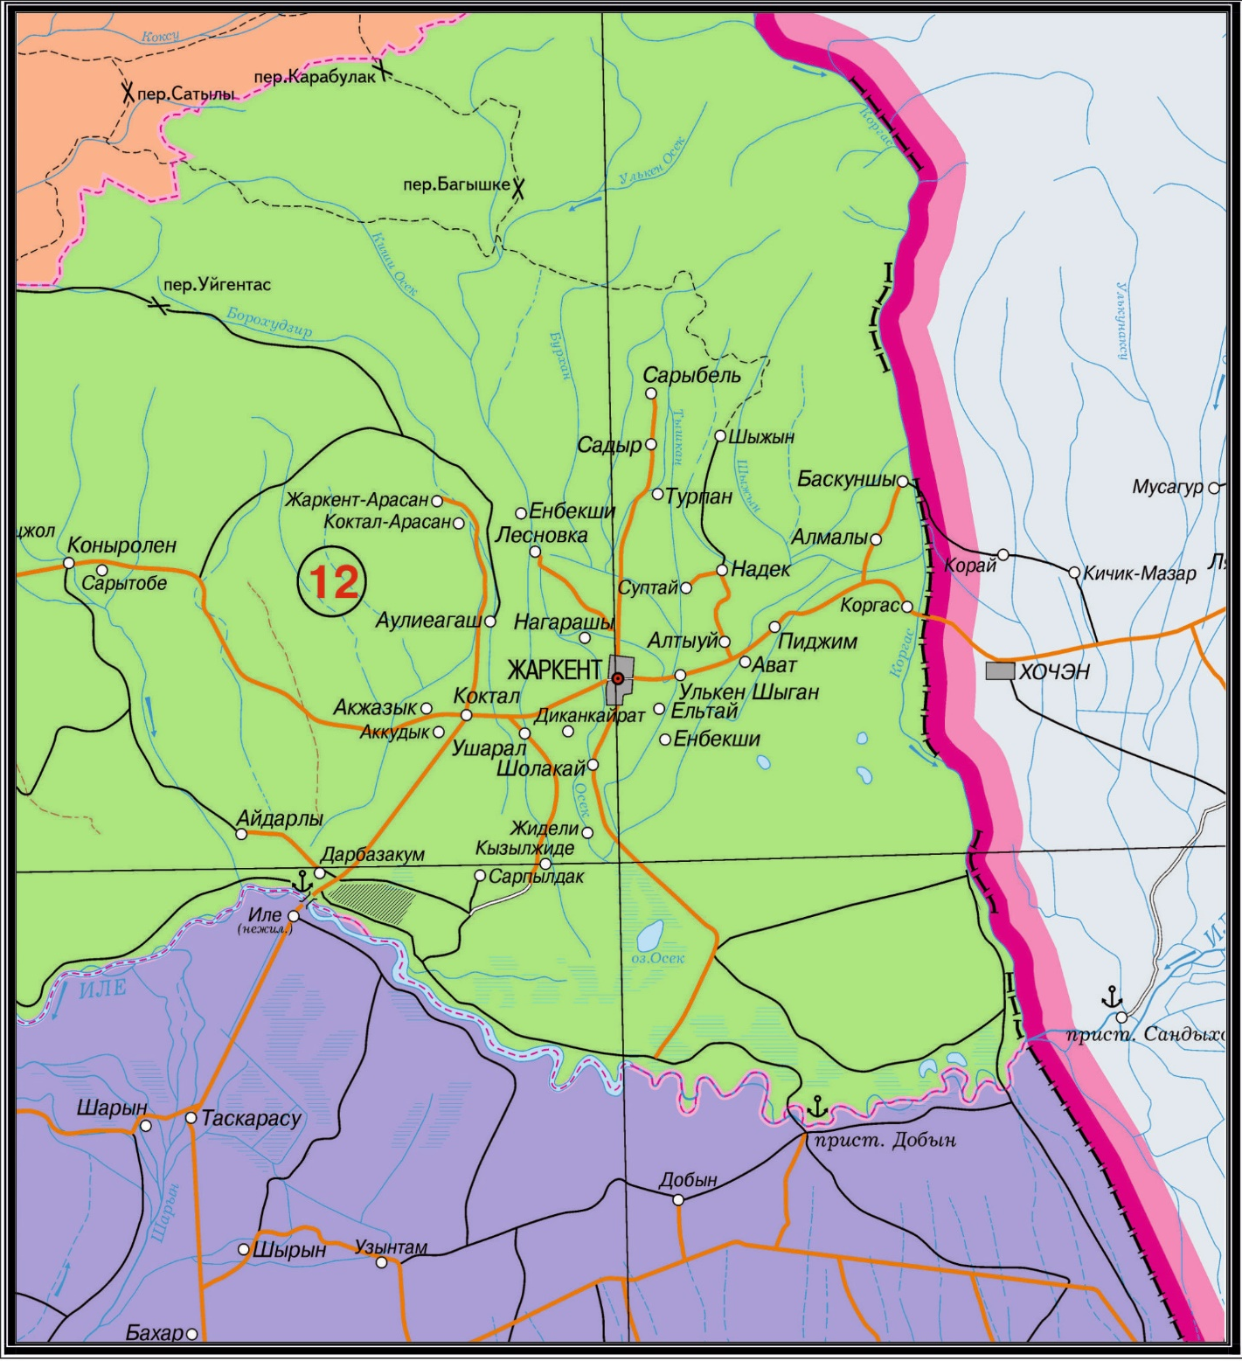

Рисунок 3.1.1 - Обзорная карта района работ

На севере и северо-западе в пределы описываемой территории заходят южные отроги Джунгарского Алатау – горы Катутау и Актау, с абсолютными отметками до 1000 м и песчаные массивы Каракум и Джаналаккум с абсолютными отметками 500 – 600 м [32].
Основную часть описываемого района занимает Илийская долина с абсолютными отметками поверхности от 484 м до 600 м. Ландшафт Илийской долины разнообразен. Здесь отмечается и типичная каменистая степь, и песчаные барханы, и заболоченные участки, обильно поросшие травой, камышом и кустарником. Ширина долины от 25 до 60 – 70 км [32].

  - Гидрография
Гидрографическая сеть развита широко и представлена рекой Или и ее притоками, а также разветвленной сетью ирригационных каналов. Река Или, представленная в районе исследований своей средней частью, наибольшая по величине и водоносности в районе. Реки Усек, Борохудзир, Коргас и др. зачастую не доносят своего стока до главной водной артерии – реки Или [27, 32].
Основной водной артерией является р. Или. Максимальный многолетний расход составляет 458 м³/сек, средний многолетний – 390 м³/сек, скорость течения 1,5 – 2,5 м/сек. Лед становится в начале января, сходит в середине марта. Вода в реке мутная. Среднегодовая мутность 994 г/м³ [18, 32].
Второй по значению является река Шарын – левый приток реки Или. Среднегодовой расход реки 34,5 м³/сек, максимальный 76,5 и минимальный – 19,9 м³/сек. На юге площади реки Шарын принимает в себя река Темирлик, среднегодовой расход ее составляет 0,82 м³/сек. Долина рек Шарын и Темирлик прорезают горы Торайгыр, мелкосопочник и Сюгатинскую долину, образуя каньоны глубиной до 180 м [17, 39].
Питание рек обусловлено весенним таянием снега, а летом – таянием ледников, выпадающими атмосферными осадками, а также родниковым стоком.

  - Климат
Климат района отличается сухостью, с увеличением доли летних осадков. Горные отроги, окружающие впадину, играют ключевую роль в формировании влажности климата долины, что обуславливает низкое количество осадков не только на равнинной части, но и на склонах замыкающих хребтов. Годовое количество осадков на большей части территории составляет примерно 125-150 мм. Основной максимум осадков приходится на весну, а самый влажный месяц — май, когда выпадает 12-14% годовой нормы. Колебания осадков зависят от господствующих ветров, направления которых обусловлены вытянутостью впадины с запада на восток. Летом преобладают западные ветры, зимой — восточные [32].
Среднегодовая температура воздуха составляет около 9°С, с высокими значениями летом и относительно низкими зимой. Снежный покров держится от 1 до 2,5 месяцев и не превышает 10 см. Теплый период года начинается во второй декаде марта и длится до конца октября [32].

- ГЕОЛОГО-СТРУКТУРНЫЕ И ГИДРОГЕОЛОГИЧЕСКИЕ ОСОБЕННОСТИ ЖАРКЕТСКОЙ ВПАДИНЫ

Территория иследований расположена в восточной части Илийской межгорной впадины, которая представляет собой тектоническое понижение и простирается в широтном направлении на протяжении до 460 км. Она охватывает пространство между горными хребтами Северного Тянь-Шаня: Иле Алатау и Кетменем на юге, а также Жетысу Алатау на севере. Западную границу бассейна образуют хребты Ендыктас и Шу-Илийские горы, а на востоке он ограничен территорией Китайской Народной Республики, где встречаются Талкинский и Чапчальский хребты [39, 40].
Жаркентская впадина расположена в восточной части Илийской впадины. Эта территория ограничена хребтом Кетмень с юга, хребтом Жетысу Алатау с севера, государственной границей с Китайской Народной Республикой с востока и горами Кату-Тау на западе.

  - Стратиграфия и литология
Восточная часть Илийской впадины, соответствующая Жаркентской впадине, почти повсеместно покрыта четвертичными образованиями. Древние осадочные породы выходят на дневную поверхность на северной и южной части борта впадины. Горное обрамление представлено вулканогенно-осадочными и метаморфизованными образованиями палеозоя. Они слагают обособленные блоки в пределах гор Улкен-Богуты и Кетмень на юге и в горах Катутау, Долантау и Тышкантау на севере. Породы переходного, средне-верхнепалеозойского комплекса представлены слабо дислоцированными толщами эффузивно-осадочных образований карбона и перми, залегающими с глубоким размывом на нижележащей толще (Рисунок 4.1.1) [34, 41, 42, 43].

Карбоновая система представлена тремя отделами – нижним, средним и верхним.
Нижний отдел (Кетменьская и Кунгейская свиты) сложен в низах базальтовыми, андезитовыми и дацитовыми порфиритами и их туфами темно-серого и светло-серого цветов, переходящими в эффузивы кислого состава (фельзит-порфиры, дацит-порфиры и т.д.) Перекрываются эти образования массивными известняками серого цвета с фауной брахиопод и фораменифер.
Средний карбон представлен известняками и песчаниками и выявлен лишь в северо-восточной части Жаркентской депрессии.
Верхнекарбоновые отложения представлены эффузивами основного состава темного цвета. Вскрыты они лишь в скважине 4 Т на Койбынской структуре [34, 41].
Верхний отдел каменноугольной системы - нижний отдел пермской системы представлен розовато-серыми кварцевыми порфирами и вскрыт опорной скважиной 1 Г в центральной части депрессии [34, 41, 44].

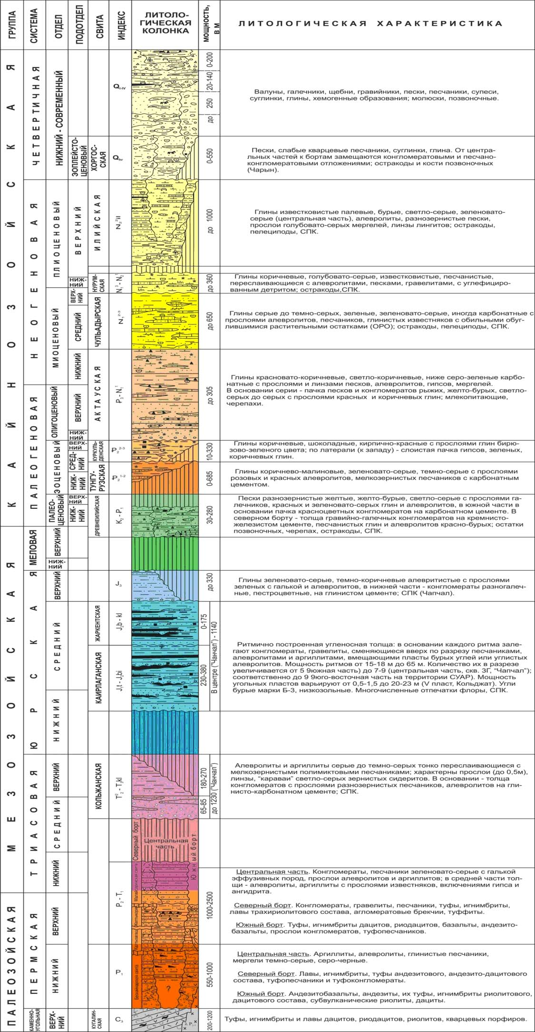

Рисунок 4.1.1 - Стратиграфическая колонка Жаркентской впадины
Пермская система представлена переслаиванием в низах разреза крупнозернистых песчаников и разногалечных конгломератов, переходящих затем в голубовато-серые глины, аргиллиты и алевролиты с прослоями песчаников [34, 46].
Триасовые отложения вскрыты скважинами 1 Т, 2 Т, 3 Т Усекской площади на правобережье реки Или, а также в скважинах 3 Г и 7 Г на крайнем юго-востоке депрессии [34].
В пределах Пиджимской ступени (Молодежная и Кировская площади) разрез осадочных пород начинается с нерасчлененных отложений перми и нижнего триаса. Вскрыты они скважинами 6 Т, 7 Т и 8 Т в интервалах, соответственно 3724-3780, 2966-3000, 3710-3846 м. Повсеместно породы этого возраста представлены плотными мелко и среднезернистыми кварцево-полевошпатовыми песчаниками от коричневого до светло-серого тонов, переслаивающимся с гравийно-галечниками на глинистом цементе, состоящими из гальки эффузивных пород, с алевролитами крепкими, плотными, местами трещиноватыми глинами, аргиллитами и местами углистыми сланцами. Максимальная вскрытая мощность толщи по скважине 8 Т составила 136 м [34, 45].
Юрские отложения изучены по керну скважин Усекской площади, а также глубоких скважин 3 Г, 6 Г, 7 Г в левобережной части депрессии. Нижняя юра представлена светло-серыми грубозернистыми песчаниками, переходящими в алевролиты и аргиллиты. Цвет отложений от светлого до темно-серого. Встречаются маломощные пропластки бурых углей. В районе скважины 3 Г мощность отложений 308 м, западнее – в пределах Усекской площади 107-170 м, а в районе Приилийской площади юрские отложения полностью отсутствуют [34].
Средняя юра представлена сменяющимся снизу-вверх песчаниками, алевролитами, песчаными аргиллитами и глинами с прослоями углей. Вскрыты скважинами Усекской площади.
Верхнеюрские - меловые отложения – каолинизированные глины и алевролиты имеют мощность 20-35 м.
На Пиджимской ступени породы юрской системы представлены только отложениями верхнего отдела, несогласно залегающими на породах нерасчлененных отложений пермо-триасового возраста. Они представлены коалинизированными алевролитами и аргиллитоподобными глинами розовато-белого и желтовато-розового цвета, мощностью 16-22 м (скважины 6 Т, 7 Т, 8 Т) [34].
Меловые отложения небольшими локальными участками обнажаются в горных обрамлениях Актау, Малайсары, Калкан (южная бортовая часть Жаркентской впадины). Характеристика отложений приводится по результатам бурения глубоких скважин [41, 42].
Отложения нижнего мела сложены в основном конгломератами с редкими прослоями глин и алевролитов. Конгломераты состоят из гальки и гравия эффузивных пород на глинисто – карбонатном цементе. В пределах Усекской площади нижнемеловые конгломераты присутствуют во всех трех скважинах. Мощность отложений от 59 м на севере (4 Т) до 172 м в пределах Усекской площади.
Верхнемеловая светло-серая песчаная толща распространена широко по впадине и вскрывается многими глубокими скважинами (1 Т, 2 Т, 3 Т Усекская площадь, 1 ТП, 2 ТП - Приилийская площадь, 1 РТ - площадь Дарбазакум и др.) Толща сложена крупно-среднезернистыми песчаниками кварцевого состава, обычно слабосцементированными. В нижней части разреза кварцево-полевошпатовые песчаники сменяются несколько более сцементированными слюдистыми песчаниками желтоватого цвета. Встречаются подчиненные прослои глин, аргиллитов и алевролитов. Общая мощность отложений до 130 м [34, 43].
В пределах Молодежной площади (Пиджимская ступень) развиты только отложения верхнего отдела. Они представлены либо красными комковатыми глинами с включениями гальки эффузивных пород, либо красноцветными песчаниками на глинистом цементе и алевролитами. Соответственно и на каротажных диаграммах отложения верхнего мела выражены не характерными для остальной части впадины высокими значениями КС (до 500 м.м), а в основном более низкими (8-200 м.м) значениями кажущихся удельных сопротивлений. Мощность верхнемеловых отложений здесь очень выдержаны по площади и колеблются от 54 м в скважине 8 Т до 69 м в скважине 7 Т [33].
На левобережье реки Или по профилю разведочных скважин Усекской и Приилийской площадей вскрыты лишь верхнемеловые отложения. Здесь они представлены кварцевыми песками желтого, серовато-белого и белого цветов. Подчиненное значение играют песчаники на слабом известково-глинистом цементе буровато-коричневого цвета. Залегают они обычно в верхней части разреза. Среди кварцевых песчаников прослеживаются прослои плотных глин мощностью 0,5-26 м [44]. На полную мощность меловые отложения здесь вскрыты лишь по скважине 6 Г, где она равна 231 м. Залегают они на отложениях юрского возраста вскрытых в названной скважине на глубине 945 м.
Отложения кайнозойской группы представлены образованиями палеогеновой, неогеновой, и четвертичной систем.
Палеогеновые отложения расчленяются на две свиты: нижнюю – Кайшинскую, датируемую эоцен-олигоценовым возрастом и верхнюю Жамбылбастаускую, относимую к олигоценовому времени [34, 44, 46].
Отложения Кайшинской свиты несогласно залегают на меловых породах. Они характеризуются довольно однородным литологическим составом и представлены аргиллитоподобными глинами преимущественно красного цвета с мелко-галечными прослоями плохо отсортированных песчаников, аргиллитов и плитчатых мергелей. Пелито-песчаный материал относительно однородно размещен по все толще свиты. Мощность отложений Кайшинской свиты выдержана по площади и колеблется от 82 до 124 м.
Отложения Жамбылбастауской свиты, развиты по правобережью депрессии повсеместно и представлены в низах разреза пачкой разнозернистых песчаников и алевролитов. Средняя мощность свиты в центральной части депрессии от 120 м (Усекская площадь) до 64 м (Приилийская площадь). В пределах северного борта депрессии мощность отложений увеличивается и составляет в пределах Кировской и Молодежной площадей 177-288 м [41, 42].
Неогеновые отложения – распространены по всей площади впадины и вскрыты всеми скважинами. Они несогласно залегают на палеогеновых образованиях, представлены толщей континентальных моласс и разделяются на три свиты: нижнеактаускую (Nat1) – миоценового возраста, верхнеактаускую (Nаt2) – нижнее-среднеплиоценового возраста и койбынскую (Nк), относимую к верхнеплиоценовому времени [34, 46].
Нижнеактауские отложения выражены пестроцветными озерными фациями и представлены тонким переслаиванием зеленовато-серых известковистых песчаников, светло-серых алевролитов. Для толщи характерны тонкие прослои, пропластки и линзы гипсов. Отложения в пределах депрессии встречаются повсеместно, однако мощность их в разных частях различна. В пределах Усекской площади она составляет 229-316 м, Приилийской 774-886 м. Наибольшая мощность нижнеактауских отложений приурочена к углублению на Пиджимской ступени. Здесь на Молодежной площади она возрастает до 1091-1290 м.
Отложения верхнеактауской свиты представлены переслаиванием глин и песчаников красно-бурого, красно-коричневого и зеленовато-серого цвета. Встречаются включения мелкой эффузивной гальки. Мощность отложений повсеместно по впадине в пределах 397-610 м [34, 47, 49].
Отложения Койбынской свиты представлены в нижней части переслаиванием желтых и серых кварцевых песчаников, серых крупногалечных конгломератов эффузивных пород с песчано-глинистым цементом. В средней части преобладают пески кварцевые, мелкозернистые, слабосцементированные песчаники с карбонатно-глинистым цементом. Верхняя часть разреза представлена песчанистыми глинами, алевролитами с тонкими прослоями песков, слабосцементированными песчаниками, гравелитами, мелкогалечными конгломератами. Мощность свиты подвержена резкому изменению. Так на Усекской площади она колеблется от 562 до 996 м, а на Молодежной от 424 до 1377 м.
Отложения четвертичной системы представлены в нижней и средней частях разреза конгломератами, валуно-галечниками и разнозернистыми песками с редкими прослоями глин. Верхняя часть разреза мощностью до 30 м представлена супесями и суглинками. Мощность четвертичных отложений изменяется от 210 до 362 м [34, 49].

  - Тектоника
Структурно-тектоническое строение Жаркентской (Восточно-Илийской) депрессии изучалось многими исследователями. В плане депрессия ориентирована в субширотном направлении от Калкан-Богутинского перешейка на западе до реки Коргас (государственная граница с Китаем) на востоке на 140 км при ширине, соответственно от 30 до 100 км. На севере она ограничивается антиклинорием Катутау и Жетысу Алатау, а на юге-восточными отрогами Иле Алатау: антиклинорием Богуты, отрогами Кунгей-Алатау и Кетменьским антиклинорием.
Современный тектонический план депрессии окончательно сформировался в альпийский геотектонический цикл, в частности, в плиоцен-четвертичное время. В ее строении В.А. Быкадоровым, Г.П. Филипьевым, Ф.Е. Синициным и др. выделяются по особенностям залегания, литолого-фациальному составу, а также степени дислоцирования и метаморфизма пород – три структурно-тектонических этажа и соответствующие им этапы развития впадины [34].
Нижний структурно-тектонический этаж, отражающий геосинклинальный этап развития впадины, представлен комплексом докембрийских и нижнепалеозойских отложений, образующих фундамент впадины. Они интенсивно дислоцированы, сильно метаморфизованы и часто нарушены разломами [34].
К среднему структурно-тектоническому этажу, отображающими постгеосинклинальный (орогенный) этап развития впадины, относится комплекс вулканогенно-осадочных отложений верхнего палеозоя, залегающих на каледонском консолидированном основании. Ряд исследователей, в частности, А.Б. Ли, большая часть этих отложений, развитых от основания этажа до низов нижней перми, относится к фундаменту. Отложения среднего структурно-тектонического этажа четко выдержаны по мощности, что свидетельствует о незначительной в то время дифференциации тектонических движений [34, 50].
Залегающие выше отложения мезозоя и кайнозоя составляют верхний структурно-тектонический этаж и отражают платформенный этап развития впадины [34, 50].
Заложение Жаркентской депрессии началось с середины нижне-пермского времени, которое ознаменовалось активизацией тектонических движений, приведших к оживлению древних широтных разломов и к погружению по ним впадины. В это время область седиментации занимала относительно небольшую по площади центральную часть современной территории, распространяясь с юга на север на 80 км (от Большого Кетменьского антиклинория до широты скважина 4 Т «Кировская») и на 40 км с запада на восток (от скважины 2 Т «Усекская» до Государственной границы с Китаем). При этом район максимального прогибания находился севернее скважины 3 Т в Панфиловском прогибе, где мощность пермских отложений достигает 1100 м [30, 34].
Анализ палеогеологических профильных разрезов показывает, что угол подъема от осевой части впадины к ее горным обрамлениям довольно незначительный и колеблется от 3 до 12º. Этот факт свидетельствует о том, что в отличие от Западно-Илийской депрессии, имеющей блоковое строение, основной формой дислокации Жаркентской депрессии являлось в нижне-пермское время пликативная. Дизъюнктивные же нарушения, обусловившие начало формирования депрессии, были развиты вдоль ее границ, а в пределах впадины имели незначительное распространение и являлись мало амплитудными [34, 39].
В течение всего мезозоя и кайнозоя, отложения, которых составляют верхний (платформенный) структурно-тектонический этаж, Жаркентская депрессия была вовлечена в процессы преимущественно нисходящих движений, что позволяет рассматривать ее как структуру с типично унаследованным стилем развития. При этом темп нисходящих движений для каждого геологического периода был различным. В частности, в юрские время, границы депрессии несколько расширились к северу, востоку и к западу, а градиент погружения впадины являлся постоянным почти по всей ее площади.
В течение почти всего верхнеюрского времени, по всей площади впадины развивались процессы выравнивания территории и формирования коры выветривания, представленной характерными для верхней юры каолинизированными глинами.
В верхнемеловое и палеогеновое время вновь резко увеличилась отрицательная направленность тектонических движений. В результате границы депрессии уже к концу мела продвинулись далеко на север и на запад, а в палеогене – практически до современных границ впадины. Темп нисходящих движений в мелу и палеогене также был довольно стабилен, о чем свидетельствуют выдержанные по площади мощности рассматриваемых отложений. Они равны 200 м для мела (южнее скважины 4 Т «Кировская») и 400 м – для палеогена.
Неогеновое время характеризуется резким усилением тектонических процессов, выразившихся как в усилении нисходящих движений, так и в проявлении дизъюнктивных нарушений. Активизация подвижек привела к накоплению значительной толщи моласс, мощность которых в наиболее погруженной части депрессии (несколько южнее скважины 4 Т «Кировская» и 8 Т «Молодежная») достигла 2500 м [34, 40].
Усиление нисходящих движений сопровождалась тектоническими нарушениями. При этом амплитуды разломов составили от 500 до 3000 м. наиболее интенсивно тектонические нарушения проявились вдоль северного борта впадины, из-за чего этот район отличается блоковым строением.
В бортовых частях впадины тектонические движения имели, напротив, положительную направленность. Наиболее крупными структурными элементами, испытывавшими в это время восходящие движения, являлись: на юге – Кетменьский антиклинорий, а на севере – Джунгарский Алатау и Катутауский антиклинорий.
По материалам геофизических исследований и бурения Ф.С.Рабкин, Г.П. Филипьев, Ф.Е.Синицин, А.Б. Ли и др. выделяют по фундаменту Жаркентской депрессии три структурно-тектонических элемента 2 порядка: зону северного борта (Актау-Жамбылбастауская антиклинальная зона) центральную часть и моноклиналь южного борта (Кетменьскую моноклиналь) (Рисунок 4.2.1) [17, 50].

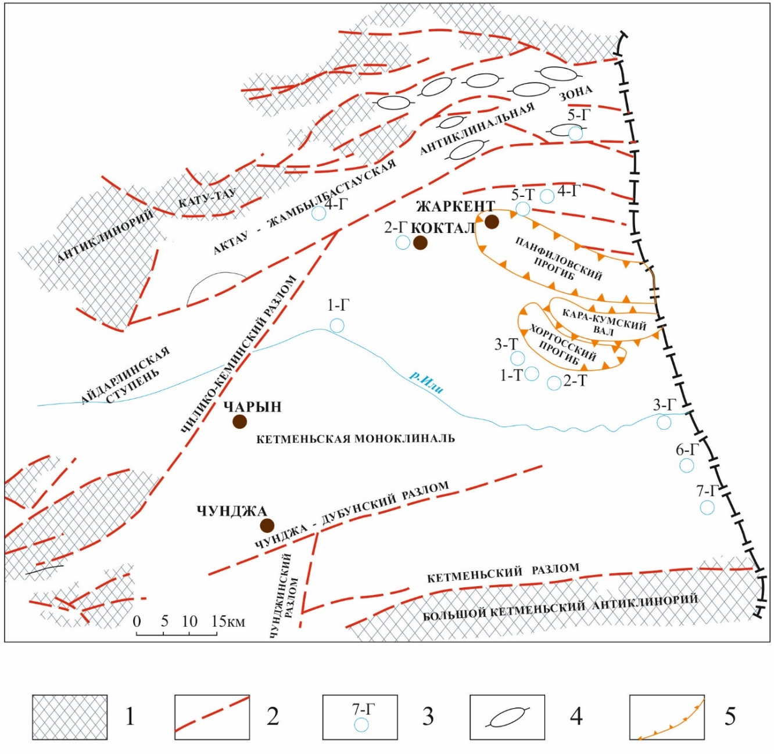
1 – выходы палезойских отложений на поверхность; 2 – тектонические нарушения; 3 – разведочные скважины; 4 – локальные структуры; 5 – границы тектонических нарушений.

Рисунок 4.2.1 - Схема тектонического районирования восточной части Илийской впадины.

Зона северного борта ограничена с запада антиклинорием Катутау, с севера – южными отрогами Жетысу Алатау, с юга – Актауским и оперяющим его разломами, а на востоке открыта в сторону Китая. Она вытянута в субширотном направлении на 100 км (при ширине от 10 до 15 км) [17, 50].
Рассматриваемая зона осложнена рядом широтно ориентированных тектонических нарушений (сбросов), по которым фундамент ступенчато опускается к центральной части депрессии. При этом амплитуды разломов увеличиваются с севера на юг. Так в северных частях зоны они не превышают 200 м, а амплитуда крайнего, ограничивающего с юга разлома, достигает к западу от южной окраины пос. Молодежный 3000 м.
К зонам разломов приурочен ряд кулисообразно сочленяющихся складок, которые образуют три линейно расположенные группы: северную, среднюю и южную, составляющую Актау-Жамбылбастаускую антиклинарную зону.
Южная группа складок примыкает к Актаускому разлому и включает себя Актаускую, Койбынскую, Жамбылбастаускую, Лесновскую локальные структуры. Средняя группа представлена Енбекшинским, Чижинским, Жамбылским поднятием, а северная – Койбынской, Талдынской, Бурханской, Сарыбельской и Тышканской брахискладками [41, 45, 56].
Для всех упомянутых локальных структур, составляющих Актау-Жамбылбастаускую антиклинальную зону, характерно субширотное простирание и асимметричное строение. Как правило, углы падения пород на северных крыльях структур пологие, а на южных – крутые. Размеры складок в среднем 12х4 км. Глубина залегания фундамента в их сводах колеблется от 2200 м (Лесновская) до 85 м (Актауская) [50, 51].
К югу от зоны северного борта депрессии расположена центральная часть, являющаяся погруженным участком впадины. С севера она ограничена разрывными нарушениями. По материалам геофизических исследований здесь выделяются по фундаменту две куполовидные складки Коктальская и Верхнепиджимская с амплитудами, соответственно 100 и 80 м. Первая расположена в западной части террасы и непосредственно примыкает к Актаускому разлому [50, 53].
Эти структуры являются наиболее повышенными участками рассматриваемого региона впадины. По-видимому, они отделены нарушениями, оперяющими Актауский разлом, от южнее расположенного Жаркентского прогиба, вытянутого в широтном направлении. Западная центриклиналь Жаркентского прогиба расположена между Верхнепеджимской и Коктальской локальными структурами. Восточное окончание прогиба находится на территории Китая. В пределах Казахстана его размеры составляют по изогипсе «4200 м» 40х12 км. Глубина залегания фундамента в наиболее погруженных северо-западных и юго-восточных участках прогиба достигает 5-5,2 км [50, 53,55].
На юге центральная часть прогиба явно сочленяется с моноклиналью южного борта – Кетменьской моноклиналью, характеризующейся монотонным подъемом фундамента от 3800м до выхода на поверхность в Кетменьском антиклинории. На востоке, западе и в южной прибортовых частях Кетменьская моноклиналь осложнена, соответственно, Дубунским, Шонжынским, Шонжы-Добынским, Кетменьским, Шелек-Кетменьским и другими более мелкими разломами [50, 53, 55].
Добынский и Шонжынский разломы характеризуются субмеридиональным простиранием с юга на север на 50 км от Кетменьского антиклинория до Коргасского прогиба, в пределах южной прибортовой части которого он затухает. Протяженность Шонжынского разлома в два раза меньше Добынского (20 км). Он удален на 54 км к западу от Дубунского разлома и осложняет кривую часть моноклинали. С юга Шонжынский разлом ограничивается Кетменьским разломом, простиранием, близким к субширотному, а с севера Шонжы-Добынским разломом, также субширотного простирания, протягивающиеся на 75 км к западу от Дубунского разлома, ограничивающее его с востока [50, 53, 54, 55].
Западная часть Жаркентской депрессии осложнена разломом северо-восточного простирания. На юге-западе этот разлом ограничен восточными отрогами Богутинского антиклинория, а на севере-востоке сливается с Актауским разломом. Амплитуда Актауского разлома достигает до 1,5- 2,0 км и на севере расположена Айдарлинская ступень, представляющая по существу, западное окончание Кетменьской моноклинали. С севера она ограничена Актауским разломом и Катутауским антиклинорием, а с юга – Богутинским антиклинорием. На северо-западе границей описываемой ступени служит Калканское горстовое поднятие, а через Калкан-Богутинский перешеек на юге-западе, она граничит с Западно-Илийской впадиной [53, 55].
Глубина залегания поверхности фундамента увеличивается в пределах ступени от 100 м на юге до 2000 м [53, 55].
Таким образом, из приведенных выше материалов видно, что фундамент Жаркентской депрессии характеризуется, особенно с северной части, блоковым строением. Широтные разломы, осложняющие северный и южный борта впадины (Актауский и Кетменьский), имели определенное значение при заложении впадины, а в палеозойское (пермское) и в мезозойское время контролировали, совместно с другими разломами, общий процесс осадконакопления. Относительно малоамплитудные разломы южной и северной частей депрессии не изменили ее общего структурного плана. Для последнего характерно интенсивное погружение фундамента с севера (от Жонгарского антиклинория) и юга (от Кетменьского антиклинория) к осевой части впадины [49, 53, 55].
Особо следует остановиться на Молодежной площади, расположенной в зоне северного борта в пределах Пиджимской ступени, ограниченной разломами от Жаркентского прогиба. Глубина залегания фундамента в пределах площади изменяется от 4200 м на западе (6 Т, 8 Т) до 3600 м на востоке (7 Т). Пробуренные здесь поисковые скважины на термальные воды не дали положительных результатов. При их опробовании получен весьма слабый приток воды, что свидетельствует об отсутствии здесь коллекторов подземных вод [53, 55].

  - Гидрогеологические условия
К Жаркентской впадине приурочен одноименный артезианский бассейн, который является бассейном второго порядка по отношению к Илийской системе артезианских бассейнов [43, 48].
Геолого-структурные условия территории позволяют рассматривать его как самостоятельную гидрогеологическую единицу и выделить его в пределах двух районов с весьма своеобразными условиями формирования гидрогеологической обстановки. Условная граница между ними проводится по современному руслу реки Или. Левобережная часть (Карадала) – район развития Кетменьской моноклинали, хотя и осложненный разломами, но с небольшими амплитудами. Мезозойские отложения здесь или выходят на поверхность, или залегают неглубоко под маломощной толщей юрских отложений и распространена не на всей территории [52, 57].
Правобережный район – центральная и северная часть депрессии характеризуется более сложными геоструктурными условиями. Для него характерно резкое расчленение палеозойского фундамента на блоки, густая сеть тектонических разломов, глубокое залегание мезозойских отложений и в целом мезозой-кайнозойского чехла. Мощности кайнозойских отложений здесь достигают своего максимума и зачастую дислоцированы в складки [57].
Мезозой – кайнозойские отложения Жаркентского артезианского бассейна содержат ряд водоносных толщ, различных по литологическому составу, мощностям, условиям распространения и формирования подземных вод, характеру гидравлической связи с перекрывающими и подстилающими водоносными отложениями [57].
По данным гидрогеологических исследований в разрезе Жаркентского артезианского бассейна выделяются семь водоносных комплексов: пермский, триасовый, юрский, меловый, палеогеновый, неогеновый и четвертичных отложений. В составе палеогенового, неогенового и четвертичного водоносных комплексов разными исследователями выделяются от 10 до 18 водоносных горизонтов.

Водоносный комплекс неогеновых отложений
На территории исследований отложения неогена получили повсеместное развитие. Кровля их вскрывается скважинами на глубинах 150-200 м в предгорьях хребта Кетмень, а подошва от 200-250 до 3000 м. В этой толще выделяется несколько водоносных горизонтов [33, 49].
Подземные воды миоценовых отложений приурочены к редким песчаным пропласткам. Минерализация их 6-22 г/л, состав преимущественно хлоридно- натриевый. Водообильность пород низкая. Расходы скважин при самоизливе измеряются сотыми долями дм³/с.
В плиоценовых отложениях воды приурочены к толще песчано – глинистых отложений. На северо – востоке артезианского бассейна проявляются пласты мелкогалечных конгломератов. В южной части района наиболее детально изучен водоносный горизонт, приуроченный к отложениям средне- верхнеплиоценового возраста. В пределах Карадалинского месторождения они развиты повсеместно, а в бассейне реки Шарын отложения выходят на поверхность и прослеживаются широтно ориентированной полосой (рисунок 4.3.1).

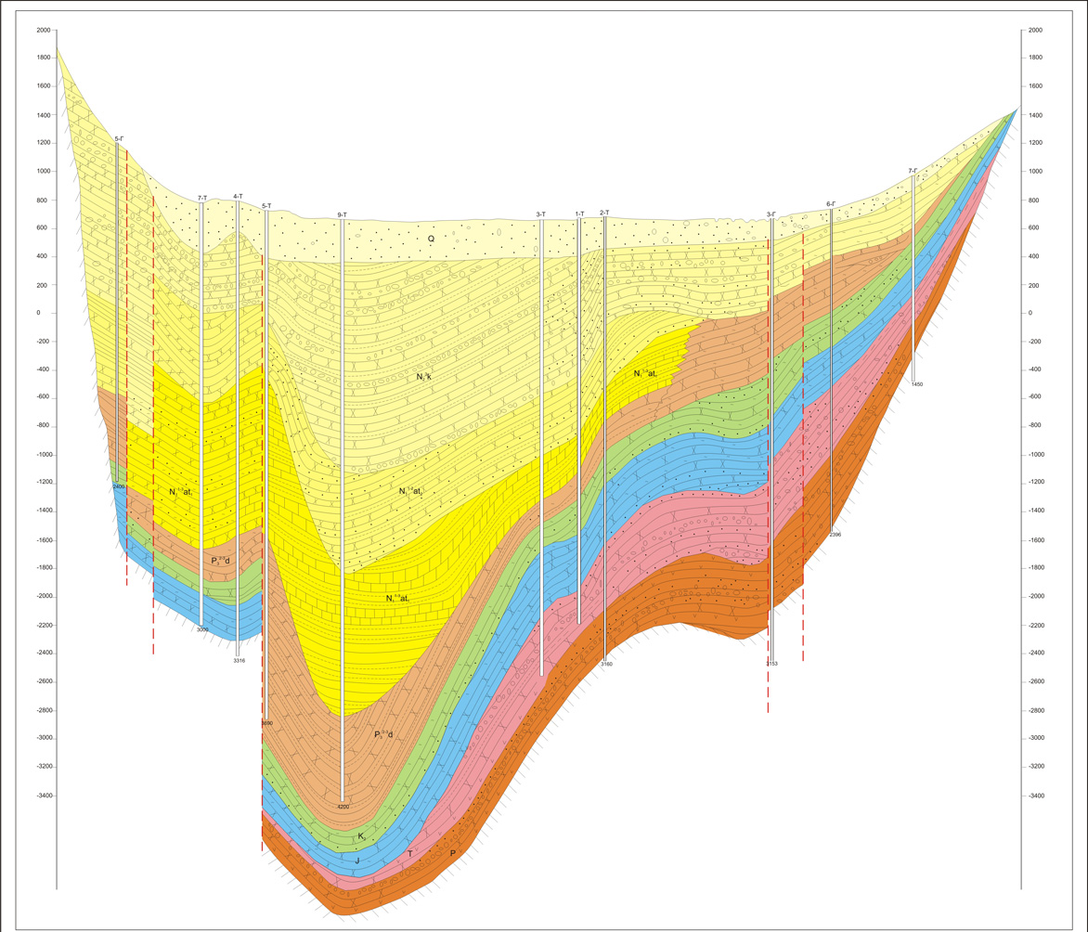

Рисунок 4.3.1 - Литолого-стратиграфической разрез Жаркентского артезианского бассейна
На большей площади водосодержащие породы перекрыты осадками четвертичного возраста. Водовмещающие породы представлены мелко - и разнозернистыми песками, и гравийно-галечниками, разделенными слоями плотных глин. В результате образовалось несколько поэтажно расположенных водоносных слоев. Суммарная мощность водовмещающих пород изменяется от 33 м в предгорьях хребта Кетмень до 223 м в центральной части месторождения. Водообильность отдельных слоев пестрая [43, 48, 49].
Плиоценовые отложения северо-восточного борта депрессии с ее осевой части охарактеризованы лишь единичными скважинами. В долинах рек Усек и Бурхан, в предгорьях Жетысу Алатау они представлены конгломератами и валунно-галечниками, содержат безнапорные воды, выклинивающиеся в тальвегах глубоких логов и на склонах речных врезов. Родники, в основном нисходящие, характерны зоны выклинивания с большими суммарными дебитами в 100 и более л/с (долины рек Бурхан, Талды, Тышкан). Минерализация вод 0,2-0,3 г/л при гидрокарбонатном кальциевом составе [43, 48, 49].
В центральной восточной части Жаркентского бассейна подземные воды неогеновых отложений опробованы в глубокой опорной скважине 1Г на глубинах от 968 до 2070 м. Вскрыто семь водоносных горизонтов. Воды напорные. Избыточные давления колеблются от 0,5 до 5 кгс/см² дебиты варьируют по разрезу от 0,3 до 2,4 л/с. Минерализация с глубиной увеличивается от 0,6 до 18,8 г/л, а химический состав меняется от гидрокарбонатного натриевого до сульфатного – натриевого. Температура воды возрастает 22^{о}С на устье до 79^{о}С на глубине 2015 м [43, 48, 49].

Водоносный комплекс палеогеновых отложений
Термальные воды в палеогеновых отложениях изучены большим количеством скважин. Для отложений характерно большое количество локально-развитых водоносных горизонтов, залегающих на глубинах от 50 до 2600 м. Отложения имеют сходный литологический состав. Они представлены чередованием прослоев конгломератов и песчаников (зачастую водоносных), среди мощных аргиллито-глинистых слоев. Воды в основном высокоминерализованные, водообильность пород низкая [29].
Подземные воды палеогеновых отложений залегают в конгломератово-песчаных образованиях, для которых характерно неравномерное распределение как в разрезе, так и по площади впадины. Так на северо-востоке района нижняя часть койчинской свиты представлена кирпично-красными конгломератами и грубозернистыми песчаниками с прослоями алевролитов. В верхней части разреза залегает пачка красных глин с прослоями конгломератов и грубозернистых песчаников [29, 76]
В восточной части района разрез свиты слагают красные аргиллитовые глины, замусоренные мелкогалечными включениями. Мощность свиты 270 м. содержащиеся в ней воды имеют пестрый химический состав и минерализацию. На крайнем северо-востоке гидрокарбонатные натриевые, у западной границы отложений и на крайнем юге–сульфатные и гидрокарбонатно-сульфатные натриевые соответственно.
Еще большей изменчивостью фациального состава по площади характеризуются отложения Жамбылбастауской свиты. Мощность ее около 200 м и представлена она в основании пачкой песчаников и алевролитов на севере и юге (скважины 96, 6 Г) или песчано-конгломератовой пачкой (скважины 3 Г, 3 Т, 1 Г, 5 Г) в центральной части депрессии. Выше по разрезу залегает глинисто-алевролитовая пачка красновато-коричневого цвета [43, 48].
Для палеогеновых осадков отмечено закономерное уменьшение водообильности пород и увеличение минерализации подземных вод по мере продвижения с юга на север и северо-запад бассейна.
В пределах моноклинали и южного борта на глубинах от 400 м до 1600 м вскрыты ультрапресные воды пестрого состава. Дебиты скважин варьируют от весьма незначительных до 115 л/с (скважина 1022 – у с. Малое Ащинохо), при этом избыточное давления колеблются от 4 до 10 кгс/см² [43, 48, 49].
В осевой части Жаркентского артезианского бассейна палеогеновые отложения испытывались в опорной скважине 1 Г на глубине от 2475 до 2509 м. При этом получена вода с минерализацией 5 г/л сульфатно-хлоридного, натриевого состава. Воды напорные с избыточным давлением, порядка 13 кгс/см². Дебит скважины составил 530 м³/сут, а температура на устье скважины 70⁰С [31, 32, 34].
В пределах северного борта дебиты скважин весьма незначительны, редко достигают свыше 6 л/с (скважина 11/72 Жамбылбастауская). На Молодежной площади притоков из этих отложений практически не получено (0,01 л/с). По составу они пестрые, минерализация достигает 15 и более г/л. Температура воды на устье не превышает 40⁰С. В этом районе бассейна воды безнапорные. Их уровень меняется от 40 до 10 м от устья скважины [34].
От гипсометрически выше расположенного водоносного комплекса неогеновых отложений, он отделен региональной водоупорной толщей отложения миоцена и нижнего плиоцена, повсеместно развитой на территории бассейна. Водоупорные отложения представлены известковистыми глинами, мергелями, алевролитами серой, зеленой и коричневой окраски. Лишь на северо-востоке депрессии — это красновато-коричневые глины, алевролиты и песчаники.

Водоносный комплекс меловых отложений
Водоносный комплекс, приуроченный к отложениям мела, получил довольно широкое распространение. Он отсутствует на крайнем юго-западе, где его граница проходит вдоль Шелек-Кеминского разлома. Выходы меловых отложений на дневную поверхность известны в предгорьях хребта Кетмень в устье реки Будутысай. С удалением отсюда на север осадки погружаются под отложения более молодого возраста, увеличивается их глубина и мощность. Здесь эти отложения вскрываются скважинами на глубинах до 150 м, их мощность не превышает 3-26 м. В районе Усекской площади их кровля вскрывается на глубинах 1680-2286 м (скважины 1 Т, 2 Т, 3 Т) в Приилийской – 2670 – 2910 м (скважины 1 ТП, 2 ТП), в Кировской – 2774-2948 м (скважина 4 Т) и на площади Дарбазакум – 2737-2817 м (скважина 1 РТ). Общая мощность осадков здесь варьирует от 80 до 606 м [33, 34].
По данным геофизических методов исследований подошва меловых отложений погружается под осадки более молодого возраста. В предгорьях хребта Катутау она не превышает 20-150 м. С продвижением на север она увеличивается, достигая в скважинах 6 Г-965 м; 3 Г-1450 м, 3 Т-2435 м; 1 Г-2760 м, 4 Т-2948 м. Наибольшая глубина залегания подошвы меловых отложений отмечается в районе города Жаркент (около 5 км). Термальные воды меловых отложений изучены по скважинам 3 Г и 6 Г Коргасского профиля, опорной скважине 1 Г, расположенной на западе центральной части бассейна, а также и его центральной части на Усекской и Приилийской площадях. Мощность водоупора по изученным скважинам изменяется от 3-10 м на Усекской площади до 22-25 м в скважинах 1 Г, 6 Г, 7 Г [34].
Меловой водоносный комплекс испытан в скважинах 1 Т, 3 Г и 6 Г. Необходимо отметить, что опробованные интервалы были отнесены условно к нижнемеловым отложениям. Водоносными являются мелкогалечные конгломераты и гравелиты, залегающие в основании разреза и переходящие выше по разрезу в грубозернистые песчаники, а еще выше в тонкозернистые песчаники и мергелистые глины. Мощность отложений составляет в среднем 170 м, уменьшаясь к югу до 33 м и увеличиваясь до 250 м к северу. Залегают отложения на верхнеюрских и нижнемеловых глинах, либо в местах выклинивания последних, на палеозойских образованиях. Глубина залегания их колеблется от 300-700 м на юге до 2700 м и глубже в центральной и северной частях бассейна [34].
Термальные воды описываемого водоносного комплекса были опробованы в скважинах 3 Г и 6 Г Коргасского профиля, а также в скважине 1 Т Усекской площади на глубинах от 782 м (скважина 6 Г) до 2290 м (скважина 1 Т). При этом в скважине 1 Т нижнемеловые отложения были испытаны совместно с среднеюрскими, нижнеюрскими и верхнетриасовыми горизонтами. Суммарный дебит составил до 30 л/с, температура 72⁰С при минерализации 2,3 г/л [34, 35].
В скважине 6 Г нижнемеловой горизонт был испытан совместно с верхнемеловым. Суммарный дебит составил 75 л/с, из которых 46 л/с приходится на верхнемеловой водоносный горизонт. Температура воды на изливе составила 31⁰С [34].
Скважина 3 Г, пробуренная у реки Или, на ее правом берегу, в интервале глубин 1377-1448 м вскрыла песчаники разнозернистые, кварцево-слюдистые, слабосцементированные. При их испытании получены высоконапорные воды, пьезометрический уровень которых установился на 260 м выше поверхности земли. Расход скважины при самоизливе (понижение 200 м) составил 60 л/с с температурой воды на выходе 47⁰С. Вода гидрокарбонатно-сульфатного натриевого состава с минерализацией 0,3 г/л [34].
Верхнемеловой водоносный комплекс на территории Жаркентского артезианского бассейна получил повсеместное развитие. В нижней части, водоносного горизонта залегают выдержанные по площади кирпично-красные глины, переходящие в алевролиты с прослоями светло-коричневых глинистых песчаников. Выше по разрезу залегают песчаники крупно и среднезернистые. Для северо-востока бассейна характерен конгломератовый состав осадков верхней части разреза.
Верхнемеловые отложения более детально изучены на левобережье реки Иле, где они залегают на глубинах до 900 м. Водовмещающие породы здесь представлены кварцевыми песками желтого, серовато-белого и белого цвета. Залегают они обычно в верхней части горизонта. Среди кварцевых песчаников встречены прослои плотных глин мощностью 0,5-26 м [34].
Мощность водосодержащих пород здесь увеличивается с удалением от хребта Кетмень на север. Если в предгорьях хребта она находится в пределах 3-10 м, то уже в районе трассы Шонжы-Калжат она достигает 81-175 м и более. Вдоль указанной автострады уже пробурено более ста скважин с целью подсчета запасов по промышленным категориям (Карадалинское месторождение подземных вод). Вскрытые здесь скважинами термальные воды обладают высокими напорами. Пьезометрические уровни их устанавливаются от 31–162 м ниже поверхности земли (предгорья Кетменя) до 13,7-114,2 м выше ее в районе водозаборного профиля. Причем напоры в последнем случае возрастает с продвижением на восток от села Шонжы до госграницы с Китаем (в сторону скважины 6 Г) [34].
Фильтрационные свойства водовмещающих пород по площади отличаются незначительно. Коэффициент фильтрации изменяется от 5 до 12,3 м/сут, водопроводимость – от 454 до 877 м²/сут, а пьезопроводность от 3,4*105, 3,4*106 м²/сут, (Ким Э.К., Малахов В.Д., 1975 г.). С продвижением на север от разведочного профиля эти параметры снижаются. Уменьшается они также с запада на восток.
На левобережье реки Или водообильность пород сравнительно высокая. При опытных выпусках воды из скважин расходы при самоизливе изменялись от 14,5 до 191,0 л/с. Наиболее характерным являются значения от 50-70 дм³/с. В предгорной полосе водоносный горизонт обладает значительно меньшей водообильностью. Минерализация вод горизонта не высокая, обычно не превышает 1,1 г/л. Химический состав их также не одинаков, что связывается блоковым строением территории [34].
На остальной территории, как на левобережье реки Иле, так и на первом берегу ее, верхнемеловой водоносный горизонт опробован в ряде глубоких скважин: 6 Г, 3 Т ,1 Г, 1 ТП, 2 ТП, 1 РТ и 5539 [34].
Как отмечалось выше, в скважине 6 Г верхнемеловой водоносный горизонт опробован совместно с нижнемеловым в интервале глубин 715-798 м. Вскрытые воды обладают высокими напорами. Пьезометрический уровень устанавливался на 153 м выше поверхности земли. Суммарный расход скважины при снижении пьезометрического уровня на 150 м составил 75 л/с [34].
Скважиной 1 Г, расположенной на правом берегу реки Иле у Борохудзирской нефтебазы, песчаники верхнемелового возраста вскрыты в интервале глубин 2695-2730 м. Содержащиеся в них воды обладают высокими напорами. Пьезометрический уровень установился на 360 м выше поверхности воды. При вскрытии горизонта получен фонтан воды в количестве 46,3 л/с с температурой 96^{о}С и минерализацией до 1,0 г/л [34].
Верхнемеловой водоносный горизонт опробован по скважине 3 Т на Усекской площади в интервале глубин 2278 – 2344 м. Напор воды на устье скважины составил здесь 19,5 кгс/см². Расход скважины при самоизливе составил 50 л/с, с температурой воды 74⁰С. Минерализация воды 0,32 г/л, состав гидрокарбонатно-сульфатный натриевый [34].
Верхнемеловой водоносный горизонт опробован также по двум скважинам, пробуренным на территории Приилийской площади, расположенной в 30 км юго – западнее города Жаркент. В скважине 2 ТП отложения верхнего мела вскрыты на глубине 2670 м. Общая мощность их 130 м. Содержащиеся в них воды обладают высокими напорами. При их вскрытии избыточный напор на устье скважины составил 24 кгс/см². При перфорации обсадной колонны в интервале глубин 2718-2790 м, где залегают слабоцементированные грубо-крупнозернистые песчаники преимущественно кварцевого состава, из скважины получен приток воды в количестве 22 л/с при избыточном давлении на устье 1,4 кгс/см². Температура воды на изливе составила 87,5ºС. Химический состав ее гидрокарбонатно-сульфатный натриевый, минерализация 0,57 г/л [29].
В скважине 1 ТП верхнемеловой водоносный горизонт опробован в интервале глубин 2858-2908 м. Напор воды на устье скважины составил 17,37 кгс/см². Расход воды при снижении избыточного напора до 10,5 кгс/см² (понижение 67,8 м) составил 50 л/с. Температура воды на изливе 89ºС. Химический состав ее гидрокарбонатно-сульфатный натриевый, минерализация 0,5 г/л [29].
По результатам бурения скважины 1 РТ, пройденной на участке Дарбазакум водоносный горизонт опробован в интервале глубин 2776-2790 м. Плотность пластовой воды - 0,992 г/см³. По результатам опытного выпуска дебит скважины на самоизливе составил 24,3 л/с, пьезометрический уровень установился на отметке 250 м выше поверхности земли. Температура воды на изливе +98⁰С. Химический состав ее гидрокарбонатно-сульфатнохлоридный натриевый, минерализация 0,6 г/л [34].
По результатам испытания скважины №5539 Жаркунакской площади меловой термодовносный комплекс вскрыт в интервале глубин 2763-2793 м. Напор воды на устье скважины составил 235 м. Расход воды на самоизливе составил 53,5 л/с. Температура воды на изливе 103ºС. Химический состав ее гидрокарбонатно-хлоридный натриевый, минерализация до 0,8 г/л [34].

Водоносный комплекс юрских отложений
Юрские отложения на территории Жаркентской депрессии получили развитие в тех же границах, что и триасовые. Максимальная их мощность достигает 400 м. Лишь на крайнем северо-востоке граница выклинивания юрских отложений проходит несколько севернее. Активизация тектонической детальности в этот период способствовала накоплению в разрезе чередующихся между собой мелкогалечных конгломератов и песчаников в основании разреза с аргиллитами, глинами, алевролитами, прослоями бурых углей.
Выделяется два водоносных горизонта: нижнеюрский и среднеюрский, которые испытаны в скважине 7Г Коргасского профиля и в скважинах 7Т и 3Т Усекской площади. На Молодежной площади среднеюрский водоносный горизонт испытывался в скважине 7 Т [36, 54].
Нижнеюрский водоносный горизонт приурочен к пласту песчаников, залегающих в низах разреза, мощностью от 16 м (скважина 3 Т) до 90 м (скважина 2 Т). В скважине 1 Т в интервале глубин 2612-2670 м получен приток воды на самоизливе с дебитом 17,4 л/с и температурой 52⁰С на устье скважины. Вода сульфатно-хлоридная натриевая, с минерализацией 2,45 г/л. Статическое давление воды на устье скважины составило 21 кгс/см². Нижнеюрский водоносный горизонт отделяется от среднеюрского глинами, развитыми в верхах нижней юры и в низах средней общей мощностью от 220 м до 250 м в скважине 3 Т [31, 33, 34].
Среднеюрский водоносный горизонт приурочен к пластам песчаника, залегающим в верхах разреза. Он испытан в скважине 7 Г в интервале 689-707 м, в скважинах 1 Т и 3 Т «Усекская» соответственно, 2292-2376 и 2450-2550 м, а также в скважине 7 Т «Молодежная». По скважине 7 Т притока воды практически не получено (0,01 л/с), вода по химическому составу хлоридно-сульфатно–гидрокарбонатная натриево-магниевая вода с минерализацией 0,99 г/л. Пластовое давление равно 72 кгс/см². В пределах Усекской площади резко возрастает дебиты от 15 л/с в скважине 3Т до 20 л/с в скважине 1 Т. Соответственно увеличивается и температура воды, достигая 62-71⁰С на устье скважины. Состав воды меняется на сульфатно-хлоридно-гидрокарбонатный натриевый, а минерализация возрастает до 2,17– 2,6 г/л [31, 33, 34].
Температура подземных вод юрских отложений зависит от глубины их вскрытия. Согласно расчетам в периферийных частях депрессии на глубинах 370-800 м она находится в пределах 30-40⁰С, а в наиболее погруженной части, где породы залегают на глубинах около 4 км, она достигает 130 и более ⁰С.

Водоносный комплекс триасовых отложений
Комплекс получил развитие в юго-восточной части бассейна и представлен терригенными осадками. Вся толща отложений подразделяется на песчано-конгломератовую свиту, перекрытую сверху алевролито-аргиллитовой толщей. Мощности соответственно 130 и 170 м. Венчают разрез угленосные конгломератово-песчано-аргиллитовые отложения рэтского яруса мощностью 100 м. В целом, здесь разрез представлен отложениями конусов выноса, русел и озер, выраженными переслаиванием конгломератов, песчаников, алевролитов и аргиллитов. К осевой части впадины песчано-конгломератовые отложения фациально замещаются породами более тонкозернистого состава-тонкозернистыми песчаниками и аргиллитами, что подтверждается анализом каротажных диаграмм [31, 33, 34].
В южной части впадины у подножий хребта Кетмень верхнетриасовые отложения выходят на поверхность или залегают под небольшой толщей молодых рыхлообломочных отложений. К западной и северной границам бассейна триасовый водоносный комплекс постепенно выклинивается.
Глубина залегания триасовых отложений варьирует от 250-400 м в предгорьях хребта Кетмень до 3800 м (подошва) на западе, 3000-3600 м на севере и более 4000 м в наиболее прогнутой части - на востоке. Водоносными породами служат песчаники и конгломераты. Они вскрыты рядом глубоких скважин. Воды повсеместно обладают напорами. Пьезометрические уровни их устанавливаются выше поверхности земли на 180-310 м.
Термальные воды комплекса вскрыты скважинами Коргасского профиля на глубинах от 1080 м (скважина 7 Г) до 2276 м (скважина 3 Г). В нем выделяется два горизонта: нижнетриасовый и верхнетриасовый, разделенные глинистым водоупором среднетриасового возраста, мощностью порядка 110 м [31, 33, 34].
Нижнетриасовый водоносный горизонт испытан в скважинах 7 Г, 3 Г, и 2 Т «Усекская» на глубинах соответственно: 1132-1150, 2215-2275 и 2620-2830 м. На Молодежной площади этот горизонт не вскрывался. Воды напорные, самоизливающиеся с избыточным давлением от 1,5 кгс/см² в скважине 7 Г Коргасского профиля до 31 кгс/см² в скважине 2Т «Усекская». Дебиты скважин колеблются в весьма значительных пределах от 0,2 и 1,0 л/с, в скважинах 7 Г и 2 Т до 55,6 л/с в скважине 3 Г. Также существенно изменяется и минерализация подземных вод. При этом по мере погружения пород нижнего траса и связанного с этим их уплотнения, от степени которого зависит скорость фильтрации пластовых вод, минерализация вод горизонта резко возрастает с юга на север. Так, в скважине 7 Г, находящейся в прибортовой части впадины, она составляет 0,85 г/л, в скважине 7 Г, вскрывшей породы нижнего триаса на 1000 м глубже, минерализация увеличивается до 2,53 г/л, а в скважине 2 Т «Усекская», где породы триаса залегают еще на 600 м глубже, она возрастает до 15,2 г/л. Состав вод различный. Их пластовая температура колеблется от 38⁰С в скважине 7 Г до 81⁰С в скважине 2 Т «Усекская» [31, 33, 34].
Верхнетриасовый водоносный комплекс испытывался в скважине 6 Г Коргасского профиля, а также в скважинах 1 Т и 3 Т Усекской площади. По данным испытания в скважине 6 Г был получен приток напорной (с избыточным давлением 18кгс/см²) воды с дебитом 28,9 л/с. Вода пресная, смешанного состава. При испытании этого горизонта в скважинах Усекской площади, удаленных от скважины 6 Г к северо-западу, соответственно, на 32 км (скважина 1 Т) и 40 км (скважина 3 Т), притоков воды получено не было. Этот факт объясняется тем, что по направлению к осевой части депрессии, одновременно с увеличением более чем вдвое глубины залегания верхнетриасовых отложений - от 1273-1330 м в скважине 6 Г до 2670-2902 и 2835-2995 м в скважинах 1 Т и 3 Т происходит фациальное замещение песчаных пород глинистыми, а оставшиеся в разрезе прослои песчаников гидродинамически не взаимосвязаны между собой по площади. Не получено притока по этим причинам и из скважины 8 Т на Молодежной площади [31, 33, 34].
Температура подземных вод зависит от глубины их вскрытия и изменяется от 20-30⁰С на юге бассейна до 100⁰С в наиболее прогнутой части его [31, 33, 34].
Таким образом, термоводоносный комплекс меловых отложений на территории Жаркентского артезианского бассейна является наиболее перспективным для получения пресных подземных вод с температурой до и выше 100ºС.

  - Геотермические условия
Структурное положение Жаркентской депрессии среди складчатых сооружений Северного Тянь-Шаня и Жонгарии, геоморфологические и климатические особенности района, наличие в разрезе мощных толщ различной теплопроводности и проницаемости обусловили существование здесь крупного артезианского бассейна с термальной водой, имеющего замкнутый гидродинамический режим. Температура подземных вод зависит от экзогенных (климатических) и эндогенных (геотермических) факторов, сочетание которых обуславливает геотермическую зональность земных недр [34, 37, 57].
Сезонные и многолетие колебания температур охватывают лишь верхнюю часть разреза, не проникая глубже нейтрального слоя, и зависят от рельефа местности, климатических и гидродинамических факторов [34, 61].
Геотермическая характеристика разреза глубже нейтрального слоя приводится по данным термометрических измерений, как пробуренных глубоких скважинах на углеводороды, так и по скважинам, пробуренным с целью поисков термальных вод на Кировской, Усекской, Приилийской и Молодежной площадях и площадях Дарбазакум и Жаркунак. Анализ термограмм, снятых по скважинам Усекской площади показывает, что температурные кривые имеют практически прямую линию, указывающую на прямую зависимость температуры от глубины. Однако геотермический градиент не является постоянной величиной как по площади, так и по разрезу [34, 62].
В скважине 3 Т он изменяется от 1,8 до 2,8⁰С/100 м. В скважине 1 Т от 1,4 до 2,8⁰С/100 м, при среднем значении 2,18⁰С/100 м. В скважине 2-Т несколько выше и колеблется от 1,8 до 3,6⁰С/100 м и среднем составляет 2,87⁰С/100 м. Среднее значение геотермического градиента для Усекской площади составляет 2,48⁰С/100 м [34, 51, 52, 60].
По площади в интервале глубин 750-1000м по скважинам 1 Т и 3 Т градиент практически одинаков и равен 2,4⁰С/100 м, а ниже (1500-1750 м) он возрастает до 2,8⁰С/100 м, а еще ниже (1750-2000 м) он снова снижается до 2,4⁰С/100 м. В скважине 2 Т, по которой средняя величина геотермического градиента выше, чем в предыдущих двух, до глубины 2000 м он в среднем равен 2,4⁰С/100 м, а ниже по мере приближения к фундаменту он резко увеличивается и значения его колеблются от 2,8 до 3,6⁰С/100 м (Табл. 4.4.1). [34, 51, 52].
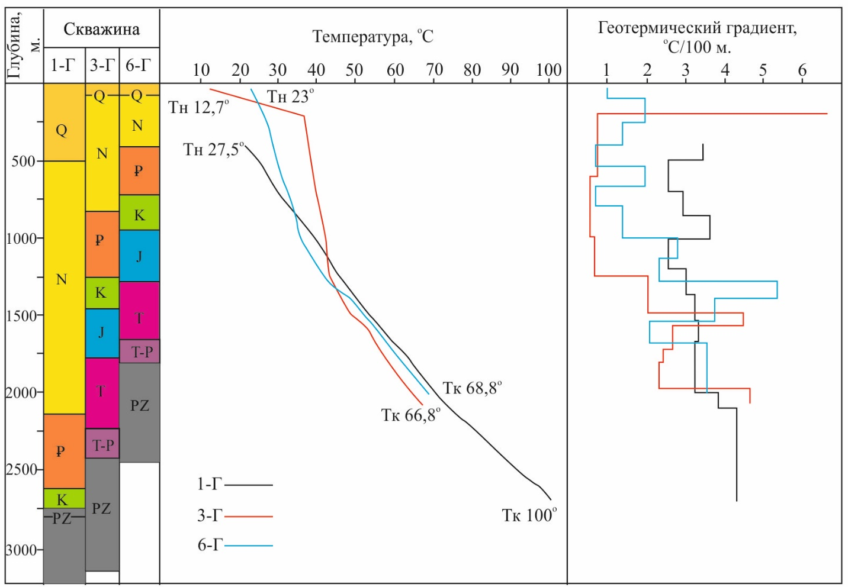

Рисунок 4.4.1 - Термограммы и диаграммы значений геотермического градиента по скважинам 1-Г, 3-Г, 6-Г
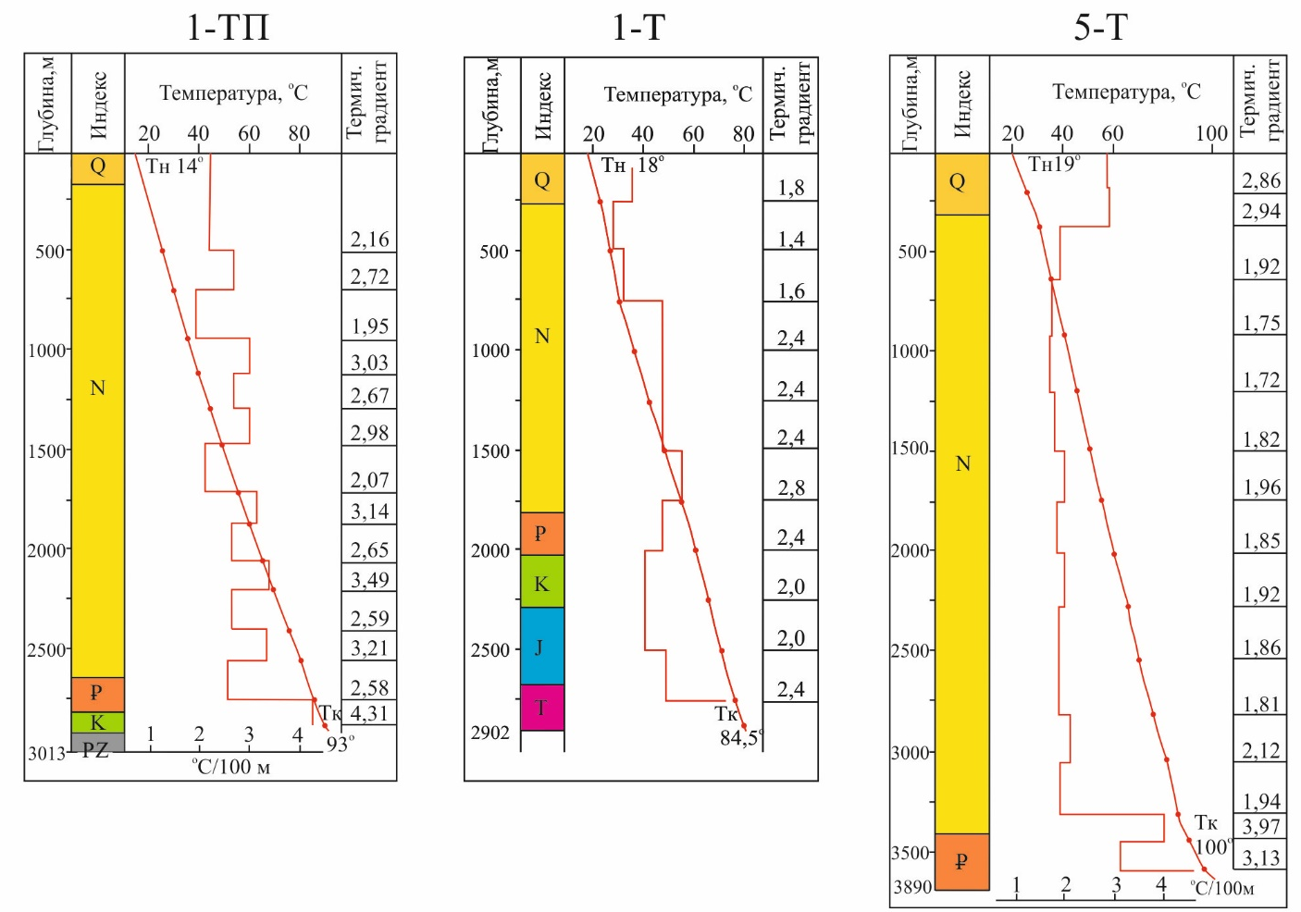Рисунок 4.4.2 - Термограммы и значения геотермических градиентов по скважинам 1-ТП, 1-Т, 5-Т
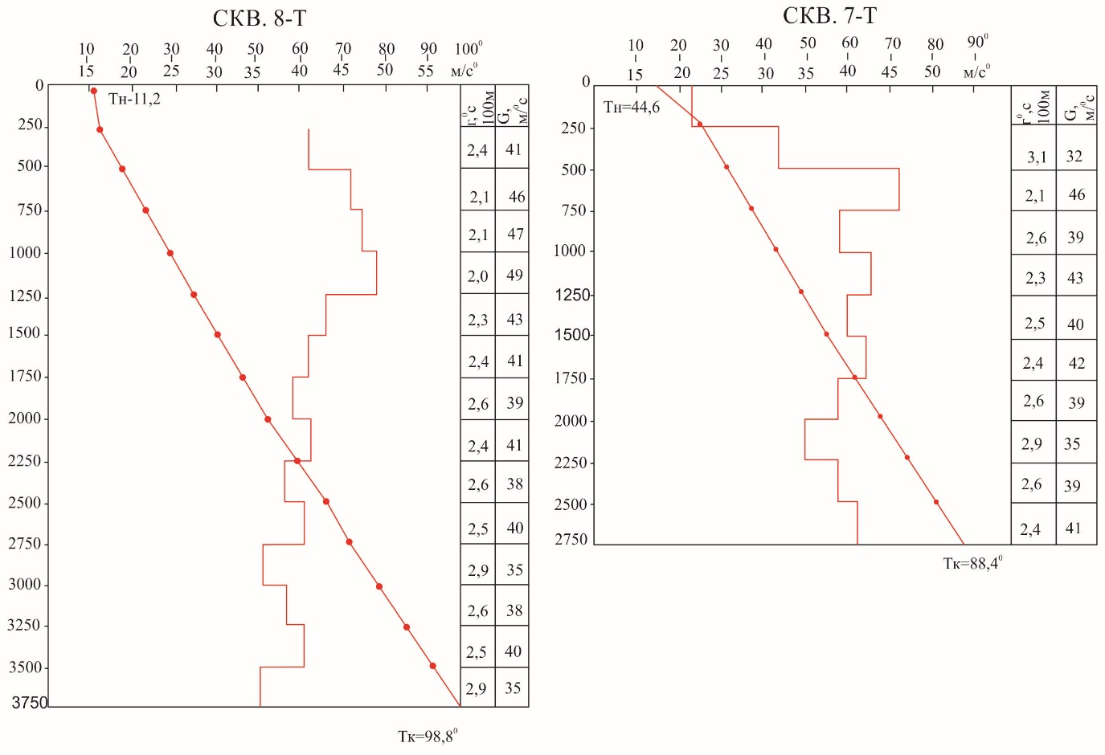
Рисунок 4.4.3 - Термограммы и значения геотермических градиентов по скважинам 7 Т, 8 Т

Таблица 4.4.1 - Изменение температуры и геотермического градиента с глубины по скважинам Усекской площади

Глубина, м | Температура, ⁰С |  |  | Геотермический градиент, ⁰С/100м |  |  | Геотермическая ступень, м/⁰С
 | Скв.  1Т | Скв.  2Т | Скв. 3Т | Скв. 1Т | Скв. 2Т | Скв. 3Т | Скв. 1Т | Скв. 2Т | Скв. 3Т
250 | 22,5 | 16,0 | 13,5
500 | 26,0 | 20,5 | 18,5 | 1,4 | 1,8 | 2,0 | 71,4 | 2,0 | 50,0
750 | 30,0 | 26,5 | 25,5 | 1,6 | 2,4 | 2,8 | 62,5 | 2,8 | 35,9
1000 | 36,0 | 33,5 | 31,5 | 2,4 | 2,8 | 2,4 | 41,6 | 2,4 | 41,6
1250 | 42,0 | 40,4 | 37,5 | 2,4 | 2,8 | 2,4 | 41,6 | 2,4 | 41,6
1500 | 48,0 | 46,5 | 43,5 | 2,4 | 2,4 | 2,4 | 41,6 | 2,4 | 41,6
1750 | 55,0 | 52,5 | 50,5 | 2,8 | 2,4 | 2,8 | 35,7 | 2,8 | 35,9
2000 | 61,0 | 58,0 | 56,5 | 2,4 | 2,2 | 2,4 | 41,6 | 2,4 | 41,6
2250 | 66,0 | 66,5 | 61,0 | 2,0 | 3,4 | 1,8 | 50,0 | 1,8 | 55,5
2500 | 71,0 | 74,0 | 63,2 | 2,0 | 3,0 |  | 60,0
2750 | 77,0 | 81,0 |  | 2,4 | 2,8 |  | 41,6
3000 | 84,5 (2888м) | 90,0 92,7 (3073м) |  |  | 3,6

При сопоставлении материалов геотермии с данными по стратиграфии и литологии можно отметить следующие особенности. Для неогеновых отложений значения геотермического градиента изменяется от 1,4⁰С/100 м (в верхах разреза скважины 1 Т) до 2,8⁰С/100 м. В палеогеновых отложениях он колеблется от 2,4 (скважины 2 Т и 3 Т) до 2,8⁰С/100 м (скважина 1 Т), а в меловых отложениях от 1,8 до 2,4⁰С/100 м. Для юрских отложений эти характеристики носят более сложный характер, что может быть объяснено в основном изменчивостью литологического состава пород разреза. Так, в скважинах 3 Т и 1 Т для всего разреза он составляет 2,0⁰С/100 м, тогда как по скважине 2-Т для верхней части разреза характерны значения 2,2 а для нижней 3-4⁰С/100 м. В триасовых отложениях значения градиентов температур варьируют от 2,4 (скважина 1 Т) до 3,6⁰С/100 м (скважина 2 Т) [51, 52].
В таблице 4.4.1 приведены данные о средних значениях геотермических градиентов для стратиграфических комплексов пород Жаркентской депрессии и средних значениях теплового потока по ним [51, 52].
В Молодежной площади термометрические измерения проводились в двух скважинах (7 Т и 8 Т). В скважине 7 Т замеры температур производились до глубины 2750 м. В интервале глубин 250-2750 м для 250 м интервале геотермические градиенты варьируют от 2,3 до 3,1⁰С/100 м. В этих же пределах изменяются геотермические градиенты по стратиграфическим комплексам [51, 52].
Исключение составляют значения для осадков четвертичного возраста, для которых градиент составил 4,12⁰С/100 м, а тепловой поток 84,1 м/Вт/м². Для неогеновых отложений они соответственно равны 2,43⁰С/100 м и 49,8 мВт/м², палеогеновых 2,49⁰С/100 м и 51,3 мВт/м², меловых -2,750С/100 м и 56,5мВт/м2. Как видно из приведенных данных геотермические градиенты и значения теплового потока возрастают с глубиной, т.е. коррелируются с плотностью пород. Отметим, что мощность меловых осадков здесь равна всего 69 м и, как показали результаты опробования их на водоприток, они оказались практически безводными [51, 52, 67].
Иной характер изменения геотермических градиентов по скважине 8 Т. Здесь для толщи четвертичных отложений отмечаются низкие их значения, равные в среднем 1,07⁰С/100 м. Для остальных стратиграфических комплексов они составляют 2,44-2,79⁰С/100 м. Исключение составляют осадки юрского возраста, представление глинами, алевролитами с прослоями песчаников, конгломератов и углей. Для них среднее значение градиента температур равно 3,13⁰С/100 м. Аналогично изменяются и значения теплового потока [38, 51].
На территории Приилийской площади термометрические измерения проводились в скважине 1 ТП. Здесь геотермические градиенты для отдельных толщ кайнозойских отложений варьируют от 1,2 до 3,3⁰С/100 м.
При этом самые низкие значения характерны для верхней, наиболее обводненной части разреза. Отдельные стратиграфические толщи пород характеризуются следующими геотермическими данными: четвертичные отложения-средние значения геотермического градиента 2,50⁰С/100 м и теплового потока 50,3 мВт/м²; неогеновые, соответственно, 2,6⁰С/100 м и 53,3 мВт/м²; палеогеновые 3,46⁰С/200 м и 71,6 мВт/м². Как видно с увеличением глубин залегания пород возрастают геотермические градиенты и значения теплового потока [51, 52].
Для отложений четвертичного возраста значения геотермических градиентов в значительной степени зависят от обводненности пород и скорости их движения. Они варьируют от 1,0⁰С/100 (скважина 8 Т) на севере Пиджимской ступени до 3,43-4,12⁰С/100 м соответственно в центральной восточной части артезианского бассейна (скважина 1 Г) и на востоке Пиджимской ступени (скважина 7 Т). В тех же скважинах значения теплового потока изменяются от 16,3-27,1 до 76,8-84,1 мВт/м². На остальной территории названные параметры занимают промежуточные значения по градиенту 1,57-2,55⁰С/100 м тепловому потоку 38,8-50,3 мВт/м² [51, 52].
Для неогеновых отложений диапазон разброса параметров значительно сужается по градиенту температур от 1,7 на левобережье р.Или (скважина 6 Г) до 3,13⁰С/100 м в центральной части бассейна (скважина 1 Г). По тепловому потоку в тех же точках от 32,1 до 67,3 мВт/м². По остальным скважинам эти значения мало отличаются мало отличаются 2,39-2,44⁰С/100 м и 46,1-57,3 мВт/м², что указывает на сравнительно однородную теплопроводность пород.
Для палеогеновой толщи разброс геотермических параметров проявляется резче даже в пределах одной и той же площади. Так по Усекской площади градиент температур варьируют от 1,68 (скважина 3 Т) до 2,36-2,45⁰С/100 м (скважины 2 Т и 1 Т). Первые находятся в таких же значениях, как в скважинах, расположенных в восточной части артезианского бассейна -1,23-1,31⁰С/100 м (скв. 6 Г и 3 Г), а вторые такие же, как и на Пиджимской ступени 2,49-2,36⁰С/100 м (скв. 7 Т и 8 Т). Это указывает на сходство теплофизических свойств пород по указанным скважинам. Наиболее высокие градиентов температур прослеживаются в центральной части бассейна 3,46-4,19⁰С/100 м (скв. 1 ТП и 1 Г), что может быть объяснено подтоком более нагретых из гипсометрически ниже расположенных водоносных горизонтов меловых отложений. Как видно из таблицы 4.4.1, для названных скважин градиент температур для меловых отложений составляет 5,49 и 4,29⁰С/100 м. Это же самое можно сказать и о значениях теплового потока, который для указанных скважин по толще палеогена составил 71,6-85,0, а мела 85,4-112,0 мВт/м². Причем самые высокие значения относятся в скважине 1 ТП [38, 52].
Для юрских отложений самые низкие значения, как и других стратиграфических толщ, градиента температур фиксируются по скважине 3 Т, пробуренной на Усекской площади (1,35-1,7⁰С/100м). По-видимому, это может быть связано с недостаточной продолжительностью выстойки скважин, перед проведением термокаротажных измерений. Для остальных скважин он мало изменяется 2,16-2,81⁰С/100 м и лишь по скважинам 2 Т и 8 Т он увеличивается до 3,04-3,13⁰С/100 м [38, 51, 52].

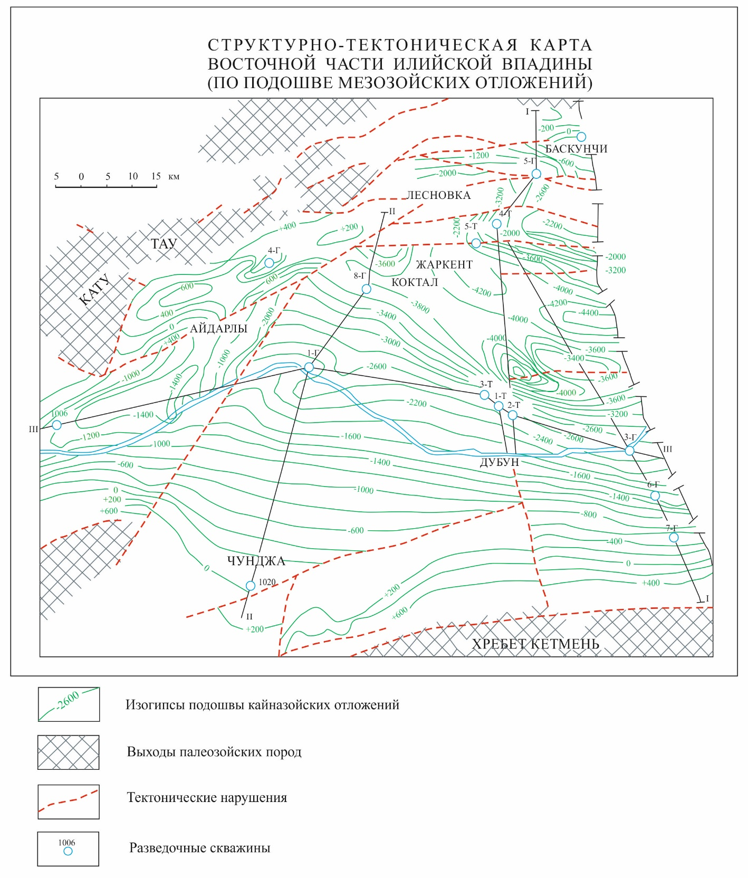

Рисунок 4.4.4 – Схема расположения линий гидрогеотермических разрез
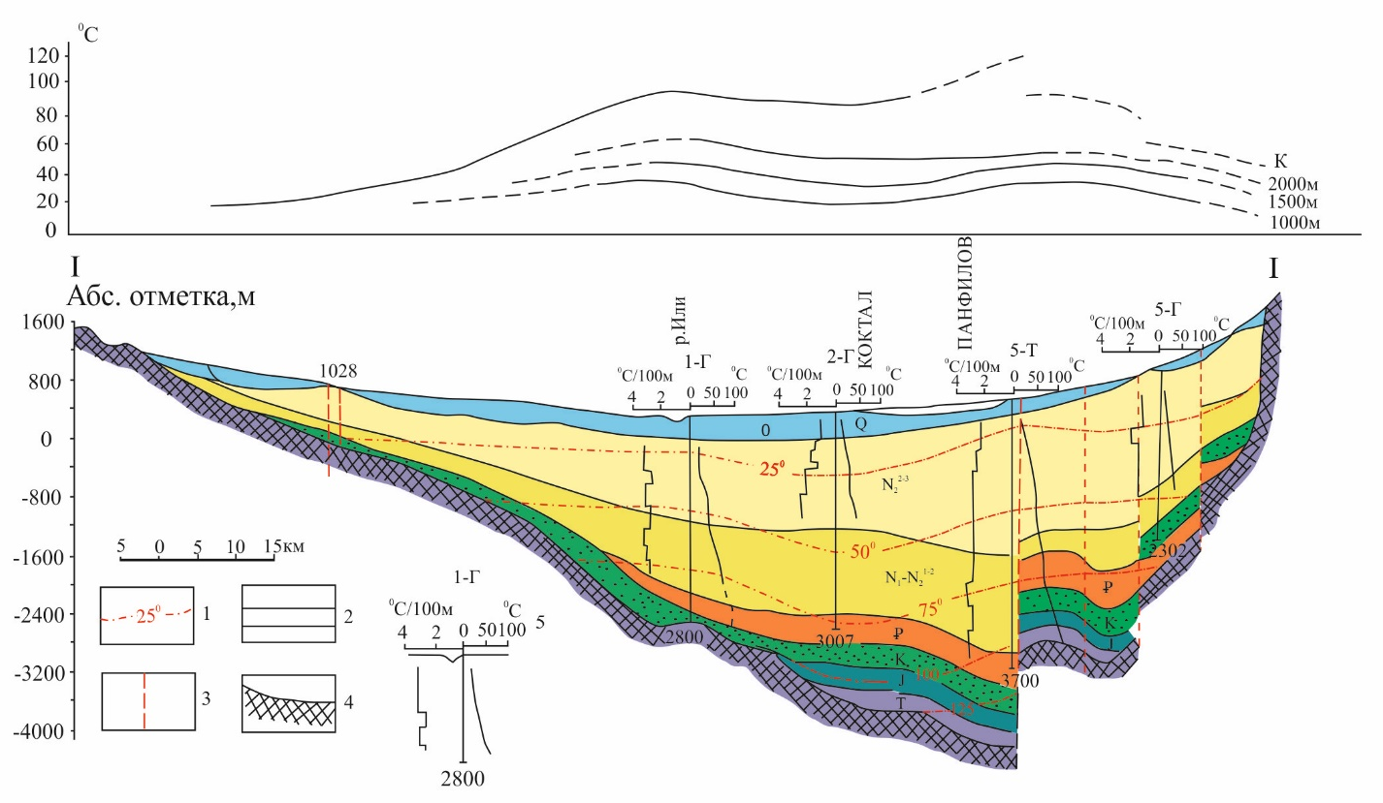
1-изолинии температур; 2-меловой водоносный горизонт; 3-линия тектонического нарушения; 4-палеозойский фундамент; 5-скважина, сверху номер, внизу-глубина, м; слева-диаграмма значений геотермических градиентов; справа-термограмма.

Рисунок 4.4.5 - Гидрогеотермический разрез по линии I - I

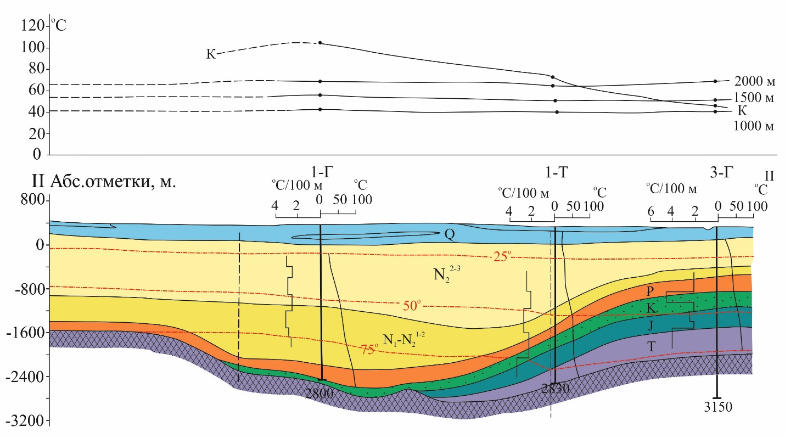

Рисунок 4.4.6 - Гидрогеотермический разрез по линии II-II

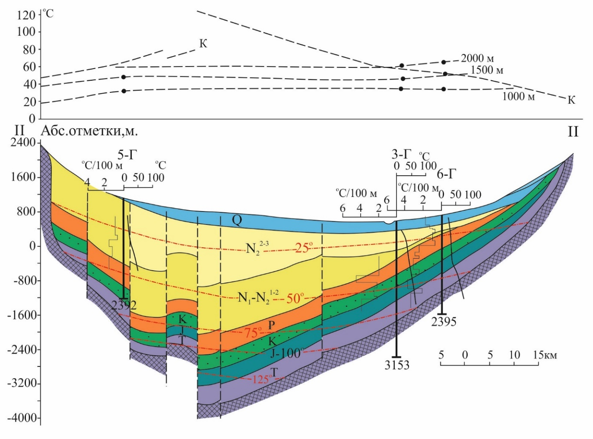
Рисунок 4.4.7 - Гидрогеотермический разрез по линии III-III

Для триасовых отложений левобережья реки Или характерны наиболее высокие значения геотермических градиентов по всему разрезу, равные 3,50С/100 м, тогда как для вышележащей толщи он не превышает 2,420С/100 м. Такое же явление наблюдается и по скважине 1 Т (Усекская площадь). Здесь для отложений триаса он равен 4,31⁰С/100 м, тогда как для вышезалегающей мезо-кайнозойской толщи он находится в пределах 2,02-2,36⁰С/100 м. Это же можно сказать и о плотности теплового потока. По всем скважинам, вскрывающим триасовые отложения наблюдаются самые высокие значения геотермических градиентов и теплового потока, чему способствует близость пород фундамента, обладающих более высокой теплопроводностью по сравнению с вышележащей толщей, служащей как бы относительной теплоизоляцией [38, 52].

4.5 Гидрогеохимическая характеристика термальных вод
Меловой термоводоносный комплекс межгорной Жаркентской впадины на правобережье реки Или содержит высоконапорные маломинерализованные (до 1,1 г/л) пластовые воды I-го гидрохимического типа (по О.А. Алекину), очень мягкие (общая жесткость до 1,6 мг-экв/д), с температурой воды на самоизливе от 47^{о}С до 98-103^{о}С. В составе растворенных газов преобладает азот (более 90 объемных %). Макрокомпонентный состав термальных вод гидрокарбонатно-хлоридный и гидрокарбонатно-сульфатный, хлоридно-гидрокарбонатный по анионам, а по катионам – натриевый [62, 63, 67].
Термальные воды меловых отложений Жаркентской впадины отнесены к азотным термам, для которых характерны следующие геохимические особенности: в газовом составе преобладает азот; минерализация воды, как правило, до 1 г/л; наличие повышенных концентраций кремнекислоты и фтора.
Для районов современного развития азотных терм на территории бывшего СССР Жаркентская впадина представляется областью интенсивной неотектонической активизации, геосинклинальный режим которой сменился платформенным режимом в альпийском цикле.
Гидрогеохимическая характеристика термальных вод меловых отложений правобережья реки Иле приведена по водопунктам, опробовавшим меловой термоводоносный комплекс.

Усекская площадь, скважина 3 Т. Термальные воды пресные с минерализацией 342 мг/дм³, по величине жесткости – мягкие (0,15 мг-экв/дм³), слабощелочные и щелочные (рН - 8,45). Химический состав воды гидрокарбонатный и гидрокарбонатно-хлоридный натриевый. Содержание в воде нитратов составляет 1 мг/дм³; аммония – до 0,05 мг/л; суммарного железа – 0,1 мг/дм³; кремнезема – 19,2 мг/дм³ и фтора – 1,6 мг/дм³. Сводная формула имеет вид:

$$M_{00,34}\frac{{({CO}_{3}+HCO}_{3}) {64 SO}_{4}12 CL 12}{Na 96} pH 8,45$$

Вода из скважины 3 Т характеризуется как слабощелочная и с низким уровнем минерализации. Вредные и токсичные вещества отсутствуют. По органолептическим свойствам — бесцветная, прозрачная, без посторонних включений, осадка и запаха, с пресным вкусом.

Приилийская площадь, скважина 1 ТП. В меловых отложениях вскрыты пресные воды с минерализацией 465 мг/л, величиной рН - 8,43 (слабощелочные и щелочные) и жесткостью 0,05 мг-экв/л (мягкие). Состав воды гидрокарбонатно-хлоридный, хлоридно-гидрокарбонатный натриевый. Сводная формула состава следующая:

$$M_{0,4}\frac{{({CO}_{3}+HCO}_{3}) { 59 SO}_{4 }22 CL 14}{Na 98} pH 8,43$$

Содержание в воде, в мг/дм³, отдельных компонентов составляет: нитратов – 4,0; аммония – до 0,05; суммарного железа – 0,1; кремнезема – 23,1 и фтора – 4,9.

Приилийская площадь, скважина 2 ТП. Термальные воды пресные с минерализацией 476 мг/дм³, по величине жесткости – мягкие (0,15 мг-экв/дм³), слабощелочные и щелочные (рН - 8,38). Химический состав воды гидрокарбонатный и гидрокарбонатно-хлоридный натриевый. Содержание в воде отдельных компонентов составляет (мг/л): нитратов – 4; аммония – до 0,05; суммарного железа – 0,1; кремнезема – 31,7 и фтора – 4,5. Сводная формула имеет вид:

$$M_{00,34}\frac{{({CO}_{3}+HCO}_{3}) {60 SO}_{4}22 CL 13}{Na 97} pH 8,38$$

Термальная вода скважин 1 ТП и 2 ТП относится к слабощелочной, низкоминерализованной азотной кремнистой акротерме гидрокарбонатно-сульфатного натриевого состава, сохраняющего стабильность со временем. В её ионно-солевой состав, помимо основного компонента — двууглекислого натрия, входят также кремниевая кислота и сернокислый натрий. Вредные и токсичные вещества отсутствуют. По органолептическим показателям вода бесцветна, прозрачна, пресна на вкус, без запаха, осадка и посторонних включений.
Отсутствие вредных примесей, стабильный физико-химический состав и достаточный объём самоизлива позволяют организовать промышленный розлив этой воды в качестве минеральной лечебно-столовой при соблюдении санитарно-гигиенических норм для транспортировки и хранения.

Площадь Жаркунак, скважина 1 РТ (Дарбаза). Термальные воды с минерализацией 1145 мг/дм³, мягкие (жесткость 0,35 мг-экв/дм³), слабощелочные и щелочные (рН - 8,31).
Вода из скважины 1 РТ является слабоминерализованной по ГОСТ Р 54316—2020, по значению TDS имеет высокую минерализацию (от 600 до 1200 мг/дм³), может иметь специфический вкус и характеристики. Не рекомендуется использовать воду из скважины 1 РТ как пресную, в виду превышения содержания фтора. Допускается использовать как лечебно-столовую минеральную воду, т.к. содержание фтора не превышает 10 мг/дм³
В воде содержится, в мг/дм³: нитратов – 66,0; аммония – 0,4; суммарного железа – 0,1; кремнезема – 37,6 и фтора – 8,8. Сводная формула имеет вид:

$$M_{00,34}\frac{{CL 43 ({CO}_{3}+HCO}_{3}) 34{ SO}_{4} 12 }{Na 97} pH 8,31$$

Термальная вода из скважины 1-РТ является сульфатно-хлоридной натриевой слабоминерализованной, щелочной, очень слаборадоновой, кремнистой гидротермой с содержанием природного иона йода и высоким содержанием фтора. По результатам специальных исследований вода имеет удовлетворительное санитарно-микробиологическое и санитарно-радиологическое состояние. Она рекомендуется для наружного бальнеолечения в виде ванн, душей примочек, орошений, а также для питья в качестве лечебной воды через бювет.

Таблица 4.5.1 - Критерии идеальной минеральной воды для питья

pH | 7.5, в пределах 6-9
Сухой остаток, (мг/дм³) | < 1000 (1500)
Общая минерализация, (мг/дм³) | Интервал от 50 до 500
Минерализация, (мг/дм³),норма TDS в США | < 500
Минерализация, (мг/дм³), норма TDS в ЕС | <1500
Минерализация, (мг/дм³), норма TDS в ВОЗ | <600
Общее микробное число (ОМЧ),при 37 °С,КОЕ/см3 | <20
Окисляемость перманганатная, (мгО/дм³) | < 2
Нитраты, (мг/дм³) | <50
Цианиды, (мг/дм³) | <0,07
Фтор (F), (мг/дм³) | < 5

Таблица 4.5.2 – Показатели воды

Компонент, (мг/дм³) | Идеальный показатель | Скважина 2ТП | Скважина 1РТ | Скважина 3Т | Скважина 1ТП
pH | 7,5 | 8,38 | 8,31 | 8,45 | 8,43
Минерализация, (мг/дм³) | <500 | 476 | 1145 | 342 | 465
Сухой остаток, (мг/дм³) | <1000 | 341 | 930 | 290 | 350
Окисляемость перманганатная | <2 | 0,32 | 0,64 | 0,36 | 0,32
Нитраты | <50 | 4 | 66 | 1,0 | 4,0
Цианиды | <5 | <0,005 | <0,005 | <0,005 | <0,005
Фтор | <5 | 4,5 | 8,8 | 1,6 | 4,9
Сульфаты |  | 60,9 | 90,1 | 44,5 | 61,3
Карбонаты |  | 6,0 | 21,0 | 12,0 | 18,0
Гидрокарбонаты |  | 201,4 | 299,0 | 140,3 | 177,0
Хлориды |  | 26,6 | 244,7 | 17,7 | 30,1
Натрий |  | 137,1 | 364,4 | 100,6 | 143,5
Калий |  | 2 | 5,9 | 2,0 | 2,0
Кальций |  | 1 | 6,0 | 2,0 | -
Магний |  | 1,2 | 0,6 | 0,6 | 0,6
Кадмий | <0,01 | 0,0003 | 0,0004 | <0,0001 | 0,0002

Таблица 4.5.3 – Макрокомпонентный состав воды из скважины 3 Т (1986/2022/2024)

Катионы
компонент | мг/дм³  1986 / 2022 | мг-экв/дм³  1986 / 2022 | % мг-экв/дм³  1986 / 2022
натрий | 35,0/ 142,0/ 100,6 | 1,52/ 6,17/ 4,37 | 46,82 / 97,9 / 95,6
калий | 1,1/ 1,3/ 2,0 | 0,03/ 0,03/ 0,05 | 0,87 / 0,5 / 1,1
кальций | 20,0/ 1,0/ 2,0 | 1,00/ 0,05/ 0,1 | 30,77 / 0,8 / 2,2
магний | 8,5/ 0,6/ 0,6 | 0,70/ 0,05/ 0,05 | 21,54 / 0,8 / 1,1
аммоний | <0,05 | - | -
железо(+2) | <0,1 | - | -
железо | <0,1 | - | -
сумма | 64,6/ 144,9/105,3 | 3,25/ 6,31/ 4,58 | 100,0/ 100,0/ 100,0

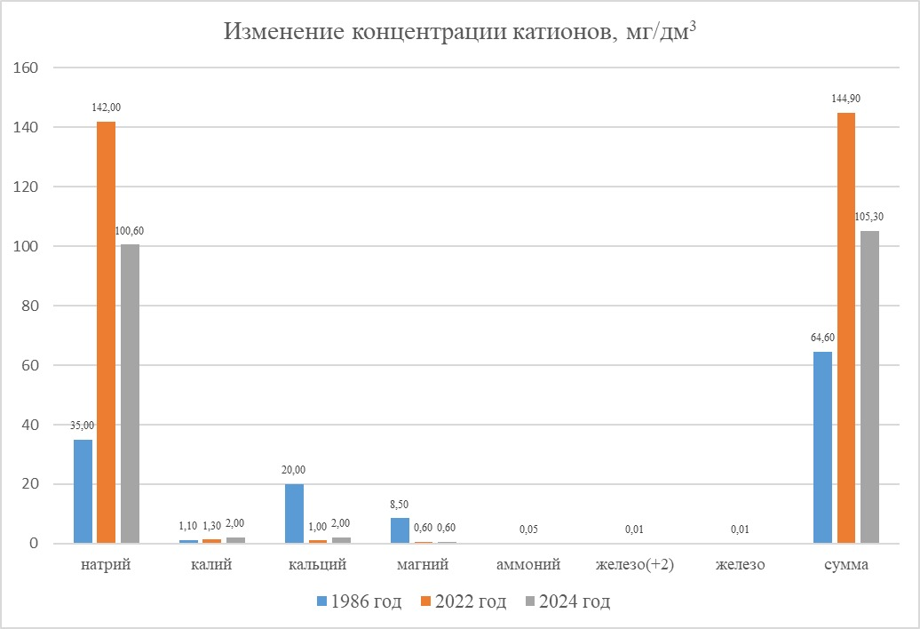
Рисунок 4.5.1 - сравнительный анализ концентраций катионов

На представленной гистограмме демонстрируется сравнительный анализ концентраций катионов за 1986, 2022 и 2024 годы, отображенный на логарифмической шкале, что позволяет удобно представить широкий диапазон значений концентраций. Анализируемые компоненты включают натрий, калий, кальций, магний, аммоний, двухвалентное железо, железо и общую сумму, каждый из которых измеряется в миллиграммах на литр (мг/л).
Особо выделяется резкое увеличение концентрации натрия с 1986 по 2022 год, с 35,00 мг/л до 142,00 мг/л и падение в 2024 году. Такой значительный рост может отражать изменения в экологических, промышленных или практиках очистки воды за эти годы. В то же время, концентрация кальция значительно уменьшилась с 20,00 мг/л в 1986 году до 1,00 мг/л в 2022 году и небольшой подъем в 2024 году, что указывает на изменения в геохимических или антропогенных воздействиях на состав воды.

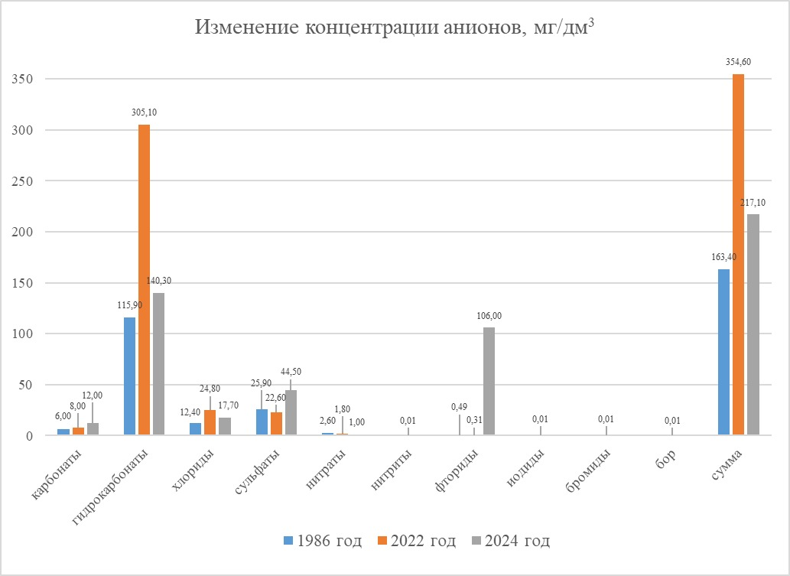

Рисунок 4.5.2 - сравнительный анализ концентраций различных химических компонентов

На представленной гистограмме иллюстрируется сравнение концентраций различных химических компонентов в миллиграммах на литр (мг/л) за три измерительных года — 1986, 2022 и 2024 годы. Для адекватного отображения изменений в данных применена логарифмическая шкала. В анализе участвуют такие компоненты, как карбонаты, углеводороды, хлориды, сульфаты, нитраты, нитриты, фториды, йодиды, бромиды и бор.
Из данных видно, что уровни большинства компонентов показывают заметное увеличение с 1986 по 2022 год и падение в 2024 году. Примечательно, что концентрация углеводородов значительно возросла с 115.9 мг/л в 1986 году до 305.1 мг/л в 2022 году, а затем растет. Однако, концентрации таких элементов, как фториды, йодиды и бромиды, остались относительно стабильными и низкими на протяжении рассматриваемого периода.
Общая концентрация всех измеренных компонентов увеличилась, что может свидетельствовать о ухудшении качества воды или об изменении методов мониторинга и анализа. Эти результаты могут служить основой для дальнейших исследований влияния промышленной деятельности и экологической политики на изменение качества водных ресурсов. Отсутствие в указанной воде вредных веществ, стабильный физико-химический состав, достаточный дебит при самоизливе позволяет организовать промышленный ее розлив в качестве минеральной лечебно-столовой воды при соблюдении необходимых санитарно-гигиенических правил транспортировки и хранения.
По значениям TDS (total dissolved solids), Вода из 3-х скважин (2 ТП, 3 Т, 1 ТП) имеет относительно сбалансированную минерализацию, является пресной и считается идеальной для питья.
Вода из всех скважин практически не имеет постоянную жесткость (низкое содержание ионов Ca²⁺, Mg²⁺), только временную, которая удаляется кипячением.
Вода во всех скважинах для солевого миста имеет недостаточный солевой состав, однако после кипячения имеет хороший потенциал для косметического использования в виду остаточной мягкости воды. Для солевого миста рекомендуется довести TDS от 3000 до 10000 мг/дм³.
Термальная вода предварительно рекомендуется для внутреннего и наружного использования согласно медицинским показаниям и противопоказаниям в качестве лечебной минеральной воды в условиях санатория или оздоровительного центра с учетом всех показаний и противопоказаний, изложенных в медицинском заключении.

  - Особенности формирования термальных вод меловых отложений
Современные гидрогеологические условия формирования подземных вод в целом по Жаркентскому артезианскому бассейну унаследованы от более древних. Основные области питания подземных вод мезозойских отложений находятся там же, где они располагались в плиоцен-четвертичное время [33].

4.6.1 Гидродинамические условия формирования подземных вод
Формирование подземных вод в Жаркентской депрессии происходит в мощной толще рыхлообломочных породах под влиянием как поверхностных, так и глубинных факторов, различной интенсивности водообмена, высоких пластовых давлений и температур. Питание подземных вод осуществляется преимущественно за счет сформировавшегося в горах поверхностного стока, а также инфильтрации атмосферных осадков и притока подземных вод со стороны горного обрамления, имеющих подчиненную, но значительную долю в общей сумме питания [32, 35, 65].
Интенсивно дислоцированные и метаморфизованные породы докембрийско- каменноугольного возраста, представляющие фундамент впадины, как и эффузийно-осадочная толща верхней перми-нижнего триаса, являющиеся коллекторами трещинно- поровых подземных вод, имеют общие особенности гидродинамики. Это обстоятельство, (как и отсутствие достаточных факторов для более подробного расчленения), позволяет объединить все эти водоносные отложения в один гидрогеологический этаж – палеозойский. Выше по разрезу выделяется триас- миоценовый гидрогеологический этаж, разделенный в свою очередь на мезозойскую водоносную серию и эоцен – миоценовую мощную глинистую толщу, отделяющую от нижележащих плиоцен-четвертичный гидрогеологический этаж, венчающий весь разрез [32, 35, 65].
Таким образом, оценивая условия формирования подземных вод в современной структуре, рассматривается три гидродинамические зоны: 1-зона затрудненного водообмена трещинно-поровых вод палеозойских пород; 2-зона активного и затрудненного водообмена пластово-трещинных вод мезозойской серии триас- миоценового гидрогеологического этажа; 3- зона активного и весьма активного водообмена плиоцен-четвертичного гидрогеологического этажа [69, 91].
Зона затрудненного водообмена трещинно-поровых вод палеозойских пород. Рассматриваемая зона, расположенная в основании гидрогеологического разреза, повсеместно развита под покровом мезозой-кайнозойских отложений. Подземные воды характеризуются трещинно- пластовым характером движения и имеют большие напоры (особенно в наиболее погруженной части депрессии). Слабое питание и затрудненные условия разгрузки создают обстановку затрудненного водообмена [68, 69, 70].
Питание подземных вод осуществляется у подножья горного обрамления погружающимися под мезо- кайнозойские отложения трещино-грунтовыми водами. Трещины погребенной зоны, региональной трещиноватости, а также зоны тектонических разломов, являющиеся теми путями, по которым происходит циркуляция подземных вод как в глубь депрессии, так на древнюю поверхность. В предгорной зоне происходит частичная разгрузка подземных вод зоны трещиноватости палеозойских пород в залегающие вод зоны трещиноватости палеозойских пород в залегающие над ними мезо- кайнозойские отложения, чему способствует высокие напоры первых, и в то же время, здесь имеет место поступления из гидравлически напорных мезозойских водоносных горизонтов в трещиноватые палеозойские массивы [68, 69, 76].
Особенностью подземных вод является присутствие в них азотно-гелиевых газов, наличие которых обнаружено при испытании скважин. Минерализация вод достигает 20 г/л. Разгрузка их осуществляется по ослабленным тектоническим зонам в центре и по периферии депрессии, что косвенно подтверждается наличием гелия в восходящих родниках у подножья хребта Кетмень.
Зона активного и затрудненного водообмена пластово-трещиновых вод мезозойской серии триас- миоценового гидрогеологического этажа. Наибольшее внимание уделяется здесь обводненной толще меловых отложений, отличающейся значительной водообильностью и представляющей практический интерес. Областью питания водоносных горизонтов является подножье хребта Кетмень, где эти отложения или локально выходят на поверхность, или перекрыты, водопроницаемой толщей плиоцен- четвертичных образований.
Регионально выдержанный водоупор - глины верхней юры-нижнего мела, разделяет мезозойские отложения на триас-юрских и меловой водоносные комплексы, имеющие несколько различные условия формирования подземных вод.
Меловой термоводоносный комплекс наиболее водообилен, имеет повышенные температуры при хорошем качестве воды. Проведенные ранее исследования показывают, что меловой комплекс получает питание в зоне предгорного шлейфа и северных склонов хребта Кетмень. Основными составляющими восполнения подземных вод служат инфильтрация поверхностных водотоков (рек, ручьев и ирригационных каналов), инфильтрации атмосферных осадков и подземный переток трещинных вод из палеозойских пород.
Крупномасштабные съемочные работы позволили оценить большую роль меридиональных тектонических нарушений, как одних из главных питающих каналов со стороны палеозойских пород. Поляков А.Н. и др. (1984 г.), Ким Э.К., и др. (1972) оценивают питание мелового водоносного горизонта в 13,81 м³/с при следующих составляющих этого питания: инфильтрация вод поверхностных водотоков – 7,83 м³/с; инфильтрация атмосферных осадков – 2,88 м³/с и подземный сток трещинных вод палеозойских пород – 3,1 м³/с [37, 46, 79].
Сыдыков О.Ж., Исхаков У.Л. и др. (1985 г.) проводя разведку неогенового водоносного комплекса Карадалинского месторождения при решении балансового уравнения расчитан приток воды со стороны горных сооружений (1,79 м³/с), который отнесен к питанию мелового водоносного горизонта. За величину притока подземных вод со стороны горных сооружений была принята разность между общей годовой суммой осадков и стокообразующими осадками, отнесенная к осенне-зимнему периоду, когда испарение в силу минимальных значений не играет никакой роли (0,48 дм³/с с 1 км²). Этими же авторами рассчитано питание мелового водоносного горизонта за счет фильтраций части речного стока в количестве 1,88 м³/с [37, 46, 79].
Распространение меловых отложений контролируется региональным субширотным разломом, с увелечением мощности водоносного горизонта с юга на север. Практически повсеместно, за исключением крайнего юга, меловые отложения перекрыты водоупорными миоценовыми отложениями. Участки, где миоценовые отложения отсутствует, являются «окнами», обеспечивающими питание мелового водоносного комплекса за счет фильтрации поверхностных вод и инфильтрации атмосферных осадков. Проведенные целенаправленные детальные гидрогеологические наблюдения позволили расчитать потери стока не только из русла рек, но и за счет фильтрации из каналов и на полях орошения. Учитывая, что на крайнем юго-востоке бассейна меловые отложения не перекрыты средне- верхнеплиоценовами отложениями, все фильтрационные потери рек Будутисай, Калжатсай, и Супатсай идут на питание непосредственно мелового водоносного комплекса, которые суммарно составляют 0,83 м³/с. Если предположить, что питание здесь распределяется между горизонтами равномерно, тогда питание мелового водоносного горизонта будет составлять порядка 2,05 м³/с [37, 46, 79].
Зоны активного и весьма активного водообмена плиоцен-четвертичного гидрогелогического этажа характеризуется условиями свободного водообмена и движением подземных вод за счет инфильтрационного питания от гидрографических водоразделов (хребты Жетысу Алатау – на севере и Кетмень на юге) к базису дренирования (долина реки Иле). Питание верхних водоносных горизонтов в пределах южных склонов Жетысу Алатау осуществляется, главным образом, за счет инфильтрации поверхностного стока и атмосферных осадков, роль которых в связи с аридностью климата и затрудненных условий фильтрации по площади мала [80].
Оценивая гидрогеологические условия сочленения горного массива Джунгарского Алатау с мезо-кайнозойскими отложениями впадины, сделан вывод, что сочленение отличается значительными размерами вертикальных смещений, главным образом, по широтным разломам с отсутствием оперяющих нарушений в сторону впадины. Это обстоятельство резко уменьшает приток подземных вод в предгорья, а зачастую, мощные водоупорные или относительно водоупорные отложения являются экраном на пути движения потока подземных вод. Это обстоятельство обусловило массовое пластовое выклинивание подземных вод на склонах глубоких врезов долин рек Бурхан, Тышкан, Усек и др [76].
Подземные воды зоны трещиноватости палеозойских пород, подпруженные водоупорными отложениями, фильтруются в водопроницаемые пласты среди глин и, подчиняясь общему уклону движутся к центру впадины. Глубокие долины перечисленных рек прорезают эти отложения, тем самым способствуют разгрузке подземных вод. Такие “полосы выклинивания” наблюдаются иногда в бортах долин на 10-30м выше тальвега, имея протяженность в сотни метров. Таким образом, роль подтока со стороны горного обрамления в питании водоносных горизонтов плиоцен - четвертичного водоносного этажа весьма незначительна [71, 76].
Левобережная часть Жаркентского артезианского бассейна имеет несколько иные условия питания водоносных горизонтов, связанные, главным образом, с отличием тектонической обстановки и меридиональной направленностью разломов, принимающих участие в питании плиоцен – четвертичных водоносных горизонтов. Здесь, на северных склонах хребта Кетмень происходит интенсивное питание водоносных горизонтов, главным образом, средне - верхнеплиоценовых отложений илийской свиты и меловых отложений, условия питания которых описаны выше [71, 76].
Четвертичные отложения в области питания почти полностью сдренированы, и водоносными здесь являются, главным образом, упомянутые отложения илийской свиты. В отличии от южных предгорий Жетысу Алатау, тектоническая обстановка северных склонов хребта Кетмень характеризуется незначительными амплитудами смещения пород по разломам, и, что важно, развитием оперяющих разломов, направленных как в сторону гор, так и в сторону впадины. Таким образом, оперяющие разломы являются здесь теми путями, по которым подземные воды зоны трещиноватости палеозойских пород попадают в рыхлообломочные отложения впадины.

4.6.2 Геотермические условия формирования подземных вод
Знание геотермической обстановки недр имеет большое значение для выяснения гидрогеологических условий территории в целом [34, 74, 77]. Высокие теплопроводящие свойства пород осадочного чехла Жаркентской депрессии, а также интенсивная нарушенность фундамента и осадочной толщи тектоническими нарушениями способствуют активному прогреву отложений и, соответственно, заключенных в них подземных вод.
Геотермическая обстановка территории депрессии изучено неравномерно. Лучше изучена южная часть, где выполнен большой обмен буровых работ и глубины залегания термоводоносных горизонтов сравнительно небольшие. Центральная и северная части охарактеризована по результатам единичных глубоких скважин [34, 86, 92].
В целом наблюдается закономерное возрастания температуры с глубиной. Наибольшие температуры зафиксированы в центральной части впадины, в наиболее переуглубленной ее части (скважины 1 Г, 1 РТ, 5 Т) и в непосредственной близости с региональными тектоническими нарушениями, безусловно влияющими на геотермические условия района. Кривые поинтервального распределения температур на глубине 1000, 1500, 2000 м, совмещенные с геотермическими разрезами, показывают, что в осевой части депрессии- с востока на запад на всех интервалах глубин температура постепенно повышается, что связано с движением горячих подземных вод в Калкан-Бугутинскую горловину. Кривые температур, совмещенные с профилями III-III показывают, что на фоне закономерного изменения температур на глубине 1000 м (некоторое уменьшение к бортам впадины и увеличение к ее осевой части) температуры на глубинах 1500 и 2000 м имеют тенденцию к увеличению к югу (Кетьменская моноклиналь). Причиной того, по-видимому, являются скрытые очаги разгрузки вод глубокой циркуляции по зонам тектонических нарушений [34, 70, 75].
По данным средних геотермических градиентов на поверхности палеозойского фундамента температуры колеблются от 20 до 145^{о}С и возрастают к наиболее прогнутым частям депрессии.
Сопоставление материалов геотермических исследований с данными по геологии и гидрогеологии района показывает, что основную роль в распределении температур играют блоковое строение депрессий, литолого-фациальный состав водовмещающих пород и характер водообмена. В связи с этим и значения геотермических градиентов отдельных стратиграфических толщ колеблются в больших пределах [34, 75].
Так, например, значения геотермических градиентов мелового водоносного комплекса более высокие и осевые части бассейна (скважины 1 Г, 1 ТП), где происходит разгрузка термальных вод по глубинным разломам и интенсивный вынос тепла с больших глубин. Аномально высокое значение геотермического градиента отмечено в скважине 2 Г (4,5^{о}С/100 м), что связано, по-видимому, с локальным интенсивным питанием глубоко циркулирующих термальных вод. Низкие значения геотермического градиента мела приурочены к южной окраине депрессии. Это связано с тем, что на протяжении всех инфильтрационных этапов развития здесь располагалась область питания (охлаждающий фактор), а также литологическое строение разреза, сложенного здесь теплопроводящей рыхлообломочной толщей. Изменение температуры мелового водоносного комплекса по площади наблюдается закономерное увеличение температуры горизонта с глубиной от 20^{о}С в области питания до 120^{о}С в наиболее переуглубленной части впадины. Вполне закономерны температурные «скачки» в южной части депрессии, что связано с интенсивной тектоникой [55, 84, 89].
Роль тектонических нарушений в формировании геотермического режима впадины неоднозначна. Широтные разломы, особенно на севере впадины, по-видимому, является теплопроводящими каналами, выносящими по нарушенным зонам термальные воды глубокой циркуляции. Так, скважина 5-Т, пробуренная практически в зоне разлома, имеет для различных стратиграфических комплексов пород, близкие значения геотермических градиентов (2,52-2,75^{о}С/100 м). Однако для различных интервалов глубин они далеко неоднозначны и варьируют от 1,6 до 3,3^{о}С/100 м, что может быть объяснено различием в теплопроводности пород в этих интервалах [34, 90].
Меридиональные разломы, особенно в южной части депрессии, являющиеся каналами, по которым происходит питание водоносных горизонтов, оказывают охлаждающее влияние на термоводоносные горизонты. Выполненные геотермические исследование позволяют в пределах бассейна в разрезе мезо-кайнозойского чехла выделить пять геотермических зон [34, 85, 93].
Геотермическая зона (до 25^{о}С) распространена по всей территории впадины. Нижняя ее граница прослеживается до глубины 200-1000 м и приурочена к бортовым частям депрессии. Эта зона охватывает в основном породы четвертичных и верхнемиоценовых отложений, для которых характерен активный водообмен [34].
Геотермическая зона (25-50^{о}С) занимает меньшую площадь и захватывает, в основном, отложений миоцена, а в южной и юго-восточной части депрессии приурочена к водовмещающим породам мела, юры и триаса. Наибольшие глубины нижней границы этой зоны (1900-2000 м) прослеживаются в юго-восточной части депрессии, где сказывается охлаждающие влияние на недра инфильтрация поверхностных вод, атмосферных осадков и внедрение холодных вод по меридиональному разлому [34].
Геотермическая зона (50-75⁰С) занимает всю центральную часть впадины. Нижняя граница ее залегает, в основном, на глубинах 2400-2600 м, захватывая отложения неогена, палеогена, а по периферии впадины-мела, юры и триаса [34].
Геотермическая зона (75-100⁰С) прослеживается до глубины 3000-4000 м и приурочена, главным образом, к мезозойским отложениям [34].
Геотермическая зона с температурой выше 100⁰С приурочена к центральной переуглубленной части впадины, находится на глубинах свыше 4000 м и охватывает водоносные комплексы мела, юры, триаса [34, 94].

4.6.3 Генезис термальных вод меловых отложений по данным изотопных исследований
Изотопы воды рассматриваются как наиболее информативный показатель ее инфильтрационной, седиментационной или эндогенной природы. Общепринято считать, что инфильтрационные, первично атмосферные (метеогенные) воды по изотопному составу водорода соответствуют питающим их атмосферным осадкам [82, 87, 103, 104], тогда как по кислороду состав может изменяться из-за изотопного обмена с вмещающими породами.
Использование двух тяжелых изотопов водорода - дейтерия (²Н) и кислорода (¹⁸О), входящих в состав молекул воды, дает возможности для изучения формирования подземных вод и вклада, составляющих различного генезиса в питание изучаемых термальных вод меловых отложений. Распределение тяжелых изотопов водорода и кислорода в природных водах при их кругообороте контролируется в первую очередь процессами фазового перехода воды [104, 105].
Первые обобщающие исследования, связанные с комплексным изучением изотопного состава подземных вод на территории Казахстана, проводились в 1978-1980 гг. А.К. Джакеловым, В.Н. Шмаковым. В результате были выявлены некоторые основные региональные закономерности отстранения подземных вод по их изотопному составу. Полученные результаты свидетельствуют о сходных в целом условиях формирования запасов подземных вод артезианских бассейнов Южного Казахстана (Сырдарьинского, Шу-Сарысуйского и Илийского), по меньшей мере, с водами неоген-четвертичного периода. Установлено, что формирование запасов подземных вод глубинных горизонтов происходило в период последнего плейстоценового оледенения.
В эпоху последнего плейстоценового оледенения среднегодовые температуры для всех областей земного шара были ниже современных (на 3-8^{о}С). Климатические изменения отразились на уменьшении концентраций D и кислорода -18 в покровных ледниках северных широт и плювиальных осадках ряда современных областей с аридными климатическими условиями [58, 59]. Окончание последнего ледникового периода (граница плейстоцен-голоцен) наступило примерно 10 тыс. лет назад. Влияние осадков плювиальных эпох на восполнение запасов подземных вод аридных регионов подтверждены по изотопным исследованиям в современных пустынях Африки, Аравийского полуострова и Средней Азии [58].
Распределение изотопного состава природных вод представляется виде диаграмм δ¹⁸O - δ²H. Концентрации изотопов кислорода и водорода выражаются в виде величин δ¹⁸O и δ²H, определяемых как:
δ = ((R_{обр} - R_{SNOW}) / R_{SNOW}) *1000 ‰, (1)
где, R_{обр} и R_{SNOW} – изотопные отношения кислорода и водорода в измеряемом образце и стандарте средней океанической воды (SNOW), соответственно.
В ходе исследований получены данные по изотопному составу кислорода (δ¹⁸O) и водорода (δ²H) в термальных водах меловых отложений Жаркентской впадины.
Анализ изотопного состава (содержаний дейтерия и кислорода-18) проб воды выполнялся в Ресурсном центре «Геомодель» Научного парка Санкт-Петербургского университета на лазерном инфракрасном спектрометре Picarro L-2120i. В качестве эталонов использовались стандарты V-SMOW2, GISP и SLAP (МАГАТЭ), USGS-45 и USGS-46 (Геологическая служба США). Погрешность измерения составляла ±0.1 ‰ для δ¹⁸O и ±1 ‰ для δ²H.
Результаты измерения изотопного состава воды в скважинах 3 Т и 5539 представлены в таблице 4.6.3.1 и на рисунке 4.13.
По изотопному составу термальные воды скважин 3 Т (Усекская площадь) и 5539 (площадь Жаркунак) практически не различимы, то есть имеют один и тот же источник формирования, несмотря на то, что расстояние между скважинами составляет около 38 км. По сравнению с атмосферными осадками на участке опробования вода из скважин существенно легче, что указывает на расположение области питания в горах [34].

Таблица 4.6.3.1 - Результаты определения изотопного состава воды 3Т и 5539

Номер скважины | № лабораторный | δ¹⁸O,  ‰ SMOW | δ²H,  ‰ SMOW
3 Т | P-22774 | -14,4 | -103
5539 | P-22775 | -14,5 | -103

Рисунок 4.6.3.1 - Изотопный состав термальной воды в скважинах 3Т и 5539.

Горные водоразделы расположены на севере и юге Жаркентской впадины. Их высота в среднем составляет 4100 м над уровнем моря (Жетысу, Алатау) и 3300 м (хребет Кетмень). Сравнение состава воды из скважин со средним изотопным составом осадков для указанных водоразделов показывает, что более высокий водораздел не участвует в питании подземных вод.
Наиболее вероятной областью питания является водораздел высотой 3300 м, расположенный на юге территории. Для этого водораздела средний расчетный изотопный состав воды за ноябрь-февраль составляет δ18O = -14.7 ‰ и δ2H = -99 ‰, то есть практически точно соответствует изотопному составу термальных вод изученных скважин.
Термальная вода из скважин 3 Т и 5539 заметно различается по химическому составу. Однако, соотношение между большинством компонентов, кроме иодидов и фторидов, для воды из этих скважин составляет, примерно, 2:1 в пользу воды из скважины 5539. При сопоставлении на одном графике результаты анализа химического состава воды из указанных скважин хорошо ложатся на линию 1:1 (Рисунок 4.14).

0,01
0,1
1
10
100
1000
0,01
0,1
1
10
100
1000
I
B
Mg
F
K
NO₃
Ca
pH
SiO₂
Cl
SO₄
Na
HCO₃
M
Скважина 5539
(содержание компонентов в мг/л)
Скважина 3Т
(содержание компонентов в мг/л)
Рисунок 4.6.3.2 - Сопоставление содержания отдельных компонентов химического состава для скважины 5539 и 3Т.

Последнее означает, что качество воды на исследованных площадях, в основном, определяется растворением легко мобилизуемых солей в ходе движения воды от области питания к области разгрузки. Испарение воды следует исключить, так как признаков неравновесного фракционирования, которое проявляется в смещении точек вправо от ЛЛМВ, не отмечается.
Геолого-структурные особенности: Жаркентская впадина представляет собой тектонически активную зону в восточной части Илийской межгорной впадины. Она ограничена хребтами, такими как Кетмень, Жетысу Алатау и другими, и имеет сложное структурное строение. В ходе геологических процессов сформировались три основных структурно-тектонических этажа: нижний, средний и верхний, представляющие различные этапы геологического развития и сложения впадины.
Тектонические условия: Формирование Жаркентской впадины связано с активизацией тектонических движений, особенно в плиоцен-четвертичное время. Впадина отличается сложным блоковым строением с широтными разломами, которые повлияли на осадконакопление. Различные участки впадины показывают значительные амплитуды разломов, что обусловило ее структурное разнообразие.
Гидрогеологические условия: Жаркентская впадина является самостоятельной гидрогеологической единицей, содержащей артезианский бассейн, в пределах которого выделено несколько водоносных комплексов, охватывающих отложения от пермского до четвертичного возраста. Комплекс меловых отложений характеризуется наличием высоконапорных термальных вод, что делает его перспективным для практического использования.
Геотермические характеристики: Впадина демонстрирует высокую геотермическую активность, проявляющуюся в значительном повышении температуры воды с глубиной. Геотермический градиент варьируется в зависимости от литологических особенностей и возрастных интервалов пород, что указывает на значительный потенциал для использования термальных вод в энергетических целях.

5. РЕЗУЛЬТАТЫ ОБСЛЕДОВАНИЯ ГЕОТЕРМАЛЬНЫХ СКВАЖИН ЖАРКЕНТСКОЙ ВПАДИНЫ

Целью гидрогеологических маршрутов, проведенных 21 сентября 2024 года по правобережной части Жаркентской впадины, явилось обследование территории участков, где в течение продолжительного периода осуществляется эксплуатация (контролируемая или бесконтрольная) верхнемелового термоводоносного горизонта, отбор проб воды на изменения состава воды. Это, в первую очередь, скважина 3 Т Усекской площади и скважины 1 ТП и 2 ТП Приилийского месторождения термальных подземных вод. Обследован также участок скважины 1 РТ.
В ходе маршрутных исследований зафиксировано техническое состояние оголовков скважин, их обвязка. Дана характеристика степени использования термальных подземных вод. Проведены замеры температуры подземных вод на изливе. Взяы пробы термальных подземных вод для проведения лабораторных исследований в институте гидрогеологии и геоэкологии имени У.М. Ахмедсафина для оценки степени изменения качественных характеристик и температуры подземных вод за период длительной эксплуатации.

5.1 Приилийское месторождение термальных подземных вод
В ходе проведения гидрогеологического маршрута выявлено следующее.
Скважина 1ТП расположена на территории санатория «Керимагаш» и используется для бальнеологических процедур, а также для отопления зданий санатория и одноименного поселка.
Оголовок скважины 1ТП находится в специально построенном надкаптажном сооружении, а вода транспортируется по теплоизолированным трубопроводам, проложенным по поверхности, к объектам санатория. Сам санаторий начал работать с февраля 1990 года и предлагает различные оздоровительные процедуры, включая минеральные ванны, грязелечение, массаж, фитотерапию и физиопроцедуры. В летнее время функционирует плавательный бассейн, а также доступны уникальные процедуры, такие как душ Шарко и восточная сауна с бассейном.
Санаторий предоставляет проживание в двух-, трёх- и четырёхместных номерах, коттеджах, а также включает в путевку пятиразовое питание и медицинские услуги.
В ходе проведения маршрутов были отобраны две пробы термальных подземных вод на полный химический анализ.

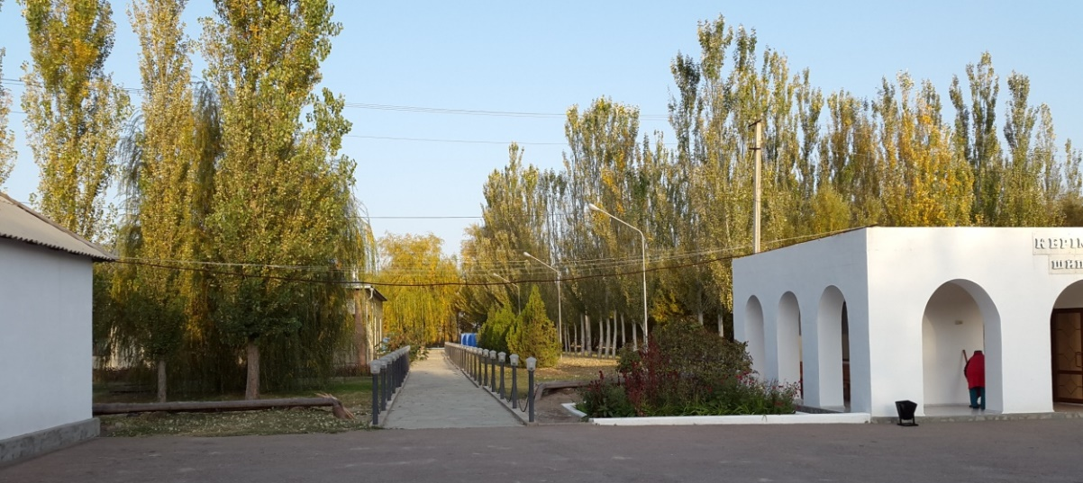

Рисунок 5.1.1 – Санаторий Керимагаш

Скважина 2 ТП расположена в 2,48 км на юго-запад от скважины 1 ТП. В настоящее время скважина оборудована бетонным надкаптажным сооружением и находится на крановом режиме. Территория вокруг скважины охраняется, огорожена забором из колючей проволоки, есть въездные ворота. На территории возведены теплицы облегченного типа из полиэтиленовой пленки. В теплицах выращивают огурцы, примерный объем получаемой продукции 300 тонн в год. Используется 1 га земель. Планируется бурение дополинительных термальных скважин.

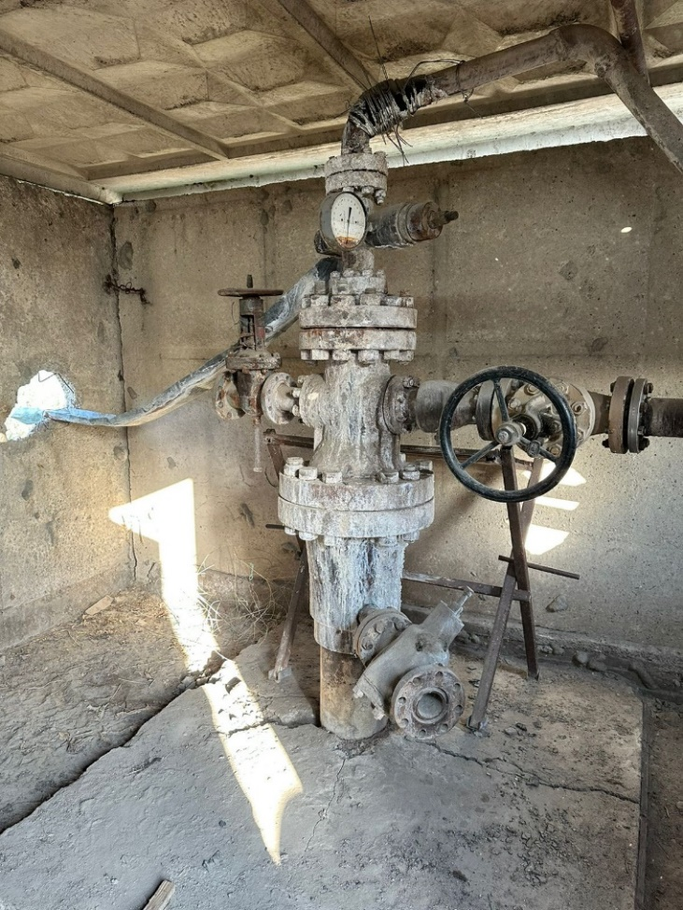

Рисунок 5.1.2 – Скважина 2 ТП Приилийского месторождения

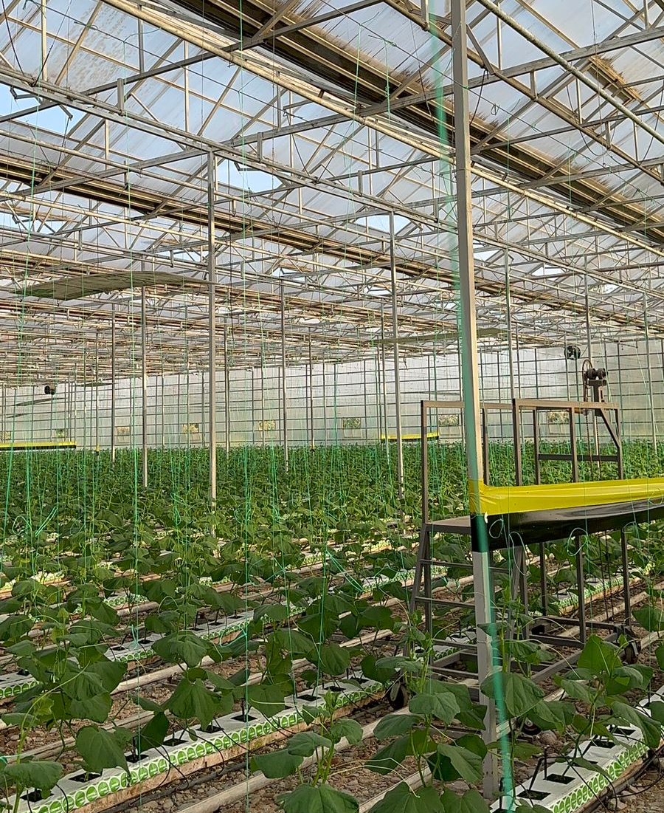

Рисунок 5.1.3 - Теплицы на скважине 2 ТП Приилийского месторождения

5.2 Скважина 3 Т Усекской площади
Скважина 3 Т (3281 м) была пробурена в 1982 году. Меловой термоводоносный комплекс был вскрыт в интервале 2270-2350 м. Термальные воды с температурой 68-73⁰С самоизливают с производительностью 33л/с при избыточном давлении на устье скважины - 22 атм. Минерализация термальной воды - 0,5 г/л, состав воды гидрокарбонатно-сульфатный натриевый. 3 Т скважина долгие годы не эксплуатировалась, сброс термальных вод производился в открытый пруд.
Для проживания и хранения снаряжения и оборудования на участке установлен вахтовый вагон. На территории участка произведена топографо-геодезическая и батиметрическая съемки масштаба 1:500 для создания основы для разработки проектно-сметной документации и отбивка участка по его периметру с установкой реперов.
Предварительно согласован эскизный план размещения опытных объектов: завод по разведению ценных пород рыб, тепличный комплекс и завод по розливу лечебно-столовых и питьевых вод.
Проведены работы по ограждению зоны санитарной охраны. На скважине 3 Т проведены работы по замене задвижек фонтанной арматуры оголовка скважины.
Установлен модуль микроГЭС для выработки электроэнергии за счет энергии самоизливающейся воды из скважины.

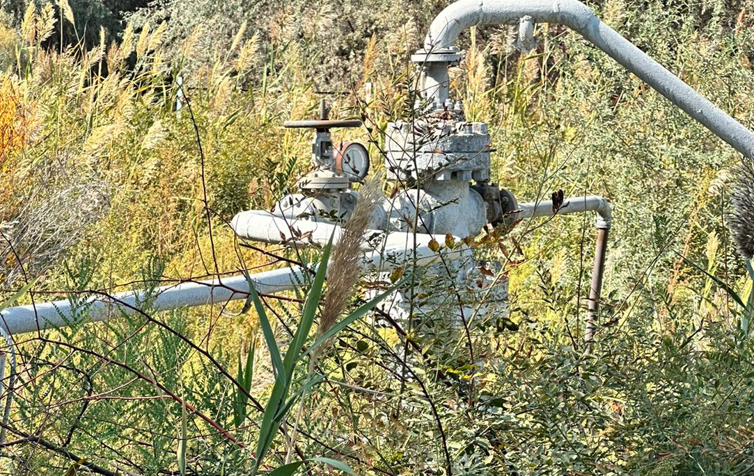

Рисунок 5.2.1 - Скважина 3 Т на Усекской площади

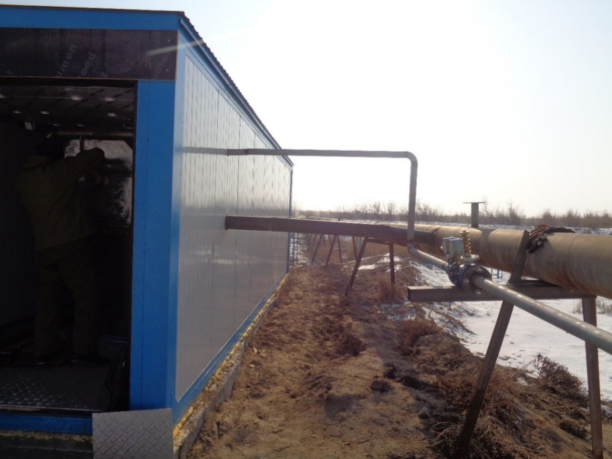

Рисунок 5.2.2 - Модуль микроГЭС

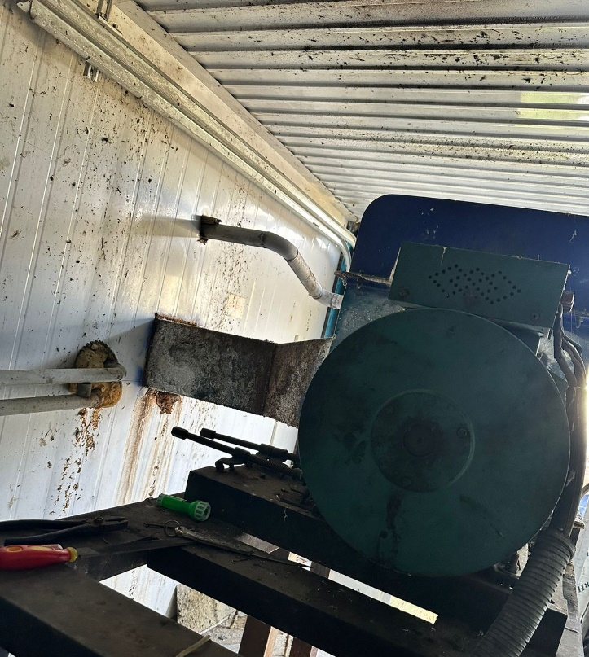

Рисунок 5.2.3 - Турбина микроГЭС

5.3 Участок 1 РТ
В ходе проведения гидрогеологического маршрута выявлено следующее.
Скважина 1 РТ расположена на территории заброшенного санатория и в настоящее время не используется. Участок скважины находится в заброшенном состоянии, находящиеся на участке теплицы не работают.
В ходе проведения маршрутов были отобраны две пробы термальных подземных вод на полный химический анализ из места сброса воды.

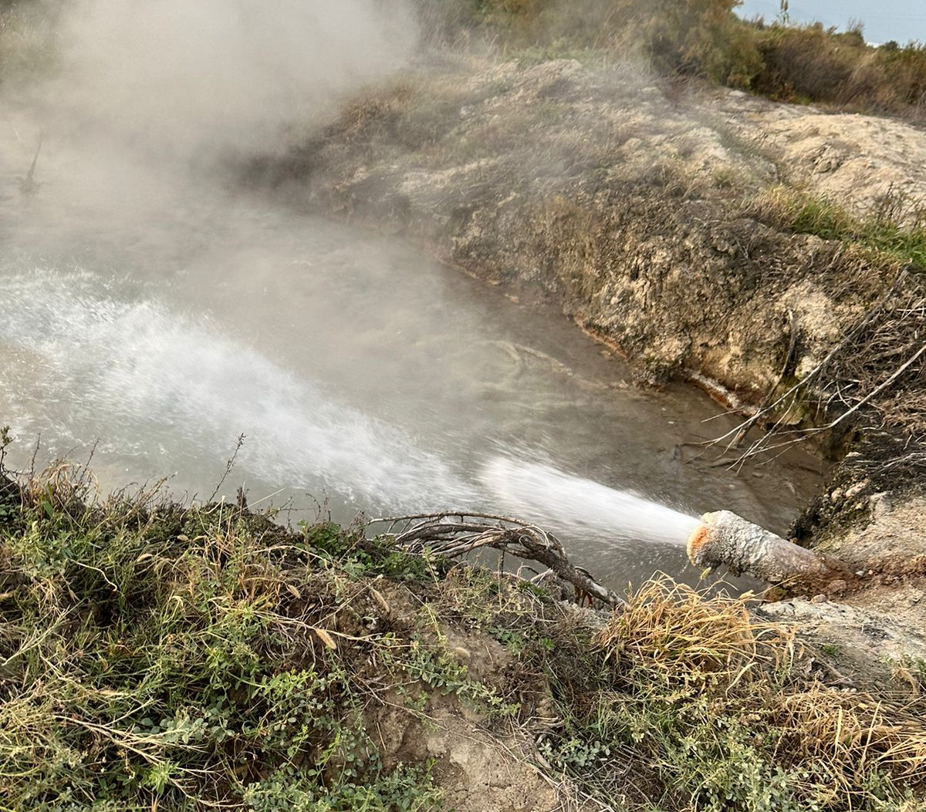
Рисунок 5.3.1 - Сброс воды

- ОЦЕНКА ТЕПЛОЭНЕРГЕТИЧЕКОГО ПОТЕНЦИАЛА ТЕРМАЛЬНЫХ ВОД ЖАРКЕНТСКОЙ ВПАДИНЫ

Оценка теплоэнергетической потенциала гидрогеотермальных ресурсов основывается на оценке мощности, которая может быть получена от термальной воды при ее охлаждении в теплообменном оборудовании до температуры +35 °С. Перспективы эффективного освоения термальных вод определяется величиной их эксплуатационных запасов на разведанных месторождениях. В этом случае, в отличии от традиционных топливных ресурсов (угля, нефти, газа) для месторождений термальных вод должна оцениваться теплоэнергетическая мощность [20, 88, 98].
Теплоэнергетическая мощность гидрогеотермальных ресурсов. При охлаждении воды от начальной температуры Т_{н} до конечной температуры Т_{к} можно выделить количество теплоты, определяемое формулой [72]:
$Q=mC\left(T_{н}-T_{к}\right)=mC∆T$ (6.1)
где Q – количество теплоты, что отдает вода при охлаждении в диапазоне ΔТ, кДж; m – масса воды, которая охлаждается, кг; C – удельная теплоемкость воды, принимается равной 4,2 кДж/кг*град. Для расчетов, не принимая во внимание минерализацию подземных вод, которая может варьировать в относительно широких пределах - от пресных до рассольных) указанную величину С условно принимается и для геотермальной воды.
Теплота Q, получаемая от ее источника за 1 час количественно представляет собой показатель одновременно двух параметров: мощность источника N, кДж/ч; теплоэнергетический ресурс этого источника Е, кДж, аналогичный параметру установленной мощности в электрических системах и численно равный мощности, но без отнесения ко времени. При расчетах оценивают теплоэнергетическую мощность (N) и теплоэнергетический ресурс (Е) [60, 72, 95].
Для определения тепловой мощности N геотермального источника теплоты рассчитывается количество теплоты Q, получаемое от него за 1 час. Тем самым: $N=\frac{Q}{1 час}=\frac{mC∆Tηξ}{1 час}$ (6.2)
где η – коэффициент теплопотерь на теплообменном оборудовании; ξ – поправка к удельной теплоемкости геотермальных вод на минерализацию. Остальные обозначения приведены выше, к формуле 6.1.
При предварительных расчетах значения (η) и (ξ) принимаются равными 1. Таким образом, с учетом известных числовых значений имеем:
$N=4,2mΔT кДж/ч$ (6.3)
$E=4,2mΔT кДж$ (6.4)
Для представления тепловой мощности N в киловаттах или в мегаваттах данное выражение необходимо разделить на 3600 кДж/ч (3600 кДж/ч = 1 кВт). Тогда конечным выражением для определения тепловой мощности источника (одной скважины или месторождения в целом) будет:
$N=0,001167m∆T кВт$ (6.5)
При дальнейших расчетах, принимая во внимание, что в гидрогеологической практике общепринятая размерность дебита водопунктов определяется в объемных единицах, вместо символа массы m (кг) в формуле (6.5) используется численно равный ему символ объема V (литр=дм³) – при измерении дебита в литрах; или 1000 литров (м³) – при измерении дебита в кубических метрах. При использовании значения V, измеренному в м³, имеем:
$E=4200VΔT кДж$ (6.6)
$N=1,167V∆T кВт$ (6.7)
При этом, общая тепловая мощность геотермального месторождения является суммой мощностей расчетного количества скважин при их расчетном дебите [20, 60, 72].
По формуле (6.6) можно рассчитывать необходимый дебит термальных вод для генерации тепловой мощности в зависимости от температуры утилизируемой воды. Как было указано выше, значение данной температуры принимается равной +35°С. При расчетах номинальное значение температур значения не имеет, а имеет значение только разница температур.
На практике обычно величины запасов энергоресурсов месторождений термальных вод определяются через условное топливо. В системе «СИ» эта зависимость определяется как: 29,3 МДж/кг = 1 ТУТ или 29300 кДж/кг = 1 ТУТ. В этом случае:
$E=\frac{4,2m∆T}{29300}≈0,000143m∆T ТУТ.$ (6.8)
При замене величины m на V (м³), имеем:
$E≈0,143V∆T ТУТ$. (6.9).
Также, в практике для перерасчета энергии в тераджоули используется следующий порядок: 1 тонна условного топлива (1 ТУТ), умноженная на 0,0293076, равняется 1 тераджоулю (ТДж).
Оценка теплоэнергетического потенциала выполнена для напорных пластовых вод меловых отложений Жаркентской впадины. Результаты расчета сведены в таблице 6.1.
Глубина залегания кровли мелового термоводоносного комплекса увеличивается от предгорий к осевой части впадины от 20–150 до 3300 м и более.
На предгорной равнине хр. Кетмень (ур. Карадала) термальные воды залегают на глубине 300–600 м. Воды пластовые, напорные. Уровни устанавливаются на 20–70 м выше поверхности земли. Производительность скважин на самоизливе 10–139 л/с. Воды обычно пресные. Пластовая температура воды 20–60 °С [64, 96].
В центральной части бассейна меловой комплекс опробован на глубине 1400–2900 м. Воды высоконапорные, пьезометрические уровни устанавливаются на 70-240 м выше поверхности земли, расходы скважин на самоизливе 22-60 л/с. Минерализация воды менее 1 г/л. Температура воды на устье скважины составляет 47–102°С. В наиболее погруженных частях впадины расчетная температура воды 100–125 °С.
Естественные запасы термальных вод мелового комплекса Жаркентской впадины суммарно оценены в 52,8 млрд. м³ (водный потенциал), в том числе, для температурных зон 40-75°С, 75-100°С и более 100°С составляют, соответственно, по воде (млрд. м³): 13,5; 14,7 и 24,6 (Таблица 6.1).
Суммарный естественный теплоэнергетический потенциал гидрогеотермальных ресурсов мелового термоводоносного комплекса составляет по тепловой мощности 3,3 млрд. МВт, при теплоэнергетическом ресурсе 11,7 млн. ТДж, что соответствует 399,0 млн. ТУТ. По температурным зонам распределение теплоэнергетического потенциала следующее: 40-75°С – 12,0%; 75-100°С – 26,5% и более 100°С – 61,5% (Таблица 6.1) (Рисунок 6.1).
На правобережье реки Иле в центральной части Жаркентской впадины функционируют 5 самоизливающихся гидрогеологических скважин, параметры которых сведены в таблице 6.2. Для данных скважин перспективы освоения их водного и теплоэнергетического потенциала определяется величиной их современной производительности на самоизливе (дебитом скважин), что позволяет оценить их годовой теплоэнергетический ресурс (Е) [20, 83]. Результаты расчета представлены в таблице 6.3.
Суммарная производительность термальных скважин составляет 165,2 л/с или 5,21 млн. м³/год (водный потенциал), а годовой теплоэнергетический потенциал оценивается в 325,15 тыс. МВт по тепловой мощности; 1,17 тыс. ТДж по теплоэнергетическим ресурсам, или в 39,84 тыс. ТУТ.
На территории исследований разведаны 2 месторождения термоминеральных и теплоэнергетических подземных вод меловых отложений: Приилийкое и Жаркунак. Разведанные эксплуатационные запасы термальных вод составляют 14,688 тыс. м³/сут, а годовой теплоэнергетический потенциал оценивается в 371,71 тыс. МВт по тепловой мощности; 1,34 тыс. ТДж по теплоэнергетическим ресурсам, или в 45,55 тыс. ТУТ (Таблица 6.4).

Таблица 6.1 - Теплоэнергетический потенциал мелового термоводоносного комплекса Жаркентской впадины
Пределы температуры, град. С | Площадь распространения, км² | Средняя мощность водовмещающих отложений, м | Коэффициент удельной водоотдачи, доли единицы | Естественные запасы по воде (V), 10⁹ м³ | Средняя температура, град. С | Расчетная температура (ΔT), град. С | Теплоэнергетический потенциал
 |  |  |  |  |  |  | (E) 10⁶ ТДж | (N) 10⁹ MВт | 10⁶ ТУТ*
40-75 | 1500 | 45,0 | 0,20 | 13,5 | 60 | 25 | 1,42 | 0,39 | 48,3
75-100 | 1100 | 67,0 | 0,20 | 14,7 | 85 | 50 | 3,10 | 0,86 | 105,4
>100 | 1640 | 75,0 | 0,20 | 24,6 | 105 | 70 | 7,23 | 2,01 | 246,2
 |  |  |  | 52,8 |  |  | 11,7 | 3,3 | 399,9

Таблица 6.2 - Основные показатели скважин, вскрывших меловой термоводоносный комплекс на правобережье реки Иле в Жаркентской впадине
№№ пп | Показатели | №№ самоизливающихся гидрогеологических скважин
№№ пп | Показатели | Скважина 1ТП | Скважина 2ТП | Скважина 3Т | Скважина 1РТ | Скважина 5539
1 | Местоположение | Приилийская площадь, сан. Керимагаш | Приилийская площадь, Сарыпултак | Усекская площадь, Кундузды, КазНАЕН | Участок Дарбазакум, Агродос | Участок Жаркунак
2 | Год бурения | 1985 | 1985-86 | 1982 | 2008 | 2015-2016
3 | Глубина скважин, м | 3013 | 2933 | 3281 | 2885 | 2850
4 | Отложения термоводоносного комплекса | слабосцементирован-ные песчаники | слабосцементиро-ванные песчаники | слабосцементиро-ванные песчаники | слабосцементиро-ванные песчаники | слабосцементиро-ванные песчаники
5 | Интервал опробования, м | 2800-2900 | 2670-2800 | 2270-2350 | 2776-2809 | 2763-2793
6 | Избыточное давление на устье скважины, м | 240 | 240 | 220 | 250 | 235
7 | Расход на самоизливе (л/с) | 25 | 25,5 | 40 | 24,2 | 50,5
8 | Температура воды на самоизливе, ºC | 91 | 90 | 68-73 | 92-96 | 101-103
9 | Минерализация воды, г/л | 0,45 | 0,48 | 0,47 | 0,93 | 0,71

Таблица 6.3 - Годовой теплоэнергетический потенциал самоизливающихся скважин Жаркентской впадины (правобережье реки Или)
Наименование площади | №№ скважины | Дебит на самоизливе, л/с | Годовой объем воды (V), 10⁶ м³ | Средняя температура воды, град. С | Расчетная температура воды (ΔT), град. С | Теплоэнергетический потенциал
 |  |  |  |  |  | (E) ТДж | (N) 10³ MВт | 10³ ТУТ*
Приилийская, Керимагаш | 1-ТП | 25 | 0,788 | 91 | 56 | 185,43 | 51,52 | 6,31
Приилийская, Сарыпултак | 2-ТП | 25,5 | 0,804 | 90 | 55 | 185,76 | 51,62 | 6,32
Усекская, Кундузды | 3-Т | 40 | 1,261 | 68 | 33 | 174,84 | 48,58 | 5,95
Дарбазакум | 1-РТ | 24,2 | 0,763 | 92 | 57 | 182,70 | 50,77 | 6,22
Жаркунак | 5539 | 50,5 | 1,593 | 101 | 66 | 441,46 | 122,66 | 15,03
 | Всего | 165,2 | 5,210 |  |  | 1170,19 | 325,15 | 39,84

Таблица 6.4 - Годовой теплоэнергетический потенциал месторождений термальных вод меловых отложений Жаркентской впадины (правобережье реки Или)
Название месторождения | Эксплуатационные запасы, тыс. м³/сут | Год утверждения запасов | Годовой объем воды (V), 10⁶ м³ | Средняя температура, град. С | Расчетная температура (ΔT), град. С | Теплоэнергетический потенциал
 |  |  |  |  |  | (E) ТДж | (N) 10³ MВт | 10³ ТУТ*
Приилийское | 1,728 | 2001 | 0,631 | 90 | 55 | 145,70 | 40,48 | 4,96
Жаркунак | 12,96 | 2016 | 4,730 | 95 | 60 | 1192,06 | 331,22 | 40,59
Всего | 14,688 |  | 5,361 |  |  | 1337,76 | 371,71 | 45,55

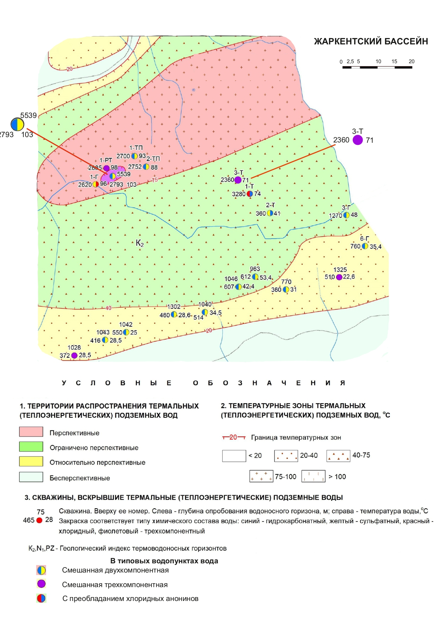
Рисунок 6.1 - Распространение и температурные зоны термальных вод
- ТЕХНИКО-ЭКОНОМИЧЕСКОЕ ОБОСНОВАНИЕ КОМПЛЕКСНОГО ИСПОЛЬЗОВАНИЯ ТЕРМАЛЬНЫХ ВОД ЖАРКЕНТСКООЙ ВПАДИНЫ

На базе скважины в 1986 году было организовано прудовое хозяйство. Но затем в 90-е годы хозяйство было заброшено, и термальная вода бесцельно сбрасывалась в пруд. Все эти годы по скважине ведутся режимные наблюдения под руководством института. Эти наблюдения позволяют сделать вывод о том, что гидродинамические и гидрохимические параметры скважины не претерпели каких-либо изменений. Показательным является наблюдения за статическим уровнем воды, который как был после бурения скважины на отметке +216 м так и продолжает на этом уровне находиться и в настоящее время, что можно объяснить, во-первых - большими упругими запасами верхнемелового водоносного горизонта, и, во-вторых, почти полным отсутствием в пределах артезианского бассейна действующих водозаборных сооружений верхнемелового водоносного горизонта.
Минеральная вода скважины 3Т характеризуется как слабощелочная слабоминерализованная азотная кремнистая акротерма гидрокарбонатно-сульфатного натриевого состава, стабильного во времени. Вредных и токсических веществ не обнаружено. По органолептическим показателям это бесцветная, прозрачная, пресная на вкус жидкость без посторонних включений, запаха и осадка. Отсутствие в указанной воде вредных веществ, стабильный физико-химический состав, достаточный дебит при самоизливе позволяет организовать промышленный ее розлив в качестве минеральной лечебно-столовой воды при соблюдении необходимых санитарно-гигиенических правил транспортировки и хранения.
Учитывая эксплуатационные характеристики Усекского месторождения термоминеральных вод, предполагается фонтанная эксплуатация скважин. Пластовые воды мелового комплекса, выведенные эксплуатационными скважинами на поверхность за счет избыточного давления, подаются потребителю и после снятия теплового потенциала сбрасываются в естественные или искусственные водоемы. Допустимое понижение напора термоминеральных вод определяется с учетом обеспечения подачи термоминеральных вод до потребителей самотеком и оценивается величиной в пределах 200-225 м.
Создание опытного производства на базе скважины 3 Т Жаркентского месторождения.
Технологическая схема опытного производства включает:
- Источник электроэнергии работающий от скважины 3 Т;
- Фермерская теплица (0,5 га) + система капельного полива, климатконтроль;
- Минизавод по розливу столово-минеральной воды (3000 бут/час) и производство термальной воды
- Завод по производству термальной воды.
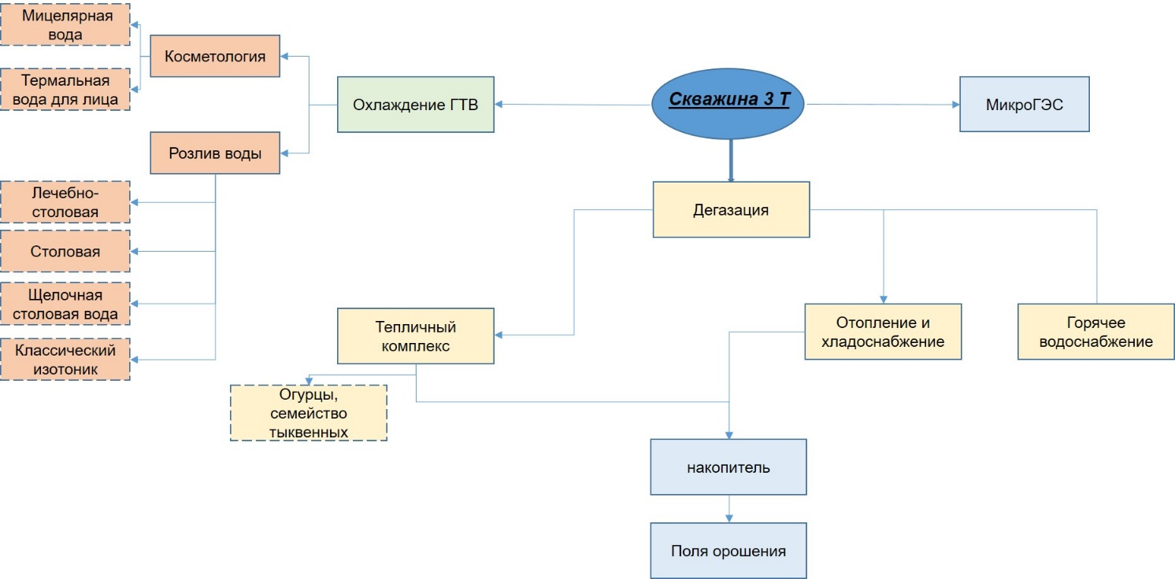
Рисунок 7.1 – Схема использования потенциала геотермальных вод Жаркентского месторождения

Теплоэнергетическое использование термоминеральных вод предполагает их подачу для теплоснабжения и горячего водоснабжения близ расположенных потребителей (цех по розливу воды), а также отопления теплично-парникового хозяйства [97, 100].
Возможна прямая подводка термальных вод к системе отопления с обеспечением средней температуры нагревательных проборов 67-70^{о}С. Система теплоснабжения должна предусматривать наличие возможности разбора воды на технологические нужды и горячее водоснабжение. Обратная сетевая вода после систем отопления и вентиляции и отработки теплового потенциала до 40-45^{о}С может быть использована как в системах горячего водоснабжения, так и иных технологических целях (таких как термообработка бетона, мойка шерсти, обработка древесины, сушка фруктов, изготовление комбикормов и т.п.). После охлаждения воды до 25-30 °С она применима для теплого орошения открытого грунта (повышение урожайности на 25-30%). Тем самым, потребность в воде для орошения и прудового хозяйства может быть удовлетворена за счет повторного использования воды после снятия ее теплового потенциала при соответствующей водоподготовке.
Использование термоминеральных вод в качестве лечебных минеральных (бальнеолечение и промышленный розлив) требует оборудования отдельных минераловодоводов, соответствующих существующим санитарно-гигиеническим правилам транспортировки и хранения минеральных вод [99, 101].
Отсутствие в указанной воде вредных веществ, стабильный физико-химический состав, позволяет осуществлять ее сброс после необходимой обработки в открытые искусственные водоемы (ботанические площадки).
Во время эксплуатации Усекской площади охрана термоминеральных вод от какого-либо загрязнения, ухудшения состава и истощения их запасов определяется утвержденным округом санитарной охраны, в пределах которого выделяются, как правило, три зоны: первая зона (зона строгого режима), вторая зона (зона ограничений) и третья зона (зона наблюдений). Так как термоминеральные воды на Усекской площади залегают на значительной глубине и перекрыты мощной пачкой глин, достаточно здесь выделить первую зону строгого режима вокруг эксплуатационной скважины (5х5 м).
В процессе эксплуатации месторождения термоминеральных вод важно решить вопросы сброса или захоронения отработанных вод. Подземные воды Усекской площади не содержат токсичные или вредные элементы в количествах, превышающих предельно допустимые концентрации, что позволяет производить их сброс в открытые искусственные водоемы – ботанические площадки.
На площадке такой конструкции вода охлаждается и подвергается глубокой очистке, так как в анаэробном слое органические вещества не доочищенных стоков разлагаются до простых соединений. Газы, поднимающиеся из нижнего слоя, перемешивают воду между слоями, при этом на дно оседают мелкие частицы. На ботанической площадке такого типа очистка воды может идти круглый год (а не только в период вегетации растений) за счет длительности бактерий. После очищения вода подается на поля орошения.
Таким образом, исходя из того факта, что на площади эксплуатационного участка расположена одна действующая скважина, для которой определен потребитель, основной задачей разведочных работ является оценка эксплуатационных запасов термоминеральных вод месторождения.
В проекте геологоразведочных работ на Усекской площади по скважине 3 Т должно быть предусмотрено проведение опытных гидрогеологических исследований с целью определения эксплуатационных запасов термальных вод по промышленным категориям.
Основные этапы работ включают:
- Опытно-эксплуатационный отбор воды.
- Режимные наблюдения.
- Лабораторные исследования.
- Камеральные работы.

Таблица 7.1 - Программа гидрогеологических исследований на участке скважины 3 Т

Виды работ | Ед. изм. | Стоимость  ед. работ | Объем работ ВСЕГО | Стоимость работ  ВСЕГО
Проведение гидрогеоло-гических разведочных работ по оценке эксплуатационных запасов термоминеральных вод скважины 3Т Усекская площадь Жаркентского месторождения в Панфилов-ском районе Алматинской области | отчет | 40 320 тыс. тенге | 100% | 40 320 тыс. тенге

Планируется, что вся вырабатываемая электроэнергия будет расходоваться на нужды комплекса (примерно 500КВт/ч).

7.1 МикроГЭС

МикроГРЭС, установленная на скважине и работающая от напорных самоизливающихся вод этой скважины.
Установлена микроГЭС, низконапорный блок мощностью до 15 кВт с рабочим колесом диаметром D 1=200 мм и жесткозакрепленными лопастями с углом установки ф = -100, предполагается использовать на низкие расходы.
Данное техническое исполнение с жестким закреплением рабочего колеса и направляющего аппарата обусловлено упрощением конструкции и удешевлением установки в целом, а также возможностью работы установки в автономном режиме. Несмотря на фиксированные угол установки лопастей рабочего колеса и угол установки направляющего аппарата, обеспечиваются достаточно высокие значения КПД блока микро-ГЭС (88%) при работе в требуемой зоне.
По трубопроводу подводящей системы скважинная вода под действием пластового давления поступает на лепестки гидродинамической турбины, создавая крутящий момент. Через передачу вращение подается на статор генератора, создавая электромагнитное поле. Система регулировки напора позволяет поддерживать постоянную скорость вращения шкива турбины, которая посредством ременной передачи переходит во вращательное движение статора генератора. Возбуждение электромагнитного поля в обмотках статора происходит при частоте вращения 1500 об/мин. Напряжение, снимаемое с генератора, подается на вход системы стабилизации, затем через блок коммутации передается на распределительный щит. Мощность генератора достигает 15 кВт и зависит от величины пластового давления. Сброс воды из отводящей системы турбины осуществляется в общий трубопровод, идущий от скважины (например, в пруд) [66, 73].
Возбуждение генератора и набор им проектной мощности наблюдается при условиях: динамическое давление на входе микроГЭС- 10атм., температура воды 66°С, дебита 19,2 л/сек. Дебит измерялся объемным методом емкостью 170л. Рабочие характеристики генератора: мощность – 15 КВт; сила тока –130 А; напряжение – 220 В; частота – 50 Гц.

7.2 Розлив минерально-столовой воды

Розлив минеральной воды на ПЭТ линии. Планируется, что объём розлива минеральной воды составит не менее 5000 бутылок в сутки, объёмом 1 литр, объём розлива составит 5 м³/сутки. Планируется что минеральная вода будет поставляться в город Алматы и ближайшие населённые пункты. Стоимость розлива 1 литра воды на ПЭТ линии составляет 10 тенге, оптовая цена на базах города Алматы, бутыли объёмом 1 литр составляет 40-45 тенге. С учётом налогов и прочих отчислений прибыль от данного вида деятельности может составить 100% и более.
Производство минеральной воды будет размещаться на территории скважины 3 Т в Панфиловском районе Алматинской области. От автомобильной дороги республиканского значения Алматы-Хоргос до участка проложена асфальтированная дорога и подходит Линия электропередачи ЛЭП-10 кВ до КТП 10/0.4, скважина находится в 950 м.
На схеме комплексного освоения месторождения представлены ситуационный план размещения завода и генплан участка с вариантом размещения оборудования в цехах. Предполагается приобрести линию выдува РЕТ бутылок и розлива в них минводы, что позволит сделать производственный процесс более стабильным.
На рынке Казахстана существует несколько поставщиков оборудования для заводов по розливу минеральной воды.
- Asia Water Service предлагает широкий спектр оборудования для водоподготовки и водоочистки.
- Smart Aqua Technologies также специализируется на поставке оборудования для водоподготовки, водоочистки и розлива.
- FESTA - международный поставщик оборудования для автоматизации заводов по розливу воды.
Стоимость оборудования без транспортных расходов составляет 54 000 000 тенге, харакеристики указаны в таблице 7.2.1

Таблица 7.2.1 – Технические характеристики оборудования

Основные атрибуты
Страна производитель | Китай
Вид продукта | Минеральная вода, Питьевая вода
Максимальный объем | 5 л
Материал изготовления тары | ПЭТ
Минимальный объем | 1 л
Производительность | 3000 шт/час
Состояние | Новое
Тара | Бутылка
Дополнительные характеристики
Система запуска | Автоматический запуск
Управление | Автоматическое
Пользовательские характеристики
Гарантийный срок | 12 мес

Подготовка производственного здания
1) На участке будет возведено производственное здание ангарного типа площадь которого составит: S = 12 х 24 = 288 м³;
2) Мощность и напряжение электросети соответствует требованиям, имеется трансформаторная подстанция КТП-10/0,4 мощностью 160 кВт;
3) Имеется скважина для снабжения холодной (технической) водой.
Для выполнения вышеперечисленных работ по подготовке производственного здания с коммуникацией и на выполнение работ по обустройству скважины потребуются финансовые средства.
Потребление прохладительных напитков на душу населения значительно варьируется по странам. В России, по данным на 2023 год, оно составляло около 78 литров на человека в год, с основными категориями — газированные напитки, энергетики, спортивные напитки, а также чай и квас. Рост спроса на прохладительные напитки в 2023 году прогнозировался на уровне 12%, особенно на газированные напитки, холодные чаи и квас, который составляет около 6 литров на душу населения.
Оценим нижнюю границу (очевидно, что поскольку Казахстан - южная республика, то потребление напитков в нем выше среднего) потребления напитков в Казахстане, как 12 литров х 19.7 млн. жителей = 240 млн. литров в год или 20 млн. литров в месяц.
Предлагаемое производство минеральной воды, заполнит 1,8% минимальной потребности. Причем, со стабилизацией политической и экономической ситуации в стране, с ростом покупательской способности населения, безусловно, будет расти средний объем потребления прохладительных напитков, что говорит о перспективности и о резервах роста данного вида бизнеса.
Второй вариант подсчета приводит к следующему результату. Из всего взрослого населения старше 30 лет примерно одна треть страдает различными заболеваниями внутренних органов, это примерно 2 млн. человек. При рекомендуемом потреблении воды в лечебных целях 0,5 л в день, годовую потребность в лечебно-столовой минеральной воде можно оценить следующим образом:
0,5 л х 365 дней х 2 млн. чел. = 365 млн. литров
Эта оценка является максимальной границей, но она показывает порядок потребности в минеральной воде в Казахстане. Причем суммарное производство лечебно-столовой минеральной воды в настоящее время не покрывает и 50% этой потребности.
Основные потребители продукции (в радиусе 800 км, транспортные расходы 7-15% от себестоимости) будет население, проживающее в г. Алматы и Алматинской области, а также сопредельные области Восточно-Казахстанская и Карагандинская, которое составляет в общей численности около 4 млн. человек.
Планируется производить слабогазированные («Sparkling SU») и изотоники.
Этикетка лечебно-столовой воды «Sparkling SU» будет в «медицинском» стиле с подробным указанием состава, назначения, способа употребления и рекомендаций Отдела курортологии Комитета здравоохранения РК.
Торговая марка Sparkling SU будет зарегистрирована в Национальном Патентном ведомстве РК «КАЗПАТЕНТ».
По заключению Отдела курортологии Комитета здравоохранения РК минеральная вода соответствует требованиям СТ РК 1432-2005 «Воды питьевые, расфасованные в емкости, включая природные минеральные и питьевые столовые» и не требуется разработка технического условия Госстандарта для промышленного розлива.
В настоящее время с рынка практически ушли традиционные производители минеральной воды, разливающие ее в стеклянные бутылки емкостью 0,5 литра. Одна из причин - отсутствие производства стеклянных бутылок в Казахстане, их высокая цена, нерентабельность транспортировки относительно дешевой воды в стеклопосуде. Эти факторы, наряду с устаревшим и изношенным оборудованием, делают маловероятным в ближайшее время возврат на рынок традиционных производителей.

Производственный процесс
Производственный процесс на нашем заводе по розливу будет разделен на 2 основные фазы:
а) Производство бутылок ПЭТ, которые будут изготовляться из преформ. Это стадия производства требует выдувных установок.
б) Процесс розлива – на этой стадии производится карбонизация воды в бутылки. Бутылки будут сходить с линии с крышками, этикетками и упакованными в термоусадочную пленку по 6 шт., что и завершит производственный процесс.
На данной стадии производства будет использована линия розлива производительностью 3000 бутылок/час.
Для производственного процесса потребуется система охлаждения для придания воде нужной температуры.
Предполагается, что завод будет работать в две смены, что составит 16 часов в сутки. Мы полагаем, что 15% рабочего времени оборудования будет потеряно по техническим причинам. Это 15% допустимая потеря сделает наш анализ более устойчивым к техническим трудностям.
В таком случае оборудования будут использоваться ежедневно 13,6 часов, и объем продукции в сутки составить:
13,6 час х 600 бутылок/час = 8 160 бутылок в сутки
Минизавод будет работать в месяц 25 рабочих дней, и объем продукции в месяц составит:
8 160 бутылок х 25 дней = 204 000 бутылок в месяц

Затраты на прямые материалы
При расчете эксплуатационных расходов были взяты максимальные рыночные цены на сырье. При производстве воды основная часть сырья и материалов будет импортироваться из дальнего зарубежья: РЕТ-заготовки, пробки, упаковочный материал.

Таблица 7.2.2 - Калькуляция себестоимости продукции

Наименование затрат, тенге | 0,5 л | 1 л | 1,5 л | 2 л | Изотоник
Затраты на воду | 0 | 0 | 0 | 0 | 30
Затраты на преформу, бутылочную пробку | 40 | 40 | 52 | 56 | 52
Затраты на этикетку | 15 | 15 | 15 | 15 | 15
Итого себестоимость, тенге/1 бут. | 55 | 55 | 67 | 71 | 97
Условно-постоянные расходы, тенге/1 бут. При объеме 600 бут /час | 20 | 20 | 20 | 20 | 20
Итого себестоимость с учётом условно постоянных затрат | 75 | 75 | 87 | 91 | 117
Надбавка (150%), тенге/1 бут. (на себестомость затрат) | 82,5 | 82,5 | 100,5 | 106,5 | 145,5
Итого плановая цена реализации, тенге/1 бут. | 157,5 | 157,5 | 187,5 | 197,5 | 262,5

План по продажам и объему продукции основан на постоянном росте данных показателей. Для нужд бизнес-плана мы могли бы упрощенно предлоложить, что продажа в каждом месяце будет равняться выработке. Данное упрощение повлияет на результаты анализа лишь в меньшей степени, но бизнес-план будет более ясным.
План по объему продукции был составлен с расчетом, что на начальном этапе мы будем не в состоянии достигнуть уровня продаж на уровне объема выпускаемой продукции. Продажи за первые 2 месяца нашей деятельности мы рассчитываем произвести из расчета – 50% от выпуска продукции. Чем дольше мы работаем, тем более высоким становиться достигаемый нами уровень продаж, благодаря развитию каналов распределения и росту числа покупателей

Таблица 7.2.3 - Программа выпуска продукции

Программа выпуска продукции ед.изм. | Реализация проекта
Программа выпуска продукции ед.изм. | 1 год | 2 год | 3 год | 4 год | 5 год
1. Продукция (Услуга) А, (минеральная вода 0,5 л) шт. | 100 000 | 150 000 | 200 000 | 200 000 | 200 000
2. Продукция (Услуга) Б, (минеральная вода 1 л) шт. | 150 000 | 250 000 | 300 000 | 300 000 | 300 000
3. Продукция (Услуга) В, (минеральная вода 1,5 л) шт. | 150 000 | 250 000 | 300 000 | 300 000 | 300 000
4. Продукция (Услуга) Г, (минеральная вода 2 л) шт. | 90 000 | 90 000 | 180 000 | 180 000 | 180 000
5. Продукция (Услуга) Д, (изотоник) шт. | 10 000 | 10 000 | 20 000 | 20 000 | 20 000
Итого: | 500 000 | 750 000 | 1 000 000 | 1 000 000 | 1 000 000
Таблица 7.2.4 - Стоимость выпуска продукции

НАИМЕНОВНИЕ | 1 год | 2 год | 3 год | 4 год | 5 год
ДОХОД | 87 900 000 | 130 275 000 | 175 800 000 | 175 800 000 | 175 800 000
1. Продукция А, (минеральная вода 0,5 л) шт. | 15 750 000 | 23 625 000 | 31 500 000 | 31 500 000 | 31 500 000
2. Продукция Б, (минеральная вода 1 л) шт. | 23 625 000 | 39 375 000 | 47 250 000 | 47 250 000 | 47 250 000
3. Продукция В, (минеральная вода 1,5 л) шт. | 28 125 000 | 46 875 000 | 56 250 000 | 56 250 000 | 56 250 000
4. Продукция Г, (минеральная вода 2 л) шт. | 17 775 000 | 17 775 000 | 35 550 000 | 35 550 000 | 35 550 000
5. Продукция Д, (изотоник) шт. | 2 625 000 | 2 625 000 | 5 250 000 | 5 250 000 | 5 250 000
СЕБЕСТОИМОСТЬ | 41 160 000 | 61 110 000 | 82 320 000 | 82 320 000 | 82 320 000
1. Продукция А, (минеральная вода 0,5 л) шт. | 7 500 000 | 11 250 000 | 15 000 000 | 15 000 000 | 15 000 000
2. Продукция Б, (минеральная вода 1 л) шт. | 11 250 000 | 18 750 000 | 22 500 000 | 22 500 000 | 22 500 000
3. Продукция В, (минеральная вода 1,5 л) шт. | 13 050 000 | 21 750 000 | 26 100 000 | 26 100 000 | 26 100 000
4. Продукция Г, (минеральная вода 2 л) шт. | 8 190 000 | 8 190 000 | 16 380 000 | 16 380 000 | 16 380 000
5. Продукция Д, (изотоник) шт. | 1 170 000 | 1 170 000 | 2 340 000 | 2 340 000 | 2 340 000
ВАЛОВАЯ ПРИБЫЛЬ | 46 740 000 | 69 165 000 | 93 480 000 | 93 480 000 | 93 480 000
РАСХОДЫ | 56 666 667 | 50 166 667 | 50 166 667 | 50 166 667 | 50 166 667
Фонд оплаты труда согласно штатному расписанию | 30 000 000 | 30 000 000 | 30 000 000 | 30 000 000 | 30 000 000
Оплата услуг и (или) работ третьих лиц | 2 000 000 | 3 000 000 | 3 000 000 | 3 000 000 | 3 000 000
Аренда производственных площадок, помещений и оборудования | 1 000 000 | 1 000 000 | 1 000 000 | 1 000 000 | 1 000 000
Затраты по продвижению продукта и (или) услуги на рынок | 10 000 000 | 2 500 000 | 2 500 000 | 2 500 000 | 2 500 000
Налоги | 13 666 667 | 13 666 667 | 13 666 667 | 13 666 667 | 13 666 667
ПРИБЫЛЬ: | -9 926 667 | 18 998 333 | 43 313 333 | 43 313 333 | 43 313 333
7.3 Тепличное выращивание огурцов

Цель проекта - организация тепличного хозяйства по выращиванию огурцов для поставки на местный рынок. Основные преимущества тепличного выращивания: возможность круглогодичного производства, контроль над климатическими условиями и высокая рентабельность.
Произведённая в тепличном комбинате овощная продукция будет поставляться в город Алматы. В настоящее время овощная продукция завозится в основном из Китая, Узбекистана и Киргизии. В нашем случае при использовании геотермального тепла себестоимость продукции может быть снижена на 50-60%, и прибыль может составить 40-50% от вложенных средств.
Площадь теплицы: 0,5 га (можно масштабировать)
Рынок овощей в Казахстане и странах СНГ стабильно растет, огурцы — один из самых популярных овощей. Их потребляют как в свежем виде, так и для консервирования. Возможны продажи в: розничные сети и супермаркеты, рынки и магазины фермерских продуктов и другое.
Для выращивания огурцов рекомендуется использовать теплицы из поликарбоната, которые хорошо сохраняют тепло и устойчивы к механическим повреждениям.

Таблица 7.3.1 - Калькуляция себестоимости продукции

Наименование затрат | Стоимость в тенге
Энергозатраты | 100 000
Полив и водоснабжение | 20 000
Удобрения и химикаты | 75 000
Семена | 5 000
Амортизация оборудования | 60 000
Труд | 40 000
Прочие расходы | 30 000
Итого себестоимость, тенге/за 1 кг | 330
Надбавка (51,5%), тенге/1 бут. (на себестомость затрат) | 181,5
Итого плановая цена реализации, тенге/1 кг | 512

Средняя урожайность огурцов в теплицах — 30 кг/кв. м за сезон. При теплице 0,5 га можно собрать около 150 тонн огурцов в год.
Продажная цена огурцов (в сезон): 512 тг/кг
Себестоимость продукта: 330 тг/кг.

Таблица 7.3.2 - Оценка затрат по проекту

Программа выпуска продукции ед. изм. | Реализация проекта
Программа выпуска продукции ед. изм. | 1 год | 2 год | 3 год | 4 год | 5 год
Объем реализации, кг | 150 000 | 150 000 | 150 000 | 150 000 | 150 000
ДОХОД | 76 725 000 | 76 725 000 | 76 725 000 | 76 725 000 | 76 725 000
Огурцы
СЕБЕСТОИМОСТЬ | 49 500 000 | 49 500 000 | 49 500 000 | 49 500 000 | 49 500 000
Огурцы
ВАЛОВАЯ ПРИБЫЛЬ | 27 225 000 | 27 225 000 | 27 225 000 | 27 225 000 | 27 225 000
РАСХОДЫ | 14 566 667 | 15 066 667 | 15 066 667 | 15 066 667 | 15 066 667
Фонд оплаты труда согласно штатному расписанию | 6 000 000 | 6 000 000 | 6 000 000 | 6 000 000 | 6 000 000
Оплата услуг и (или) работ третьих лиц | 1 000 000 | 2 000 000 | 2 000 000 | 2 000 000 | 2 000 000
Аренда производственных площадок, помещений и оборудования | 1 000 000 | 1 000 000 | 1 000 000 | 1 000 000 | 1 000 000
Затраты по продвижению продукта и (или) услуги на рынок | 1 000 000 | 500 000 | 500 000 | 500 000 | 500 000
Налоги | 5 566 667 | 5 566 667 | 5 566 667 | 5 566 667 | 5 566 667
ПРИБЫЛЬ | 12 658 333 | 12 158 333 | 12 158 333 | 12 158 333 | 12 158 333

Розлив воды для производства мицеллярной и термальной вод
Планируется производить мицелярные воды и другие косметологические продукты, которые будут созданы на основе термально-минеральных вод. Мицелярные воды - это мягкие средства для очищения кожи, которые способствуют удалению макияжа, грязи и загрязнений с поверхности кожи. Они обогащены минералами и микроэлементами из термальных источников, что может улучшить качество ухода за кожей.
Источником планируется вода из скважины 3 Т.

Таблица 7.4.1 - Калькуляция себестоимости продукции (услуги)

Наименование затрат | 1 год | 2 год | 3 год | 4 год | 5 год
1. Продукция А, (мицеллярная вода на основе термоминеральных вод) шт. | 4 900 | 4 900 | 4 900 | 4 900 | 4 900
2. Продукция Б, (мицеллярная вода на основе термоминеральных вод-аэрозольная) шт. | 4 900 | 4 900 | 4 900 | 4 900 | 4 900
3. Продукция В, (мицеллярная вода на основе термоминеральных вод-дозатор) шт. | 4 900 | 4 900 | 4 900 | 4 900 | 4 900
Итого себестоимость, тенге/за 1 кг | 4 900 | 4 900 | 4 900 | 4 900 | 4 900
Надбавка, % | 4 165 | 4 165 | 4 165 | 4 165 | 4 165
1. Продукция А, (мицеллярная вода на основе термоминеральных вод) шт. | 9 065 | 9 065 | 9 065 | 9 065 | 9 065
2. Продукция Б, (мицеллярная вода на основе термоминеральных вод-аэрозольная) шт. | 9 065 | 9 065 | 9 065 | 9 065 | 9 065
3. Продукция В, (мицеллярная вода на основе термоминеральных вод-дозатор) шт. | 9 065 | 9 065 | 9 065 | 9 065 | 9 065

Таблица 7.4.2 - Программа выпуска продукции

Программа выпуска продукции ед.изм. | ОБЪЕМ
Программа выпуска продукции ед.изм. | 1 год | 2 год | 3 год | 4 год | 5 год
1. Продукция А, (мицеллярная вода на основе термоминеральных вод) шт. | 4 000 | 5 000 | 8 000 | 8 000 | 8 000
2. Продукция Б, (мицеллярная вода на основе термоминеральных вод-аэрозольная) шт. | 3 000 | 3 500 | 4 000 | 4 000 | 4 000
3. Продукция В, (мицеллярная вода на основе термоминеральных вод-дозатор) шт. | 3 000 | 3 500 | 4 000 | 4 000 | 4 000

Таблица 7.4.3 - Стоимость выпуска продукции

НАИМЕНОВАНИЕ | 1 год | 2 год | 3 год | 4 год | 5 год
ДОХОД | 90 650 000 | 108 780 000 | 145 040 000 | 145 040 000 | 145 040 000
1. Продукция А, (мицеллярная вода на основе термоминеральных вод) шт. | 36 260 000 | 45 325 000 | 72 520 000 | 72 520 000 | 72 520 000
2. Продукция Б, (мицеллярная вода на основе термоминеральных вод-аэрозольная) шт. | 27 195 000 | 31 727 500 | 36 260 000 | 36 260 000 | 36 260 000
3. Продукция В, (мицеллярная вода на основе термоминеральных вод-дозатор) шт. | 27 195 000 | 31 727 500 | 36 260 000 | 36 260 000 | 36 260 000
СЕБЕСТОИМОСТЬ | 49 000 000 | 58 800 000 | 78 400 000 | 78 400 000 | 78 400 000
1. Продукция А, (мицеллярная вода на основе термоминеральных вод) шт. | 19 600 000 | 24 500 000 | 39 200 000 | 39 200 000 | 39 200 000
2. Продукция Б, (мицеллярная вода на основе термоминеральных вод-аэрозольная) шт. | 14 700 000 | 17 150 000 | 19 600 000 | 19 600 000 | 19 600 000
3. Продукция В, (мицеллярная вода на основе термоминеральных вод-дозатор) шт. | 14 700 000 | 17 150 000 | 19 600 000 | 19 600 000 | 19 600 000
ВАЛОВАЯ ПРИБЫЛЬ | 41 650 000 | 49 980 000 | 66 640 000 | 66 640 000 | 66 640 000
РАСХОДЫ | 42 949 759 | 56 962 326 | 56 655 354 | 56 655 354 | 56 655 354
Фонд оплаты труда согласно штатному расписанию | 12 880 000 | 22 080 000 | 22 080 000 | 22 080 000 | 22 080 000
Оплата услуг и (или) работ третьих лиц | 11 422 059 | 11 422 059 | 11 422 059 | 11 422 059 | 11 422 059
Аренда производственных площадок, помещений и оборудования | 3 150 000 | 5 400 000 | 5 400 000 | 5 400 000 | 5 400 000
Защита интеллектуальной собственности | 500 000
Командировочные расходы | 1 425 000 | 2 228 324 | 2 228 324 | 2 228 324 | 2 228 324
Затраты по продвижению продукта и (или) услуги на рынок |  | 6 000 000 | 6 000 000 | 6 000 000 | 6 000 000
Налоговые обязательства и прочие обязательные платежи в бюджет | 13 172 700 | 9 531 943 | 9 124 971 | 9 124 971 | 9 124 971
Операционные расходы | 400 000 | 300 000 | 400 000 | 400 000 | 400 000
ПРИБЫЛЬ | -1 299 759 | -6 982 326 | 9 984 646 | 9 984 646 | 9 984 646
Косметическая индустрия представляет собой огромный сегмент рынка потребительских товаров, включающий в себя разнообразные продукты для ухода за кожей, волосами, ногтями и даже декоративную косметику.
Продукция Terma-SU планирует завоевать и удерживать свои позиции в рынке Казахстана. Для этих целей ставятся четкие стратегии маркетинга, брендирования, дистрибьюции и других факторов. Планируется завоевание 5-8 процентов доли рынка, которые могут быть захвачены в текущих условиях конкуренции. Рынок косметики активно растет, поддерживаемый повышенным интересом к уходу за собой и красоте. Важными трендами являются устойчивость, органические компоненты, веганская косметика, а также персонализированные продукты, адаптированные под индивидуальные потребности потребителей.
Для реализации полного цикла проекта необходимая сумма инвестиций составляет 370 тысяч долларов, это с учетом того, что скважину 3 Т (по всему стволу скважин произведена затрубная цементация, устье скважин оборудовано фонтанной противовыбросной арматурой) предполагается использовать как эксплуатационную.
Таблица 7.4.4 – Инвестиции
№ | Виды работ | Стоимость ед. работ | ИТОГО: | ПРОЕКТ | ПРИБЫЛЬ ЗА 4 ГОДА | ПРИБЫЛЬ ЗА 5 ЛЕТ
1 | Проведение гидрогеоло-гических разведочных работ по оценке эксплуатационных запасов термоминеральных вод скважины 3Т Усекская площадь Жаркентского месторождения в Панфилов-ском районе Алматинской области | 40 320 000 | 40 320 000
1 | Закуп оборудования и(или) программного обеспечения | 54 000 000 | 74 000 000 | Розлив минерально-столовой воды | 95 698 333 | 139 011 667
2 | Подготовка производственных помещений | 20 000 000
1 | Закуп оборудования и(или) программного обеспечения | 25 000 000 | 30 000 000 | Выращивание огурцов в теплицах | 49 133 333 | 61 291 667
2 | Подготовка производственных помещений | 5 000 000
2 | Закуп оборудования и(или) программного обеспечения | 27 875 000 | 37 875 000 | Розлив воды для производства мицеллярной и термальной воды | 11 687 207 | 21 671 853
3 | Подготовка производственных помещений | 10 000 000
 |  | ИТОГО: | 182 195 000 |  | 156 518 874 | 221 975 186

Для рационального использования термальных подземных вод предполагается, во-первых, скважину оборудовать дополнительными (резервными задвижками высокого давления) для аварийного закрытия скважины, и во-вторых установить на устье электрический расходомер для учета расходования воды.
- Наличие в недрах Жаркентской впадины значительных естественных запасов термоминеральных вод предопределяет возможность их комплексного освоения в целях теплофикации и горячего водоснабжения населенных пунктов, промышленных и сельскохозяйственных предприятий, организации тепличных и рыборазводных хозяйств, бальнеологии, извлечения отдельных компонентов или соединений (гидроминеральное сырье), раннего полива сельскохозяйственных культур и орошения земель. При этом должна учитываться технология добычи пластовых вод, включающая совокупность способов, средств и процессов извлечения, обработки и доставки теплоносителя с заданными качеством и уровнем экономической эффективности их использования. Под качеством теплоносителя понимается его температура, степень минерализации, коррозийная активность, газоносность, содержание вредных примесей и др. показатели. Отдаленность Панфиловского района от источников энергии, скудность местных запасов традиционных топливных ресурсов определяет актуальность проведения работ по вовлечению термоминеральных вод района в топливно-энергетический баланс, осуществления организационных мероприятий, направленных на поддержку потенциальных внешних и внутренних инвесторов.
- Предлагаемый проект будет предоставлять следующий результат:
Косметологические воды: Проект будет производить мицелярные воды и другие косметологические продукты, которые будут созданы на основе термально-минеральных вод. Мицелярные воды - это мягкие средства для очищения кожи, которые способствуют удалению макияжа, грязи и загрязнений с поверхности кожи. Они обогащены минералами и микроэлементами из термальных источников, что может улучшить качество ухода за кожей.
Минеральные воды: Проект будет производить минеральные лечебные воды и изотоник.
Производство огурцов: Проект направлен на выращивание огурцов в тепличных условиях.
Производство: Проект будет осуществлять процессы производства мицеллярных вод, минеральных вод для питья, изотоники, выращивание огурцов включая смешивание, розлив и упаковку продукции, и доставку.
Продажа продукции: Мицеллярные воды будут представлены на рынок для продажи как потребителям, так и бизнесу, включая салоны красоты, SPA-центры и розничные магазины косметики и интернет магазины.
Минеральные воды будут представлены на рынок для продажи как потребителям, так и бизнесу, включая рестораны, зоны отдыха и санатории.
Изотоники будут представлены в розничной продаже и в спротивных залах и фитнес-центрах.
Огурцы будут реализовататься на оптовых рынках города Алматы.
Результатом проекта будет инновационная линейка косметологических вод, обогащенных минералами и микроэлементами из термальных источников, предназначенных для эффективного и нежного ухода за кожей. Эти продукты и услуги будут способствовать улучшению состояния кожи, делая ее более здоровой и красивой.
Ниже приведены основные технико - экономические показатели, обосновывающие временные кондиции к месторождению:
Температура воды на устье скважин - 67^{о}С
Проектная производительность - 2600 м³/сут
Количество скважин - 1 скв. 3 Т
Глубина скважин – 2245 м
Дебит скважин – 3260 м³/сут
Избыточное давление на устье скважин - +216 м
Минерализация воды - до 1 г/дм³
Допустимое понижение 200 м
Размеры горного отвода – 7 га
Способ отработки – фонтанный
Целевое назначение - Теплоснабжение и отопление, бальнеология, косметология
Транспортировка воды – самотеком (от резервуара-накопителя)
Расчетный срок эксплуатации - 10000 тыс. сут.
Режим водоотбора – крановый (8 часов в сутки)
Утилизация отработанных вод - Сброс через отстойник на поля фильтрации
Таким образом, производство минеральной воды является перспективным направлением, особенно учитывая растущий спрос на природные и полезные для здоровья напитки. Проведенное ТЭО показывает, что несмотря на высокие начальные затраты на оборудование и организацию производственного процесса, проект обещает быть прибыльным в долгосрочной перспективе благодаря устойчивому спросу на продукцию [81].
Термальная вода, насыщенная минералами, имеет значительные перспективы на рынке за счет своих оздоровительных свойств. ТЭО показывает, что использование геотермальных источников для производства питьевой воды может удовлетворить потребность в экологически чистых и природных продуктах, особенно если эта вода будет использоваться для розлива в бутылки.
Тепличное выращивание огурцов дает возможность поддерживать стабильные условия для круглогодичного производства. Внедрение систем капельного орошения и контроля климата позволяет оптимизировать затраты на воду и электроэнергию, тем самым снижая эксплуатационные расходы.
В общем, проект по производству минеральной и термальной воды в комбинации с тепличным хозяйством представляет собой выгодную инвестицию, которая отвечает современным экологическим требованиям и способствует устойчивому развитию.

ЗАКЛЮЧЕНИЕ

В данной диссертационной работе была проведена комплексная и всесторонняя оценка теплоэнергетических ресурсов термальных вод Жаркентской впадины. Оценка включала всесторонний анализ геологической структуры исследуемого региона, а также подробное изучение гидротермальных характеристик водных источников, их физико-химических свойств, температурных режимов, дебитов и объемов. Особое внимание уделялось исследованию потенциальных возможностей использования этих ресурсов в энергетике, а также в различных смежных отраслях, таких как теплоснабжение, сельское хозяйство, здравоохранение и кометология. Важную роль в работе сыграл анализ перспектив рекреационного применения термальных вод, включая возможности для их использования в оздоровительных и бальнеологических целях. Исследование также охватывало экологические аспекты использования термальных вод, чтобы обеспечить сохранение природного баланса и минимизировать воздействие на окружающую среду.
Результаты проведенного исследования продемонстрировали, что термальные воды Жаркентской впадины обладают значительным и разнообразным энергетическим потенциалом. Было выявлено, что температурные параметры водных источников, которые варьируются в пределах, благоприятных для использования в энергетических целях, вместе с достаточными дебитами, обеспечивают возможность их длительного и эффективного применения. Это касается таких сфер, как централизованное и децентрализованное теплоснабжение, что может снизить потребление ископаемого топлива в регионе. Также данное исследование подчеркнуло перспективы использования термальных вод в агропромышленности, где они могут применяться для обогрева теплиц, сушки сельскохозяйственной продукции, а также в производстве. Кроме того, рекреационные возможности термальных вод, такие как использование в санаторно-курортных комплексах, могут способствовать развитию туризма и улучшению здоровья населения.
На основе выполненных расчетов теплоэнергетических характеристик термальных вод были разработаны предложения по оптимальным и наиболее эффективным методам их использования. Особое внимание было уделено экологическим аспектам, чтобы обеспечить безопасное и устойчивое использование ресурсов, без ущерба для окружающей среды и биосферы региона. Рациональное природопользование и минимизация экологических рисков были ключевыми приоритетами при разработке предложений. Эти меры могут привести к снижению зависимости региона от традиционных видов топлива, что особенно важно в условиях глобальной энергетической трансформации и перехода на более экологичные и возобновляемые источники энергии. Таким образом, использование термальных вод как альтернативного источника энергии может стать важным фактором для устойчивого экономического и социального развития региона.
В ходе исследования также были рассмотрены перспективы будущих научных изысканий. В частности, дальнейший детальный мониторинг гидротермальных характеристик термальных вод может дать более точные данные для их применения в энергетических целях. Кроме того, необходимо продолжить разработку и внедрение новых технологий, которые позволят увеличить эффективность эксплуатации ресурсов, улучшить их использование в энергетике и других отраслях. Эти исследования могут стать основой для разработки долгосрочной энергетической политики региона, ориентированной на возобновляемые источники энергии, что позволит Жаркентской впадине занять лидирующую позицию в сфере устойчивого энергетического развития.
Таким образом, проведенная диссертационная работа не только подтвердила высокий теплоэнергетический потенциал термальных вод Жаркентской впадины, но и предложила конкретные пути его рационального и безопасного использования. Эти выводы имеют важное значение для энергетического сектора Казахстана, и внедрение предложенных решений может оказать существенное влияние на развитие региональной и национальной энергетики в ближайшие десятилетия.

СПИСОК ИСПОЛЬЗОВАННЫХ ИСТОЧНИКОВ

- Renewable energy statistics 2023 / Renewable energy statistics, - Abu Dhabi. //International Renewable Energy Agency, – 2023, – Рр. 440.
- Philippine government aims to secure USD 250 m for geothermal derisking facility https://www.thinkgeoenergy.com
- Ministry of Natural Resources’ Key Laboratory on Shallow Geothermal Energy: Exploring Geothermal Energy with Science and Technology https://ghzrzyw.beijing.gov.cn/en/News
- Tianjin Uses Cleaner Energy, Reduces Carbon Emissions https://invest.teda.gov.cn/contents
- Annual U.S. & Global Geothermal Power Production Report // Geothermal Energy Association, – 2019, – Рр 56.
- Информационный портал о геотермальной энергии https://www.lovegeothermal.org
- International Renewable Energy Agency (IRENA). Renewable Energy Prospects: Indonesia, – 2015.
- Бутузов В.А., Амерханов Р.А., Григораш О.В. Геотермальное теплоснабжение в мире и в России: состояние и перспективы // Теплоэнергетика, – 2018, №5, – С. 45-49.
- Matek B., Gawell K. Geothermal Energy Association, – June 2014, – Рр 9.
- Cost To Build Geothermal Power Plant: 2023 Price Breakdown https://thecostguys.com/business/build-geothermal-power-plant
- Luis C. A. Gutiérrez-Negrín Эволюция мировой геотермальной энергетики 2020-2023 // Geotherm Energy 12, – 2024, vol. 14.
- Жеваго В.С. Геотермия и термальные воды Казахстана. – Алма-Ата,
1972, – 255 c.
- Сыдыков Ж.С., Джангирьянц Д.А. Геотермические условия Западного Казахстана – показатель формирования подземных вод // Труды ЗапКазНИГРИ, – Москва, –1972.
- Сыдыков Ж.С., Чакабаев С.Е., Мухамеджанов М.А., Порядин В.И. и др. Гидрогеотермические условия Арало-Каспийского нефтегазоносного региона. – Алма-Ата, – 1977, – 184 с.
- Подземные термальные воды Казахстана. – Алма-Ата, – 1990, – 92 с.
- Фундаментальная и прикладная гидрогеотермия // Материалы выездной сессии Научного совета АН СССР по геотермическим исследованиям // - Алма-Ата, – 1990, –152 с.
- Жеваго B.C. Закономерности распространения термальных вод на территории юга Казахстана и перспективы их использования в народном хозяйстве // Сборник: Производительные силы Казахстана. – Алма-Ата, – 1962, – С.123-144.
- Василенко В.К. Геологическое строение Илийского и Балхаш-Алакольского бассейнов в связи с оценкой перспектив их нефтегазоносности. –Алма-Ата, – 1953.
- Ахмедсафин У.М. Карта артезианских бассейнов Казахстана. – Алма-Ата. – 1961.
- Потенциал и перспективы развития гидрогеотермальной энергетики Казахстана / Презентация ТОО «Институт Гидрогеологии и Геоэкологии им.У.М.Ахмедсафина». – Алматы, – 2018.
- Ахмедсафин У.М., Батабергенова М.Ш., и др. Артезианские бассейны Южного Казахстана // Наука КазССР. – Алма-Ата, – 1969. – 122 с.
- Технико-экономическое обоснование строительства теплоисточников на базе геотермальных вод Талды-Курганской и Чимкентской областей КазССР / Новосибирский филиал Московского института «Теплоэлектропроект», – 1977.
– 193 с.
- Мордисон Л.М., Антонова Е.Н., Чернов С.А. Отчет о результатах поисково-разведочного бурения на термальные воды на Усекской площади (Панфиловский район, Талды-Курганской области) / Республиканский геол. фонд // – Алма-Ата, – 1986, – 203 с.
- Осинен Н.В. Быкадоров В.А. Аманжолов Т.К. и др. Отчет Панфиловской сейсмопартии о результатах региональных сейсморазведочных работ МОГТ в Восточно-Илийском прогибе за 1982-1985гг / Республиканский геол. фонд, инв.№01903, – Алма-Ата, – 1985, – 214 с.
- Завалей В.А., Мухамеджанов С.М. Отчет о результатах поисково-разведочного бурения на термальные воды на Кировской площади (Панфиловский район, Талды - Курганской области, Казахская ССР: Республиканский геол.фонд., инв.№ 1024. – Алма-Ата. – 123 с.
- Кан М.С., Мухамеджанов С.М. Подсчет запасов термоминеральных вод по промышленным категориям по скважине 3 Т Усекской площади // ИГГ АН КазССР, инв.№ 1278, – Алматы, – 1990, – 186 с.
- Мухамеджанов С.М., Вялов В.Д., Муртазин Е.Ж., Омиржанов Г.О. Анализ и обобщение гидрогеологических исследований термоминеральных вод меловых отложений на Приилийской площади с подсчетом эксплуатационных запасов по состоянию на 06.11.1989г. по работам 1989-1990 гг. – Алма-Ата, – 1991. – 126 с.
- Вялов В.Д., Мухамеджанов С.М., Муртазин Е.Ж. Технико-экономическое обоснование целесообразности использования термоминеральных вод Приилийского месторождения // – Алматы, – 2000, – 97 с.
- Мухамеджанов С.М., Вялов В.Д и Муртазин Е.Ж. Приилийское месторождение термоминеральных вод: отчет о результатах разведочных гидрогеологических работ с подсчетом эксплуатационных запасов по скважинам 1ТП и 2ТП по состоянию на 15.10.1999 г. по работам 1999 г // ТОО «Ыстык Су», – Алматы, – 2000, –159 с.
- Отчет по объекту «Пилотный проект по поисково-разведочным работам на геотермальные воды, в том числе обследование 40 скважин, вскрывших геотермальные воды и составление технико-экономического обоснования их использования» АО «Казахский институт нефти и газа» // – Астана, – 2006, – 196 с.
- Муртазин Е.Ж., Курмангалиева Ш.Г., Вялов В.Д. Отчет о научно-исследовательской работе «Оценка ресурсов, запасов и использование геотермальных, лечебных минеральных и промышленных вод Казахстана» // – Алматы. – 2013. – 138 с.
- Муртазин Е.Ж., Плеханов П.А. Создание опытного производства и разработка принципиальной технологической схемы каскадного использования водно-энергетического потенциала Жаркентского месторождения геотермальных вод для нужд международного центра приграничного сотрудничества «Хоргос» и населенных пунктов Панфиловского района Алматинской области // Отчет, – 2013, – 199 с.
- Муртазин Е.Ж., Курмангалиева Ш.Г., Вялов В.Д. Отчет о научно-исследовательской работе «Создание комплекса производств тепловой и электроэнергии на основе геотермальной энергии Жаркентского месторождения» // Отчет. – 2013. – 61 с.
- Калитов Д.К., Завалей В.А. и др. Отчет «Поисково-разведочные работы на геотермальные подземные воды на участке Жаркунак, Жаркентского бассейна в Алматинской области с целью оценки эксплуатационных запасов термальных подземных вод для использования их в теплоэнергетических целях» / Отчет. – 2016. – 263 с.
- Ахмедсафин У.М., Шлыгин В.Ф. и др. Илийский артезианский бассейн / Изд. «Наука» КазССР. – 1980.
- Жеваго В.С., Кан М.С., Бондареко Н.М., Алещенко Г.Р. Тепловой режим и гидротермальная энергия недр Южного Казахстана. / Алма-Ата: Наука КазССР, – 1976. – 167с.
- Бондаренко Н.М., Кан М.С., Мухамеджанов С.М. др. Гидрогеотермические ресурсы юга и северо-востока Казахстана. – Алматы: Наука, – 1988, – 127с.
- Жеваго В.С. Геотермия и термальные воды Казахстана // – Алма-Ата: Наука, – 1972. – 225 с.
- Ахмедсафин У.М. Гидрогеологическое районирование и региональная оценка ресурсов подземных вод Казахстана // Монография // – Алма-Ата, – 1964, – 309 с.
- Абдулин А.А. и др. Месторождения подземных вод Казахстана. Т. III. Минеральные лечебные и термальные (теплоэнергетические) подземные воды. / Справочник / – Алматы, – 1999. – 180 с.
- Геология СССР. Южный Казахстан. Геологическое описание. – М.: Недра. 1970. – Книга 1. – Т. 21, ч. 1. – 880 с.
- Галицкий В.В., Есенов Ш.Е., Костенко Н.Н., Шлыгин А.Е. Геология СССР. Том 40. Южный Казахстан. Геологическое описание. Книга 1 // Недра, Москва, 1971 г., С.536
- Байкадамова А. Геологическое строение и гидрогеологические условия Жаркентского артезианского бассейна / Материалы Международной практической интернет-конференции «Актуальные Проблемы Науки». – 2018
- Геологическая карта Казахской ССР. Масштаб 1:500 000. Серия южноказахстанская. Объяснительная записка. – Алма-Ата: Мингео СССР, – 1981. – 248 с.
- Геологическая карта Казахстана и Средней Азии масштаба 1:1 500 000 с приложениями. Л.: ВСЕГЕИ. – 1984.
- Геологическое строение Казахстана. Ред. Г.Р. Бекжанова. Алматы: Академия минеральных ресурсов Республики Казахстан, – 2000. – 394 с.
- Гидрогеология и инженерная геология некоторых районов республик Средней Азии, Казахстана и Азербайджана. Алма-Ата: Наука, 1972. 374 с.
- Месторождения подземных вод Казахстана. Справочник. – Алма-Аты, Т. 3. –1999,
- Baikadamova A., Kuldeyev Ye. Geological structure of the Zharkent thermal groundwater deposit by the example of well 3-T // Известия НАН РК. Серия геологии и технических наук, – 3 (459), – 2023, – с. 35-47
- Ли А.В. Тектоника и перспективы нефтегазоносности Южного Казахстана, – Алма-Ата, – Наука, Каз.ССР, – 1975.
- Бондаренко Н.М., Жеваго В.С., Кан М.С. Термоаномалии подземных вод Казахстана. - Алма-Ата: Наука, 1981. - 84 с.
- Абсаметов М.К., Муртазин Е.Ж. Перспективы освоения гидрогеотермальных и гидрогеоминеральных ресурсов Казахстана // Известия Томского политехнического университета. – Томск – 2014, – Т.325 №1 – с. 110 - 118
- Завалей В.А., Мухамеджанов С.М., Паршина Г.Н. Отчет о результатах поисково-разведочного бурения на термальные воды в пределах Приилийской площади (Панфиловский район, Талды-Курганская область, Казахская ССР), – Алма-Ата. – 1988.
- Мухамеджанов С.М. Подземные термальные воды Казахстана. С.М. – Алма-Ата, – 1990. – 92 с.
- Завалей В.А. Термальные воды северо-восточной части Илийской впадины и перспективы их использования (Диссертация на соискание ученой степени кандидата геолого-минералогических наук). – Алма-Ата, – 1986.
- Геология СССР, Южный Казахстан. – М., Недра, – Т.40, – 1971. – 536 с.
Ахмедсафин У.М. Методика составления карт прогнозов и обзор артезианских бассейнов Казахстана. – Алматы: АН КазССР, – 1961. – 108 с.
- Кан М.С. Гидрогеотермические условия урочища Карадала и Илийском бассейне.- В кн.: Проблемы гидрогеологии Казахстана. – Алма-Ата, Наука, – 1974, – с.168-171.
- Селецкий Ю.Б., Поляков В.А., Якубовский А.В., Иcаев Н.В. Дейтерий и кислород-18 в подземных водах (массспектрометрические исследования). – М.: Недра, – 1973. – 144 с.
- Ферронский В.И., Дубинчук В.Т., Поляков В.А. и др. Природные изотопы гидросферы. – М.: Недра, – 1975. – 280 с.
- Байкадамова А., Оценка теплоэнергетического потенциала геотермальных вод перспективных участков Жаркентского месторождения геотермальных вод / Торайгыров университетінің хабаршысы. Энергетикалык сериясы. – № 3. – 2022, – с. 22-34
- Байкадамова А. The use of geothermal energy using the example of the Zharkent geothermal water deposit //«Engineering Journal of Satbayev University» – №4 (146) – 2024
- Байкадамова А., Муртазин Е., Кисмельева Б., Комплексное использование термальных вод скважины 3 Т Жаркентской впадины // ВЕСТНИК КазНИТУ, – №6 (124), – 2017, – с. 37-45
- Baikadamova A., Jay Sagin Survey of the well of the zharkent deposit termalny underground water (well 3-t) // Engineering Journal of Satbayev University, – 143(3), – 2021. – Р. 12-18.
- Байкадамова А., Кисмельева Б., Jay Sagin Определение расчетных гидрогеологических параметров верхнемелового водоносного горизонта на Приилийской площади // Труды Сатпаевских чтений инновационные решения традиционных проблем: ИНЖЕНЕРИЯ И ТЕХНОЛОГИИ, – 2018, – с. 66-70
- Байкадамова А., Перспективы использования термальных вод в Республике Казахстан. // XIII Международная научно-практическая конференция «Новые идеи в науках о ЗЕМЛЕ», – Том 2, – 2017, – с. 154-155
- Петраш В. Д., Хоменко О. И., Басист Д. В., Уйма А. Концепция устройства и энергетический потенциал парокомпрессионного теплохладоснабжения на основе бинарного низкотемпературного источника / Энергетика. Изв. высш. учеб. заведений и энерг. объединений СНГ. – 2022. – Т. 65, – № 5. – С. 436–450.
- Жеваго В.С., Кан М.С., Бондаренко Н.М., Алещенко Г.Р. Тепловой режим и гидротермальная энергия недр Южного Казахстана. – Алма-Ата, – 1976, – 68 с.
- Абдуллин А.А. Геология и минеральные ресурсы Казахстана. – Алматы, – Гылым, – 1994, – 398 с.
- Абдуллин А.А., Паталаха Е.И., Геодинамика земной коры Казахстана. – Алма-Ата, – 1980, – 176 с.
- Беспалов В.Ф. Геологическое строение Казахской ССР. – Алма-Ата. – Наука, – 1971, – 363 с.
- Ломонович М.И. Илийская долина, ее природа и ресурсы. – Алма-Ата, – АН КазССР, – 1963.
- Кравченко И.П. Методика оценки комплексного энергетического
потенциала топливно-геотермальных месторождений / Международный научный журнал «Альтернативная энергетика и экология» – № 17 (139). – 2013. – с. 73-83
- Кравченко И.П. Использование газового фактора термальной воды и нефти в геотермальной энергетике // Возобновляемая энергетика. – 2005. – № 3-4.
- Куликов Г.В., Маврицкий Б.Ф. Атлас карт ресурсов термальных вод СССР – Л. – 1984
- Геология СССР, Южный Казахстан. – М., Недра, – Т.40, – 1971. – 536 с.
- Гидрогеология СССР Южный Казахстан. – М., Недра, – Т. 36, – 1972. –472 с.
- Гидроеготермические ресурсы Юга и Северо-востока Казахстана. –Алма-Ата, Наука, – 1988. – 127 с.
- Кан М.С. Гидрогеотермические условия урочища Карадала и Илийском бассейне.- В кн.: Проблемы гидрогеологии Казахстана. – Алма-Ата, Наука, – 1974, – с.168-171.
- Ким Э.К., Кондратьева И.М. и др. Карадалинское месторождение подземных вод в Уйгурском районе Алматинской области (три тома). Республиканский геолфонд. – Алма-Ата, – 1972.
- Жеваго В.С., Сыдыков Ж.С., Кан М.С., и др. Термальные минеральные воды и промышленные рассолы Казахстана и закономерности распределения их ресурсов/В кн. Гидрогеология и инженерная геология некоторых райо-нов республик Средней Азии, Казахстана и Азербайджана. – Алма-Ата: Наука. – 1972. – С.160-166
- Богуславский.Э.И. Оценка технико-экономических параметров и показателей систем геотермального теплоснабжения в различных условиях России. Проблемы использования геотермальной энергии. / Международный симпозиум «Проблемы геотермальной энергии», – T.3, – 1995. – с.95-88.
- Изотопная гидрология: обзор https://www.iaea.org
- Плеханов П.А., Сатпаев А.Г., Антипов С.М. Общая оценка энергетического потенциала геотермальных вод в Казахстане. Вестник КазНАЕН, № №1, -2009. с. 41-44.
- Сыдыков Ж.С., Андрусевич В.И., Бондаренко Н.М. и др. Региональная оценка прогнозных эксплуатационных запасов термальных вод по перспективным районам Казахстана. Отчет. / Фонды РГФ. – Алма-Ата. – 1980.
- Сыдыков Ж.С., Айтуаров Т.К. и др. Обобщение материалов по минеральным водам Казахстана. Отчет. / Фонды РГФ. – Алма-Ата. – 1981.
- Чайковский Л.В., Зубашев А.И. и др. Составление карты распространения и ресурсов минеральных вод альпийской зоны складчатости Казахстана масштаба 1:1500000. Отчет. / Фонды РГФ. – Алма-Ата. – 1986.
- Ахмедсафин У.М, Сыдыков Ж.С. Сток подземных вод Казахстана. – Алма-Ата, – 1964. – 86 с.
- Бочевер Ф.М. Теория и практические методы расчета эксплуатационных запасов подземных вод. – М.:Недра. – 1968. – 325 с.
- Байзаков Н.Б., Калитов Д.К., Ибрагимов Д.С. Отчет о результатах поисков термальных вод в пределах центральной части Арысского артезианского бассейна (по работам за 1983-1991 гг.), – Белые Воды, – ЧГГЭ, – 1991.
- Завалей В.А. и др. Отчет «Анализ гидрогеологического и геофизического материала по восточно-Илийскому геотермальному бассейну, геолого-экономическая оценка месторождений термальных вод», – Алма-Ата, – 1989.
- Шестаков В.М. Гидрогеодинамика / Учебник, МГУ, Москва. – 1995. – 369 с.
- Seitkhan Azat, Ainur Baikadamova Pathogen Contamination of Groundwater Affecting Drinking Water Quality with Potential Health Effects in Pavlodar Region, Kazakhstan // – Water. –16, – 2970. – 2024.
- Абсаметов М.К., Муртазин Е.Ж. Перспективы освоения гидрогеотермальных и гидрогеоминеральных ресурсов Казахстана / Известия Томского политехнического университета. – Т. 325. – № 1 – 2014. – С. 110-119.
- Абсаметов М.К., Завалей В.А., Муртазин Е.Ж. Перспективы использования гидроминерального сырья при разведке и добычи нефти // Геология и охрана недр. – № 1 (34). – 2010. – С. 64–68.
- Филлипова В.А. Отчет с подсчетом запасов минеральной воды участка «Нижняя Каменка» Аксайского месторождения термальных вод. / Фонды – Каз.ГГС, – 1974.
- Методическое руководство по поискам, разведке, оценке и картированию гидрогеотермальных ресурсов. Опыт стран СЭВ и СФРЮ. / Москва. – 1986.
- Временные отраслевые методические указания по оценке экономической эффективности использования энергии геотермальных вод в народном хозяйстве. ВНИПИгеотерм. – Махачкала, – 1985. – 89 с.
- Богуславский Э.И. Оценка технико-экономических параметров и показателей систем геотермального теплоснабжения в различных условиях России. / Проблемы использования геотермальной энергии: Международный симпозиум «Проблемы геотермальной энергии», – Т.3. – 1995. – С.95-88
- Возобновляемая энергетика: проблемы и перспективы. Материалы международной конференции. – Махачкала, – 2005. – С.65-77
- Плеханов П.А., Сатпаев А.Г., Антипов С.М. Оценка возможностей каскадного использования энергии геотермальных вод в Республике Казахстан. Доклад на форуме «Перспективы развития и стратегия партнерства цивилизаций», // Сессия 6 «Энергоэкологическое будущее и партнерство», – г. Шанхай, – 12-13 октября 2010 года.
- Абсаметов М.К., Касымбеков Д.А., Муртазин Е.Ж. Подземные воды - стратегический ресурс устойчивого развития Казахстана. / Вестник КазНАЕН. – Астана, – № 3. – 2013.
- Калугин О., Вялов В., Курмангалиева Ш., Сульдина О. Мониторинг геотермальных скважин Жаркенского артезианского бассейна/ Материалы XI ежегодной международной научно-практической конференции на тему «Структурные изменения и развитие общества»: КНУ. – Алматы. – 2014. – С.211-218
- Харитонова Н.А., Лямина Л.А., Челноков Г.А., Брагин И.В., Карабцов А.А., Тарасенко И.А. Химический и изотопный состав азотных термальных вод месторождения Кульдур / Вестн. Моск. ун-та. сер. 4. Геология. – 2020. – № 5 – с. 77-92.
- Барабанов Л.Н., Дислер В.Н. Азотные термы СССР / Отв. ред. В.В. Иванов. М.: Геоминвод ЦНИИ КиФ, – 1968. – 120 с.
- Sun S.-S., McDonough W.F. Chemical and isotopic systematic of oceanic basalts: implications for mantle composition and processes // Geol. Soc. – 1989, – Vol. 42. – P. 313–345.

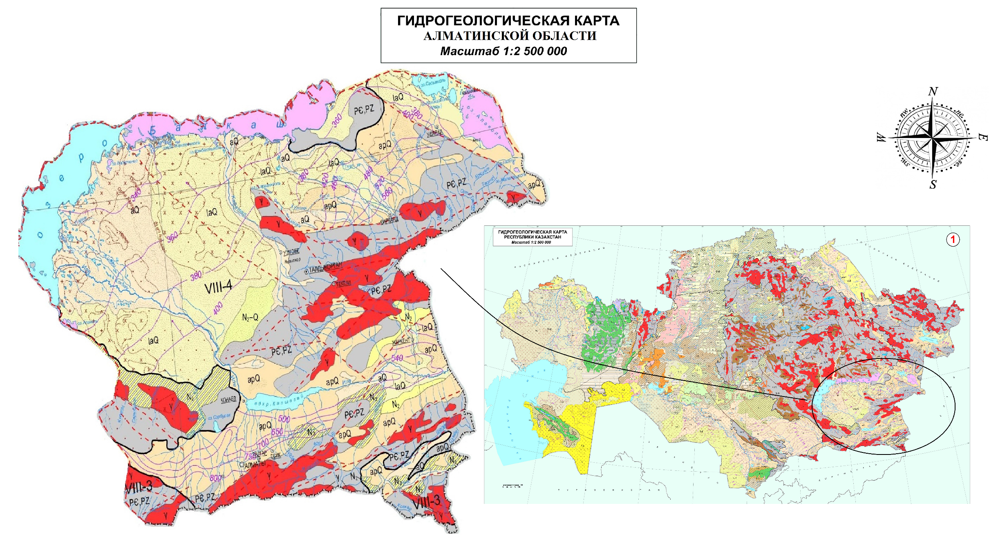

Приложения Б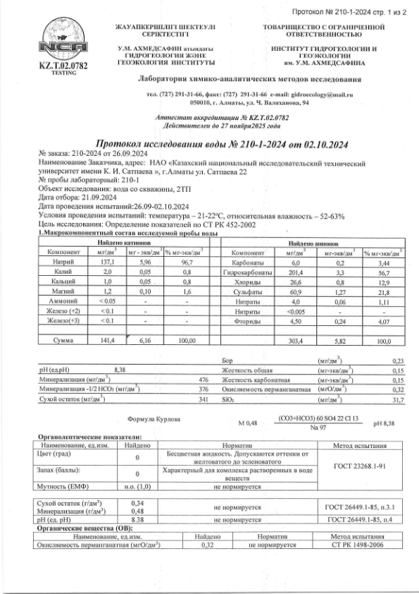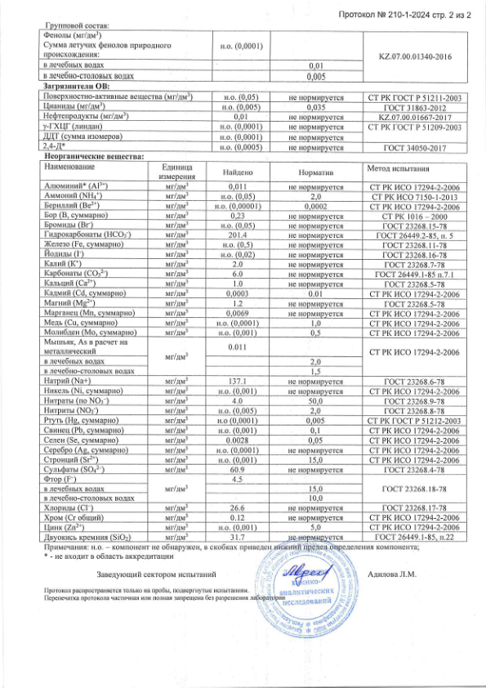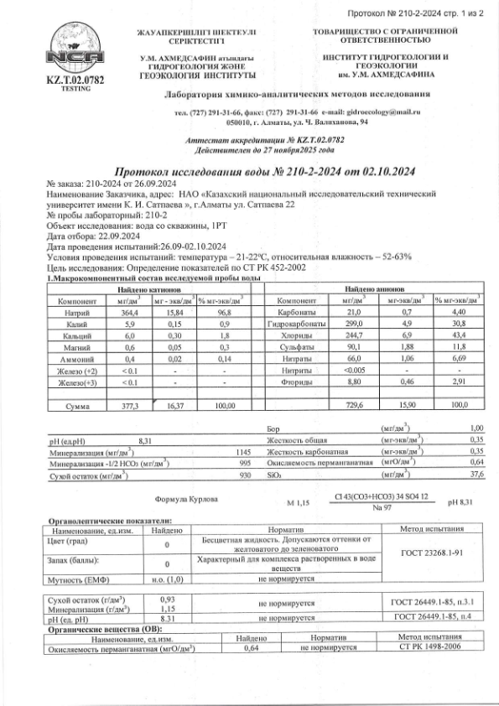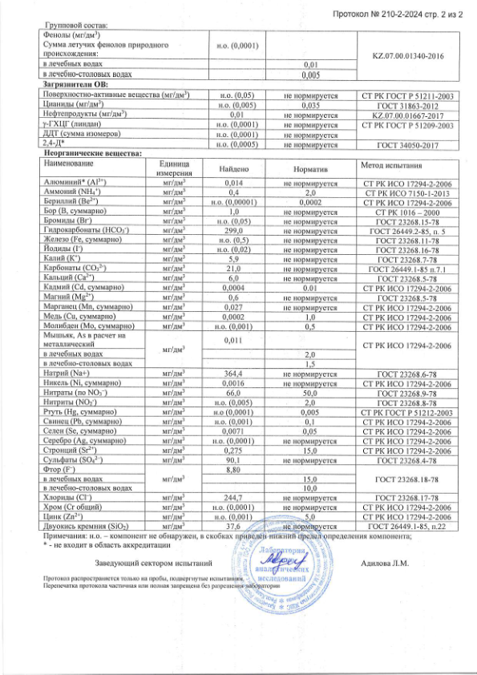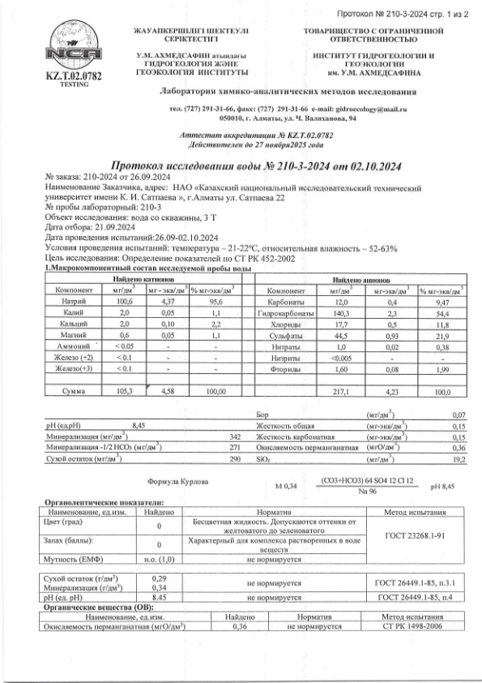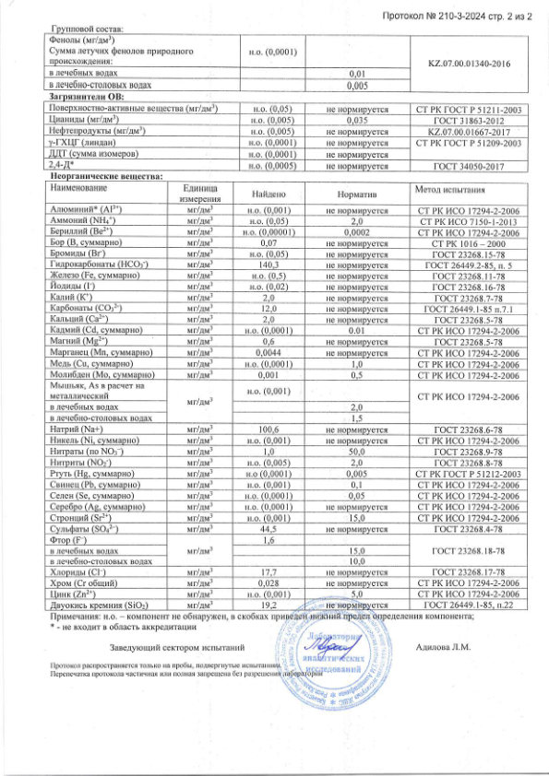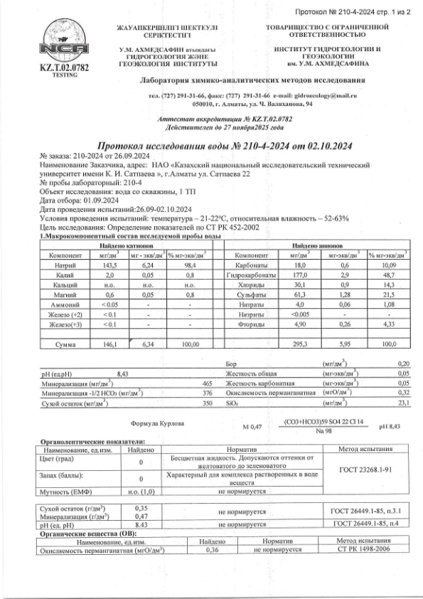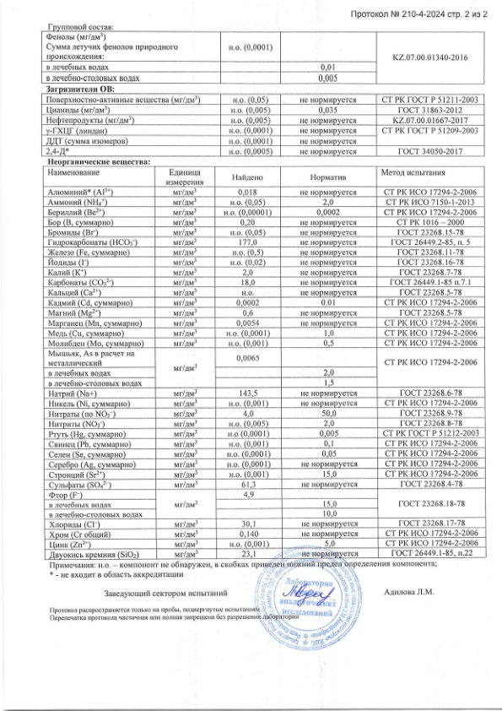

Приложение В
Кислородный баллон (Пустой)
https://t-m.kz/ballony_propan_kislorod_/ballon_kislorodnyy_10l___novyy/3991.html

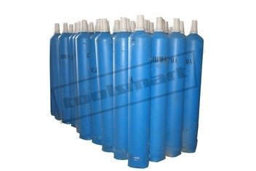

1Тара для доставки воды из скважин
https://satu.kz/p71563096-emkost-kubovaya-1000l.html?utm_source=google_pla&utm_medium=cpc&utm_content=pla&utm_campaign=pla_cpc_promyshlennoe_oborudovanie_satu&gclid=CjwKCAiA-vOsBhAAEiwAIWR0TV2bJXzsxNiSYaMknWaKg3Z_cx1u4e8RfANELe1CuV7iKaCGuk67gBoCtVMQAvD_BwE
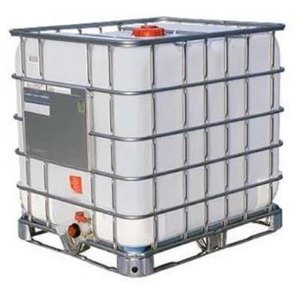

Линия для разлива мицеллярной воды
https://satu.kz/p107817353-nastolnaya-liniya-rozliva.html?utm_source=google_pla&utm_medium=cpc&utm_content=pla&utm_campaign=pla_cpc_promyshlennoe_oborudovanie_satu&gclid=CjwKCAiA-vOsBhAAEiwAIWR0TbrVOsHJMtCP0zmzzYYifar0gA_M1JC_qFuhJ6IOQKNaQor2duJdshoCYYIQAvD_BwE

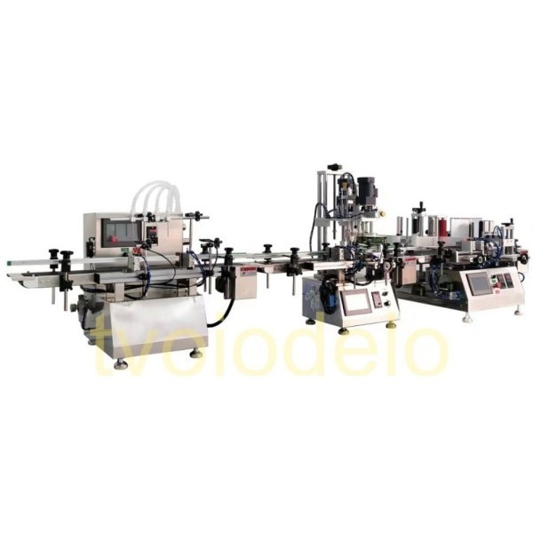
Полностью автоматическая аэрозольная линия разлива
https://russian.alibaba.com/product-detail/Full-62313768326.html?spm=a2700.8699010.29.2.abb278b8J2zwbw

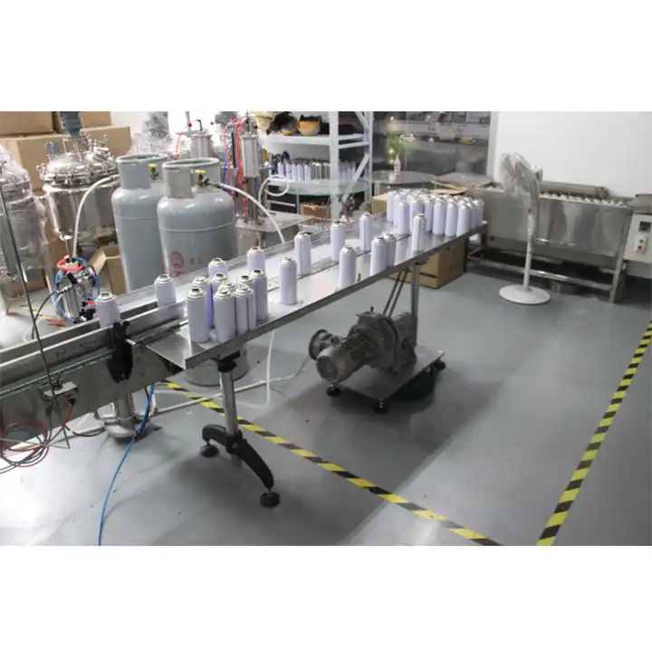

Автоматический этикетировщик ADL-102

https://satu.kz/p107817324-avtomaticheskij-etiketirovschik-adl.html?utm_source=google_pla&utm_medium=cpc&utm_content=pla&utm_campaign=pla_cpc_promyshlennoe_oborudovanie_satu&gclid=CjwKCAiA-vOsBhAAEiwAIWR0TQCdNkUeQHcIowI3oEFVgT-SoplAUHvAPi1137lKvnWs0aIXZJhb4hoC39sQAvD_BwE

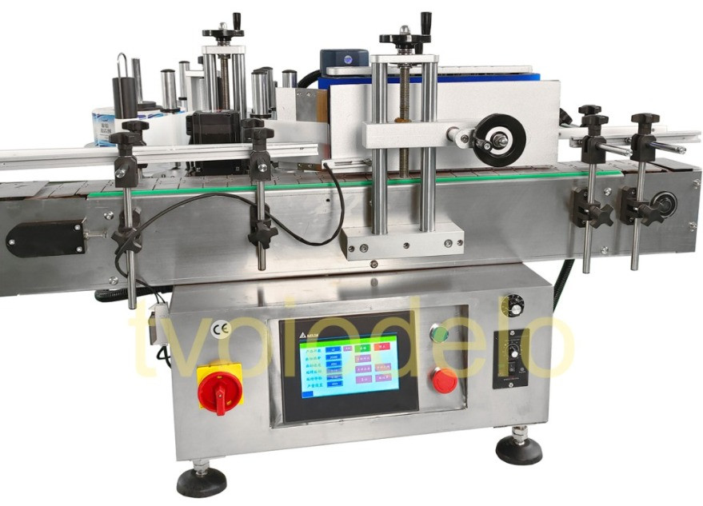

1.12 Автоматическая упаковочная машина для целлофановой упаковки
https://russian.alibaba.com/p-detail/Automatic-1600562495361.html?spm=a2700.galleryofferlist.p_offer.d_image.53ac3749AfD4Y9&s=p
